**Документація про проведення торгів**

**на право розміщення об’єктів сезонної дрібнороздрібної**

**торговельної мережі в місті Києві**

1. Згідно наказу № 02 від 20 лютого 2017 року комунальне підприємство «Міський магазин» виконавчого органу Київської міської ради (Київської міської державної адміністрації) оголошує про проведення електронних торгів на право розміщення об’єктів сезонної дрібнороздрібної торгівельної мережі в місті Києві**.**

2. Електронні торги будуть проведені ТОВАРНОЮ БІРЖЕЮ «ПЕРСПЕКТИВА-КОММОДІТІ» 09 та 10 березня 2017 року о 10:00, 12:00, 14:00 та 16:00 годинах на електронному торговому майданчику за адресою <https://kmda.e-commodity.fbp.com.ua/>.

Заява на участь в торгах у електронному вигляді подається на електронному торговому майданчику за адресою <https://kmda.e-commodity.fbp.com.ua/>.

Заява на участь в торгах у паперовому вигляді подається до Центру надання адміністративних послуг м. Києва, згідно графіку роботи Центру, за адресою: Дніпровська набережна, 19 Б.

**Строки прийому заяв (в електронному та паперовому вигляді):**

**- початок прийому – 23 лютого 2017 року з 1000;**

**- кінцевий термін – 06 березня 2017 року до 1800.**

**Строки прийому гарантійного внеску з 01.03.2017р. до 06.03.2017р. (включно) у розмірі згідно**[**Додатку 1**](https://kievcity.gov.ua/done_img/f/%D0%94%D0%BE%D0%BA%D1%83%D0%BC%D0%B5%D0%BD%D1%82%D0%B0%D1%86%D1%96%D1%8F%20%D0%B4%D0%BB%D1%8F%20%D0%BF%D1%80%D0%BE%D0%B2%D0%B5%D0%B4%D0%B5%D0%BD%D0%BD%D1%8F%20%D1%82%D0%BE%D1%80%D0%B3%D1%96%D0%B2%2020.01.2017.doc)**.**

Зверніть увагу! Для зручності учасників 06 та 07 березня 2017 року з 12:00 до 16:00 будуть проводитися торгові сесії у тестовому режимі. Тобто підприємці, які зареєструвалися на електронному торговому майданчику за адресою <https://kmda.e-commodity.fbp.com.ua/>, мають можливість у тестовому режимі спробувати пройти сессію торгів. Дане тестування тільки для ознайомлення, тому результатів мати не буде.

3. Предмет торгів: право на розміщення об’єктів сезонної торгівлі, відповідно до переліку, наведеному в [Додатку 1](https://kievcity.gov.ua/done_img/f/%D0%94%D0%BE%D0%BA%D1%83%D0%BC%D0%B5%D0%BD%D1%82%D0%B0%D1%86%D1%96%D1%8F%20%D0%B4%D0%BB%D1%8F%20%D0%BF%D1%80%D0%BE%D0%B2%D0%B5%D0%B4%D0%B5%D0%BD%D0%BD%D1%8F%20%D1%82%D0%BE%D1%80%D0%B3%D1%96%D0%B2%2020.01.2017.doc).

4. Суб’єкти господарювання, визначені переможцями торгів, здійснюють розміщення об’єктів сезонної дрібнороздрібної торговельної мережі на території міста Києва після укладення договору щодо розміщення об’єктів сезонної дрібнороздрібної торговельної мережі відповідно до Порядку розміщення засобів пересувної дрібнороздрібної торговельної мережі та об’єктів сезонної дрібнороздрібної торговельної мережі в місті Києві, затвердженого розпорядженням Виконавчого органу Київради (КМДА) № 300 від 02.04.2015р. зі змінами та доповненнями, та договору щодо пайової участі в утриманні об'єкта благоустрою відповідно до рішення Київської міської ради від 24 лютого 2011 року № 56/5443 «Про затвердження Порядку визначення обсягів пайової участі (внеску) власників тимчасових споруд торговельного, побутового, соціально-культурного чи іншого призначення для здійснення підприємницької діяльності, об’єктів сезонної дрібнороздрібної торговельної мережі, власників (користувачів) майданчиків для харчування біля стаціонарних закладів ресторанного господарства в утриманні об’єктів благоустрою м. Києва та внесення змін до деяких рішень Київської міської ради» та пункту 4 рішення Київської міської ради від 04 вересня 2014 року № 62/62 «Про внесення змін до рішення Київської міської ради від 24 лютого 2011 року № 56/5443 «Про затвердження Порядку визначення обсягів пайової участі (внеску) власників тимчасових споруд торговельного, побутового, соціально-культурного чи іншого призначення для здійснення підприємницької діяльності, об’єктів сезонної дрібнороздрібної торговельної мережі в утриманні об'єктів благоустрою м. Києва та внесення змін до деяких рішень Київської міської ради» та деяких рішень Київської міської ради».

5. Основні вимоги до провадження торгівлі об’єктами сезонної дрібнороздрібної торговельної мережі.

5.1. Суб’єкти господарювання, визначені переможцями торгів, зобов'язані мати наступні документи:

5.1.1. документ про взяття на облік як платника податку;

5.1.2. документ щодо правовідносин між суб’єктом господарювання та працівником;

5.1.3. інформаційний талон про сплату пайової участі (повинен бути розміщений на фасаді об’єкту сезонної дрібнороздрібної торговельної мережі з забезпеченням зчитування спеціального коду інформаційного талона про сплату пайової участі);

5.1.4. договір щодо розміщення об’єкту сезонної дрібнороздрібної торговельної мережі з КП «Міський магазин»;

5.1.5. документ, що підтверджує сплату по договору щодо розміщення об’єкту сезонної дрібнороздрібної торговельної мережі.

5.2. Працівники, які безпосередньо здійснюють продаж продовольчих товарів в об’єктах сезонної дрібнороздрібної торговельної мережі, на товари, одержані для продажу, повинні мати:

5.2.1. документи про надходження товарів до продажу (товарно-транспортні накладні, прибутково-видаткові накладні, приймальні акти тощо із зазначенням назви, сорту, кількості, ціни та загальної вартості товару);

5.2.2. документи, що засвідчують відповідність якості товарів вимогам нормативних документів (для імпортних товарів – копії сертифікатів, викладені мовою країни-експортера і українською або російською мовою та завірені печаткою суб'єкта господарювання, від якого одержані ці товари);

5.2.3. копії гігієнічних висновків;

5.2.4. ярлики (цінники) або покажчики цін;

5.2.5. санітарну книгу продавця.

5.3. Суб’єкти господарювання, що провадять торгівлю в об’єктах сезонної дрібнороздрібної торговельної мережі повинні дотримуватись вимог Порядку провадження торговельної діяльності та правил торговельного обслуговування на ринку споживчих товарів, затвердженого постановою Кабінету Міністрів України від 15 червня 2006 року № 833 та Правил роботи дрібнороздрібної торговельної мережі, затверджених наказом Міністерства зовнішніх економічних зв’язків і торгівлі України від 08 липня 1996  року № 369, зареєстрованих в Міністерстві юстиції України 23 липня 1996 року за № 372/1397, розпорядження виконавчого органу Київської міської ради (Київської міської державної адміністрації) № 300 від 02.04.15 «Про затвердження Порядку розміщення засобів пересувної дрібнороздрібної торговельної мережі та об’єктів сезонної дрібнороздрібної торговельної мережі в місті Києві», розпорядження виконавчого органу Київської міської ради (Київської міської державної адміністрації) від 01.07.2016 № 489 «Про внесення змін до Порядку розміщення засобів пересувної дрібнороздрібної торговельної мережі та об’єктів сезонної дрібнороздрібної торговельної мережі в місті Києві» та інших нормативних документів, що регламентують торговельну діяльність.

5.4. У разі виявлення встановлення об’єкту сезонної дрібнороздрібної торговельної мережі не в зазначеному договором місці та/або встановлено з порушення правил дорожнього руху України та інших законів і нормативно-правових актів України, у разі виявлення факту використання місця не за цільовим призначенням, встановлення об’єкту сезонної дрібнороздрібної торговельної мережі на газонах, клумбах в парках, скверах тощо, та здійснення пошкоджень зелених насаджень, а також у разі недотримання правил торгівлі договір буде достроково розірвано.

6. Термін розміщення об’єктів сезонної дрібнороздрібної торговельної мережі з 1 квітня 2017 року по 15 жовтня 2017 року (6,5 місяців).

7. Строк та порядок внесення кінцевої ціни предмету торгів.

7.1. Плата за утримання та облаштування об’єкту сезонної дрібнороздрібної торговельної мережі сплачується переможцем торгів на рахунок КП «Міський магазин» повною сумою єдиним платежем протягом 10 (десяти) робочих днів з дня підписання сторонами договору щодо розміщення об’єкту сезонної дрібнороздрібної торговельної мережі.

7.2. Гарантійний внесок, який був внесений для участі в торгах, зараховується, як частина, або вся сума платежу, зазначеного у договорі.

Якщо сума гарантійного внеску є меншою ніж сума договору, суб’єкт господарювання зобов'язаний сплатити обсяг коштів, яких не вистачає, протягом 10 робочих днів з дати підписання договору.

7.3. Після укладення договору щодо розміщення об’єкту сезонної дрібнороздрібної торговельної мережі з комунальним підприємством «Міський магазин» суб’єкт господарювання зобов’язаний укласти договір щодо пайової участі в утриманні об’єкта благоустрою відповідно до вимог рішення Київської міської ради від 24 лютого 2011 року №56/5443 та пункту 4 рішення Київської міської ради від 04 вересня 2014 року № 62/62.

7.4. За умовами продажу лоту об’єкт сезонної дрібнороздрібної торговельної мережі облаштовується наметом (відповідно до архітипу [Додатку 4](https://kievcity.gov.ua/done_img/f/%D0%94%D0%BE%D0%BA%D1%83%D0%BC%D0%B5%D0%BD%D1%82%D0%B0%D1%86%D1%96%D1%8F%20%D0%B4%D0%BB%D1%8F%20%D0%BF%D1%80%D0%BE%D0%B2%D0%B5%D0%B4%D0%B5%D0%BD%D0%BD%D1%8F%20%D1%82%D0%BE%D1%80%D0%B3%D1%96%D0%B2%2020.01.2017.doc)), при цьому пайова участь сплачується безпосередньо переможцем за рахунок власних коштів.

**Зверніть увагу! Сайт** [**http://dprp.kga.gov.ua/**](http://dprp.kga.gov.ua/) **буде функціонувати тільки для відображення карти. На даному сайті підприємці можуть візуально (на карті) ознайомитися с місцем розміщення об’єктів сезонної дрібнороздрібної торговельної мережі натиснув зліва на значок де зображений «торговий намет» - без реєстрації!!!** Реєстрація для участі в торгах та самі торги будуть проводитисьна електронному торговому майданчику ТБ «Перспектива-Коммодіті» за адресою https://kmda.e-commodity.fbp.com.ua/.

8. Для участі у торгах заявнику потрібно зареєструватися на електронному торговому майданчику ТБ «Перспектива-Коммодіті», ознайомитися з Правилами проведення торгів на право розміщення засобів пересувної дрібнороздрібної торговельної мережі та об’єктів сезонної дрібнороздрібної торговельної мережі в місті Києві на Товарній біржі «Перспектива-Коммодіті» та договором приєднання за адресою https://kmda.e-commodity.fbp.com.ua/.

8.1. Процес реєстрації проходить на електронному торговому майданчику ТБ «Перспектива-Коммодіті» за адресою <https://kmda.e-commodity.fbp.com.ua/> (пошагова інструкція згідно Додатку 2) :

**Реєстрація:**

**1**. Натиснути позначку «Реєстрація» (в правому верхньому кутку сторінки);

**2.** Перейти за посиланням «Реєстрація учасника» та заповнити анкету. Обов’язковими до заповнення є поля, які відмічені позначкою: “*”. Вказати адресу електронної пошти, створити пароль.

**3.** Завантажити скановані копії наступних документів:

Якщо Заявник фізична особа –підприємець :

• Копію Виписки з Єдиного державного реєстру юридичних осіб та фізичних осіб-підприємців;

• Копію Витягу з реєстру платників податку на додану вартість (якщо платник ПДВ);

• Копії сторінок паспорта;

• Копію реєстраційного номеру облікової картки платника податків, або номер паспорта громадянина України, в якому проставлено відмітку про відмову від прийняття реєстраційного номера облікової картки платника податків України;

• Анкету-опитувальник для здійснення Виконавцем функцій суб'єкта первинного фінансового моніторингу на виконання вимог Закону "Про запобігання та протидію легалізації (відмиванню) доходів, одержаних злочинним шляхом, фінансуванню тероризму та фінансуванню розповсюдження зброї масового знищення".

Якщо Заявник - юридична особа:

• Копію Виписки з Єдиного державного реєстру юридичних осіб та фізичних осіб-підприємців;

• Копію Витягу з реєстру платників податку на додану вартість (якщо платник ПДВ);

• Анкету-опитувальник для здійснення Виконавцем функцій суб'єкта первинного фінансового моніторингу на виконання вимог Закону "Про запобігання та протидію легалізації (відмиванню) доходів, одержаних злочинним шляхом, фінансуванню тероризму та фінансуванню розповсюдження зброї масового знищення".

**4.** У разі успішної реєстрації на електронну пошту, вказану заявником при реєстрації, надійде посилання, за яким необхідно перейти для підвердження реєстрації.

9. Для участі в торгах потрібно **з 01.03.2017р. до 06.03.2017р.** сплатити гарантійний внесок у розмірі згідно [Додатку 1](https://kievcity.gov.ua/done_img/f/%D0%94%D0%BE%D0%BA%D1%83%D0%BC%D0%B5%D0%BD%D1%82%D0%B0%D1%86%D1%96%D1%8F%20%D0%B4%D0%BB%D1%8F%20%D0%BF%D1%80%D0%BE%D0%B2%D0%B5%D0%B4%D0%B5%D0%BD%D0%BD%D1%8F%20%D1%82%D0%BE%D1%80%D0%B3%D1%96%D0%B2%2020.01.2017.doc) на розрахунковий рахунок КП «Міський магазин» за наступними реквізитами:

9.1. р/р № 26005014300401 в ПАТ «АЛЬФА-БАНК» м. Київ

9.2. МФО 300346;

9.3. код ЄДРПОУ одержувача 36927573;

9.4. призначення платежу: сплата гарантійного внеску за участь у проведенні торгів на право використання торгового місця за лот №___ згідно заяви №___ з ПДВ.

10. Проведення електронних торгів на електронному торговому майданчику ТБ «Перспектива-Коммодіті» за адресою https://kmda.e-commodity.fbp.com.ua/.

10.1. Інформація про час початку та тривалість торгів оприлюднюється в оголошенні про проведення торгів на головній сторінці електронного торгового майданчику ТБ «Перспектива-Коммодіті» за адресою https://kmda.e-commodity.fbp.com.ua/.

10.2. Учасники, які отримали допуск до участі у торгах, запрошуються до участі в торгах шляхом надсилання ТБ «Перспектива-Коммодіті» на їх поштову скриньку, вказану при реєстрації, повідомлення про час проведення торгів та посилання на сторінку відкритих торгів.

10.3. Учасники, на сторінці відкритих торгів обирають лот, у якому будуть приймати участь у торгах за номером лоту або номером об’єкту продажу.

10.4. Крок торгів становить 10% від попередньої ціни лоту.

10.5. Учасники мають право протягом 15 хвилин надати свої цінові пропозиції на сторінці проведення торгової сесії. При цьому, кожна з додаткових цінових пропозицій, наданих учасниками торгів, повинна перевищувати попередню не менше, ніж на крок торгів, що становить 10 відсотків від попередньої ціни лота.

10.6. Строк проведення торгів (тривалість торгової сесії) – проміжок часу, протягом якого Учасники можуть подавати цінові пропозиції. У разі виникнення спору, відносно часу внесення цінової пропозиції, приймаються до уваги показники часу, які містяться на веб-сайті ТБ «Перспектива-Коммодіті» (https://kmda.e-commodity.fbp.com.ua/) електронних торгів. Тривалість торгової сесії становить 15 хвилин.

10.7. Якщо пропозиція внесена за 5 хвилин до закінчення торгової сесії, то час проведення торгів продовжується на 10 хвилин і так доти, поки не буде виявлено переможця торгів. Торги вважаються закінченими у разі, якщо в останні 5 хвилин не було подано жодної цінової пропозиції.

**10.8. У разі, якщо один Заявник є Учасником по декільком лотам, торги за якими визначено в один час – Учасник повинен надавати свої цінові пропозиції паралельно шляхом відкриття по кожному лоту окремої торгової сесії.**

10.9. Переможцем торгів визначається учасник, що запропонував найвищу ціну на час завершення торгів.

**10.10. Звертаємо Вашу увагу, що торги по декільком об’єктам сезонної дрібнороздрібної торговельної мережі можуть здійснюватися одночасно.**

11. Після закінчення торгів по лоту переможець у власному персональному кабінеті в ЕТС (Електронна торговельна система) роздруковує протокол, в якому відображаються результати торгів. Якщо переможець торгів не має можливості роздрукувати протокол, то він звертається до ТБ «Перспектива-Коммодіті» за адресою: м. Київ, вул. Льва Толстого, 9а, та отримує протокол і рахунок на сплату послуг ТБ «Перспектива-Коммодіті».

12. Оплату послуг ТБ «Перспектива-Коммодіті» за проведення торгів здійснює переможець торгів відповідно до умов договору приєднання на підставі рахунку ТБ «Перспектива-Коммодіті».

13. Переможець зобов’язаний протягом двох робочих днів з дня проведення торгів сплатити рахунок ТБ «Перспектива-Коммодіті» за надані послуги з проведення торгів, підписати протокол та надати його ТБ «Перспектива-Коммодіті» за адресою: м. Київ, вул. Льва Толстого, 9а.

14. Протягом десяти робочих днів після оприлюднення інформації про результати торгів, переможець торгів повинен укласти з КП «Міський магазин» договір щодо розміщення об’єкту сезонної дрібнороздрібної торговельної мережі.

15. КП «Міський магазин» протягом двадцяти одного робочого дня з дня отримання від товарної біржі протоколів про результати торгів повертає гарантійні внески особам, які брали участь у торгах, однак не були визначені переможцями.

16. Гарантійний внесок не повертається, якщо заявник у разі перемоги на торгах відмовився від підписання протоколу про результати торгів або не уклав договір з КП «Міський магазин» щодо розміщення об’єкту сезонної дрібнороздрібної торговельної мережі на умовах, зазначених в документації торгів, та не допускається до наступних торгів.

Гарантійний внесок, внесений заявниками, яких визнано переможцями торгів, зараховується як частина плати за договором на розміщення об’єкту сезонної дрібнороздрібної торговельної мережі на рахунок КП «Міський магазин».

17. Архітектурні типи (далі - архітип) - зовнішній архітектурний вигляд об'єкта сезонної торгівлі наведено в [Додатку 4](https://kievcity.gov.ua/done_img/f/%D0%94%D0%BE%D0%BA%D1%83%D0%BC%D0%B5%D0%BD%D1%82%D0%B0%D1%86%D1%96%D1%8F%20%D0%B4%D0%BB%D1%8F%20%D0%BF%D1%80%D0%BE%D0%B2%D0%B5%D0%B4%D0%B5%D0%BD%D0%BD%D1%8F%20%D1%82%D0%BE%D1%80%D0%B3%D1%96%D0%B2%2020.01.2017.doc). Площа об'єктів сезонної торгівлі: 6, 9 кв.м. (залежно від місць розміщення).

18. Заявник має право відкликати прийняту заяву до дня закінчення строку прийому заяв, повідомивши про це в письмовій формі КП «Міський магазин».

КП «Міський магазин» в такому разі повертає внесений гарантійний внесок заявнику протягом двадцяти одного робочого дня з моменту реєстрації листа про відкликання заяви. У разі відкликання заяви заявником пізніше дня закінчення строку прийому заяв гарантійний внесок повертається в порядку, встановленому для учасників торгів.

19. Умови договору щодо розміщення об’єкта сезонної дрібнороздрібної торговельної мережі наведені у [Додатку 3](https://kievcity.gov.ua/done_img/f/%D0%94%D0%BE%D0%BA%D1%83%D0%BC%D0%B5%D0%BD%D1%82%D0%B0%D1%86%D1%96%D1%8F%20%D0%B4%D0%BB%D1%8F%20%D0%BF%D1%80%D0%BE%D0%B2%D0%B5%D0%B4%D0%B5%D0%BD%D0%BD%D1%8F%20%D1%82%D0%BE%D1%80%D0%B3%D1%96%D0%B2%2020.01.2017.doc).

20. Контактні телефони: (044) 235-03-29, (044) 235-07-49,

моб. (067) 383-20-82, (067) 383-19-82.

ДОДАТОК 1

До Документації для проведення торгів

на право розміщення об’єктів сезонної дрібнороздрібної

торговельної мережі в місті Києві

|  |  |  |  |  |  |  |  |  |  |  |  |
| --- | --- | --- | --- | --- | --- | --- | --- | --- | --- | --- | --- |
| **№ п/п** | **№ об’єкту** | **Вид торгівлі** | **Функц. призначення** | **Район** | **Вулиця** | **№ будинку** | **Площа** | **Форматна зона** | **Гарантійний внесок з ПДВ, грн** | **Початкова ціна лоту з ПДВ, грн** | **Дата та час проведення торгів** |
| 1 | ПД-С-00003 | сезонна | овочі, фрукти | Подільський | Андріївська | 8/12 | 6,00 | 1,00 | 12 000,00 | 12 000,00 | 09.03.2017 о 10:00 |
| 2 | ГЛ-С-00187 | сезонна | овочі, фрукти | Голосіївський | Володимирська | 73 | 6,00 | 2,00 | 12 000,00 | 12 000,00 | 09.03.2017 о 10:00 |
| 3 | ПД-С-00005 | сезонна | овочі, фрукти | Подільський | Межигірська | 49/21 | 6,00 | 2,00 | 12 000,00 | 12 000,00 | 09.03.2017 о 10:00 |
| 4 | ПД-С-00008 | сезонна | овочі, фрукти | Подільський | Щекавицька | 45 | 6,00 | 2,00 | 12 000,00 | 12 000,00 | 09.03.2017 о 10:00 |
| 5 | ПД-С-00009 | сезонна | овочі, фрукти | Подільський | Межигірська | 54 | 6,00 | 2,00 | 12 000,00 | 12 000,00 | 09.03.2017 о 10:00 |
| 6 | ПД-С-00010 | сезонна | овочі, фрукти | Подільський | Ярославська | 39 | 6,00 | 2,00 | 12 000,00 | 12 000,00 | 09.03.2017 о 10:00 |
| 7 | ПД-С-00116 | сезонна | овочі, фрукти | Подільський | Введенська | 26 | 6,00 | 2,00 | 12 000,00 | 12 000,00 | 09.03.2017 о 10:00 |
| 8 | ПД-С-00118 | сезонна | овочі, фрукти | Подільський | Юрківська | 28 | 6,00 | 2,00 | 12 000,00 | 12 000,00 | 09.03.2017 о 10:00 |
| 9 | ПЧ-С-00060 | сезонна | овочі, фрукти | Печерський | Німецька | 1 | 6,00 | 2,00 | 12 000,00 | 12 000,00 | 09.03.2017 о 10:00 |
| 10 | ПЧ-С-00160 | сезонна | овочі, фрукти | Печерський | Генерала Алмазова | 8 | 6,00 | 2,00 | 12 000,00 | 12 000,00 | 09.03.2017 о 10:00 |
| 11 | ПЧ-С-00161 | сезонна | овочі, фрукти | Печерський | Предславинська | 24 | 6,00 | 2,00 | 12 000,00 | 12 000,00 | 09.03.2017 о 10:00 |
| 12 | ПЧ-С-00162 | сезонна | овочі, фрукти | Печерський | Євгена Коновальця | 15 к.3 | 6,00 | 2,00 | 12 000,00 | 12 000,00 | 09.03.2017 о 10:00 |
| 13 | ПЧ-С-00163 | сезонна | овочі, фрукти | Печерський | Лабораторна | 1 | 6,00 | 2,00 | 12 000,00 | 12 000,00 | 09.03.2017 о 10:00 |
| 14 | ПЧ-С-00164 | сезонна | овочі, фрукти | Печерський | Лесі Українки | 10 | 6,00 | 2,00 | 12 000,00 | 12 000,00 | 09.03.2017 о 10:00 |
| 15 | ПЧ-С-00172 | сезонна | овочі, фрукти | Печерський | Предславинська | 49 | 6,00 | 2,00 | 12 000,00 | 12 000,00 | 09.03.2017 о 10:00 |
| 16 | ПЧ-С-00177 | сезонна | овочі, фрукти | Печерський | Приймаченко Марії | 6 | 6,00 | 2,00 | 12 000,00 | 12 000,00 | 09.03.2017 о 10:00 |
| 17 | ШЧ-С-00035 | сезонна | овочі, фрукти | Шевченківський | Павлівська |  | 6,00 | 2,00 | 12 000,00 | 12 000,00 | 09.03.2017 о 10:00 |
| 18 | ШЧ-С-00036 | сезонна | овочі, фрукти | Шевченківський | Полтавська |  | 6,00 | 2,00 | 12 000,00 | 12 000,00 | 09.03.2017 о 10:00 |
| 19 | ШЧ-С-00243 | сезонна | овочі, фрукти | Шевченківський | Володимира Винниченка | 9а | 6,00 | 2,00 | 12 000,00 | 12 000,00 | 09.03.2017 о 10:00 |
| 20 | ГЛ-С-00001 | сезонна | овочі, фрукти | Голосіївський | Васильківська | 6 | 6,00 | 3,00 | 6 000,00 | 6 000,00 | 09.03.2017 о 10:00 |
| 21 | ГЛ-С-00006 | сезонна | овочі, фрукти | Голосіївський | Васильківська | 7 | 6,00 | 3,00 | 6 000,00 | 6 000,00 | 09.03.2017 о 10:00 |
| 22 | ГЛ-С-00008 | сезонна | овочі, фрукти | Голосіївський | Васильківська | 8 | 6,00 | 3,00 | 6 000,00 | 6 000,00 | 09.03.2017 о 10:00 |
| 23 | ГЛ-С-00025 | сезонна | овочі, фрукти | Голосіївський | Васильківська | 42 | 6,00 | 3,00 | 6 000,00 | 6 000,00 | 09.03.2017 о 10:00 |
| 24 | ГЛ-С-00026 | сезонна | овочі, фрукти | Голосіївський | Васильківська | 45 | 6,00 | 3,00 | 6 000,00 | 6 000,00 | 09.03.2017 о 10:00 |
| 25 | ГЛ-С-00027 | сезонна | овочі, фрукти | Голосіївський | Васильківська | 49/1 | 6,00 | 3,00 | 6 000,00 | 6 000,00 | 09.03.2017 о 10:00 |
| 26 | ГЛ-С-00030 | сезонна | овочі, фрукти | Голосіївський | Героїв Оборони | 8 | 6,00 | 3,00 | 6 000,00 | 6 000,00 | 09.03.2017 о 10:00 |
| 27 | ГЛ-С-00031 | сезонна | овочі, фрукти | Голосіївський | Героїв Оборони | 8 | 6,00 | 3,00 | 6 000,00 | 6 000,00 | 09.03.2017 о 10:00 |
| 28 | ГЛ-С-00051 | сезонна | овочі, фрукти | Голосіївський | Глушкова Академіка | 16 | 6,00 | 3,00 | 6 000,00 | 6 000,00 | 09.03.2017 о 10:00 |
| 29 | ГЛ-С-00052 | сезонна | овочі, фрукти | Голосіївський | Глушкова Академіка | 16 | 6,00 | 3,00 | 6 000,00 | 6 000,00 | 09.03.2017 о 10:00 |
| 30 | ГЛ-С-00053 | сезонна | овочі, фрукти | Голосіївський | Глушкова Академіка | 22 | 6,00 | 3,00 | 6 000,00 | 6 000,00 | 09.03.2017 о 10:00 |
| 31 | ГЛ-С-00054 | сезонна | овочі, фрукти | Голосіївський | Глушкова Академіка | 25 | 6,00 | 3,00 | 6 000,00 | 6 000,00 | 09.03.2017 о 10:00 |
| 32 | ГЛ-С-00057 | сезонна | овочі, фрукти | Голосіївський | Деміївська | 39 | 6,00 | 3,00 | 6 000,00 | 6 000,00 | 09.03.2017 о 10:00 |
| 33 | ГЛ-С-00058 | сезонна | овочі, фрукти | Голосіївський | Заболотного Академіка | 20а | 6,00 | 3,00 | 6 000,00 | 6 000,00 | 09.03.2017 о 10:00 |
| 34 | ГЛ-С-00059 | сезонна | овочі, фрукти | Голосіївський | Заболотного Академіка | 42 | 6,00 | 3,00 | 6 000,00 | 6 000,00 | 09.03.2017 о 10:00 |
| 35 | ГЛ-С-00060 | сезонна | овочі, фрукти | Голосіївський | Заболотного Академіка | 42 | 6,00 | 3,00 | 6 000,00 | 6 000,00 | 09.03.2017 о 10:00 |
| 36 | ГЛ-С-00061 | сезонна | овочі, фрукти | Голосіївський | Заболотного Академіка | 126/1 | 6,00 | 3,00 | 6 000,00 | 6 000,00 | 09.03.2017 о 10:00 |
| 37 | ГЛ-С-00062 | сезонна | овочі, фрукти | Голосіївський | Лятошинського Композитора | 14 | 6,00 | 3,00 | 6 000,00 | 6 000,00 | 09.03.2017 о 10:00 |
| 38 | ГЛ-С-00063 | сезонна | овочі, фрукти | Голосіївський | Васильківська | 9/14 | 6,00 | 3,00 | 6 000,00 | 6 000,00 | 09.03.2017 о 10:00 |
| 39 | ГЛ-С-00066 | сезонна | овочі, фрукти | Голосіївський | Пирогівський шлях | 172 | 6,00 | 3,00 | 6 000,00 | 6 000,00 | 09.03.2017 о 10:00 |
| 40 | ГЛ-С-00068 | сезонна | овочі, фрукти | Голосіївський | Голосіївський | 17а | 6,00 | 3,00 | 6 000,00 | 6 000,00 | 09.03.2017 о 10:00 |
| 41 | ГЛ-С-00069 | сезонна | овочі, фрукти | Голосіївський | Голосіївський | 59а | 6,00 | 3,00 | 6 000,00 | 6 000,00 | 09.03.2017 о 10:00 |
| 42 | ГЛ-С-00071 | сезонна | овочі, фрукти | Голосіївський | Голосіївський | 98/2 | 6,00 | 3,00 | 6 000,00 | 6 000,00 | 09.03.2017 о 10:00 |
| 43 | ГЛ-С-00072 | сезонна | овочі, фрукти | Голосіївський | Голосіївський | 104 | 6,00 | 3,00 | 6 000,00 | 6 000,00 | 09.03.2017 о 10:00 |
| 44 | ГЛ-С-00078 | сезонна | овочі, фрукти | Голосіївський | Лятошинського Композитора | 4 | 6,00 | 3,00 | 6 000,00 | 6 000,00 | 09.03.2017 о 10:00 |
| 45 | ГЛ-С-00079 | сезонна | овочі, фрукти | Голосіївський | Новопирогівська | 29а | 6,00 | 3,00 | 6 000,00 | 6 000,00 | 09.03.2017 о 10:00 |
| 46 | ГЛ-С-00080 | сезонна | овочі, фрукти | Голосіївський | Новопирогівська | 33 | 6,00 | 3,00 | 6 000,00 | 6 000,00 | 09.03.2017 о 10:00 |
| 47 | ГЛ-С-00083 | сезонна | овочі, фрукти | Голосіївський | Стратегічне | 6 | 6,00 | 3,00 | 6 000,00 | 6 000,00 | 09.03.2017 о 10:00 |
| 48 | ГЛ-С-00084 | сезонна | овочі, фрукти | Голосіївський | Стратегічне | 15 | 6,00 | 3,00 | 6 000,00 | 6 000,00 | 09.03.2017 о 10:00 |
| 49 | ГЛ-С-00091 | сезонна | овочі, фрукти | Голосіївський | Васильківська | 11/11 | 6,00 | 3,00 | 6 000,00 | 6 000,00 | 09.03.2017 о 10:00 |
| 50 | ГЛ-С-00092 | сезонна | овочі, фрукти | Голосіївський | Голосіївський | 106 | 6,00 | 3,00 | 6 000,00 | 6 000,00 | 09.03.2017 о 10:00 |
| 51 | ГЛ-С-00095 | сезонна | овочі, фрукти | Голосіївський | Кустанайська | 10 | 6,00 | 3,00 | 6 000,00 | 6 000,00 | 09.03.2017 о 10:00 |
| 52 | ГЛ-С-00098 | сезонна | овочі, фрукти | Голосіївський | Голосіївський | 92 | 6,00 | 3,00 | 6 000,00 | 6 000,00 | 09.03.2017 о 10:00 |
| 53 | ГЛ-С-00118 | сезонна | овочі, фрукти | Голосіївський | Голосіївський | 106 | 6,00 | 3,00 | 6 000,00 | 6 000,00 | 09.03.2017 о 10:00 |
| 54 | ГЛ-С-00160 | сезонна | овочі, фрукти | Голосіївський | Васильківська | 17 | 6,00 | 3,00 | 6 000,00 | 6 000,00 | 09.03.2017 о 10:00 |
| 55 | ГЛ-С-00161 | сезонна | овочі, фрукти | Голосіївський | Васильківська | 25/17 | 6,00 | 3,00 | 6 000,00 | 6 000,00 | 09.03.2017 о 10:00 |
| 56 | ГЛ-С-00164 | сезонна | овочі, фрукти | Голосіївський | Глушкова Академіка | 31а | 6,00 | 3,00 | 6 000,00 | 6 000,00 | 09.03.2017 о 10:00 |
| 57 | ГЛ-С-00165 | сезонна | овочі, фрукти | Голосіївський | Жилянська | 45 | 6,00 | 3,00 | 6 000,00 | 6 000,00 | 09.03.2017 о 10:00 |
| 58 | ГЛ-С-00166 | сезонна | овочі, фрукти | Голосіївський | Кустанайська | 5 | 6,00 | 3,00 | 6 000,00 | 6 000,00 | 09.03.2017 о 10:00 |
| 59 | ГЛ-С-00167 | сезонна | овочі, фрукти | Голосіївський | Ломоносова | 28/41 | 6,00 | 3,00 | 6 000,00 | 6 000,00 | 09.03.2017 о 10:00 |
| 60 | ГЛ-С-00168 | сезонна | овочі, фрукти | Голосіївський | Ломоносова | 33/43 | 6,00 | 3,00 | 6 000,00 | 6 000,00 | 09.03.2017 о 10:00 |
| 61 | ГЛ-С-00169 | сезонна | овочі, фрукти | Голосіївський | Ломоносова | 54а | 6,00 | 3,00 | 6 000,00 | 6 000,00 | 09.03.2017 о 10:00 |
| 62 | ГЛ-С-00170 | сезонна | овочі, фрукти | Голосіївський | Матикіна Генерала | 3 | 6,00 | 3,00 | 6 000,00 | 6 000,00 | 09.03.2017 о 10:00 |
| 63 | ГЛ-С-00171 | сезонна | овочі, фрукти | Голосіївський | Науки | 21 | 6,00 | 3,00 | 6 000,00 | 6 000,00 | 09.03.2017 о 10:00 |
| 64 | ГЛ-С-00172 | сезонна | овочі, фрукти | Голосіївський | Науки | 24 | 6,00 | 3,00 | 6 000,00 | 6 000,00 | 09.03.2017 о 10:00 |
| 65 | ГЛ-С-00173 | сезонна | овочі, фрукти | Голосіївський | Новопирогівська | 25/2 | 6,00 | 3,00 | 6 000,00 | 6 000,00 | 09.03.2017 о 10:00 |
| 66 | ГЛ-С-00174 | сезонна | овочі, фрукти | Голосіївський | Стратегічне | 5 | 6,00 | 3,00 | 6 000,00 | 6 000,00 | 09.03.2017 о 10:00 |
| 67 | ГЛ-С-00176 | сезонна | овочі, фрукти | Голосіївський | Лобановського Валерія | 148 | 6,00 | 3,00 | 6 000,00 | 6 000,00 | 09.03.2017 о 10:00 |
| 68 | ГЛ-С-00177 | сезонна | овочі, фрукти | Голосіївський | Якубовського Маршала | 3 | 6,00 | 3,00 | 6 000,00 | 6 000,00 | 09.03.2017 о 10:00 |
| 69 | ГЛ-С-00179 | сезонна | овочі, фрукти | Голосіївський | Голосіївський | 2 | 6,00 | 3,00 | 6 000,00 | 6 000,00 | 09.03.2017 о 10:00 |
| 70 | ГЛ-С-00180 | сезонна | овочі, фрукти | Голосіївський | Голосіївський | 8 | 6,00 | 3,00 | 6 000,00 | 6 000,00 | 09.03.2017 о 10:00 |
| 71 | ГЛ-С-00184 | сезонна | овочі, фрукти | Голосіївський | Голосіївський | 108/1 | 6,00 | 3,00 | 6 000,00 | 6 000,00 | 09.03.2017 о 10:00 |
| 72 | ГЛ-С-00185 | сезонна | овочі, фрукти | Голосіївський | Героїв Оборони |  | 6,00 | 3,00 | 6 000,00 | 6 000,00 | 09.03.2017 о 10:00 |
| 73 | ГЛ-С-00191 | сезонна | овочі, фрукти | Голосіївський | Голосіївський | 106 | 6,00 | 3,00 | 6 000,00 | 6 000,00 | 09.03.2017 о 10:00 |
| 74 | ГЛ-С-00192 | сезонна | овочі, фрукти | Голосіївський | Голосіївський | 104 | 6,00 | 3,00 | 6 000,00 | 6 000,00 | 09.03.2017 о 10:00 |
| 75 | ДА-С-00001 | сезонна | овочі, фрукти | Дарницький | Ахматової Анни | 9/18 | 6,00 | 3,00 | 6 000,00 | 6 000,00 | 09.03.2017 о 10:00 |
| 76 | ДА-С-00002 | сезонна | овочі, фрукти | Дарницький | Бажана Миколи | 9з | 6,00 | 3,00 | 6 000,00 | 6 000,00 | 09.03.2017 о 10:00 |
| 77 | ДА-С-00003 | сезонна | овочі, фрукти | Дарницький | Бориспільська | 28б | 6,00 | 3,00 | 6 000,00 | 6 000,00 | 09.03.2017 о 10:00 |
| 78 | ДА-С-00004 | сезонна | овочі, фрукти | Дарницький | Драгоманова | 1Б | 6,00 | 3,00 | 6 000,00 | 6 000,00 | 09.03.2017 о 10:00 |
| 79 | ДА-С-00005 | сезонна | овочі, фрукти | Дарницький | Зарічна | 44 | 6,00 | 3,00 | 6 000,00 | 6 000,00 | 09.03.2017 о 10:00 |
| 80 | ДА-С-00006 | сезонна | овочі, фрукти | Дарницький | Зарічна | 44 | 6,00 | 3,00 | 6 000,00 | 6 000,00 | 09.03.2017 о 10:00 |
| 81 | ДА-С-00008 | сезонна | овочі, фрукти | Дарницький | Пасхаліна Юрія | 3 | 6,00 | 3,00 | 6 000,00 | 6 000,00 | 09.03.2017 о 10:00 |
| 82 | ДА-С-00009 | сезонна | овочі, фрукти | Дарницький | Княжий Затон |  | 6,00 | 3,00 | 6 000,00 | 6 000,00 | 09.03.2017 о 10:00 |
| 83 | ДА-С-00011 | сезонна | овочі, фрукти | Дарницький | Маслівка |  | 6,00 | 3,00 | 6 000,00 | 6 000,00 | 09.03.2017 о 10:00 |
| 84 | ДА-С-00012 | сезонна | овочі, фрукти | Дарницький | Мишуги Олександра | 4 | 6,00 | 3,00 | 6 000,00 | 6 000,00 | 09.03.2017 о 10:00 |
| 85 | ДА-С-00013 | сезонна | овочі, фрукти | Дарницький | Мишуги Олександра | 1/4 | 6,00 | 3,00 | 6 000,00 | 6 000,00 | 09.03.2017 о 10:00 |
| 86 | ДА-С-00014 | сезонна | овочі, фрукти | Дарницький | Ревуцького | 22 | 6,00 | 3,00 | 6 000,00 | 6 000,00 | 09.03.2017 о 10:00 |
| 87 | ДА-С-00015 | сезонна | овочі, фрукти | Дарницький | Урлівська | 38 | 6,00 | 3,00 | 6 000,00 | 6 000,00 | 09.03.2017 о 10:00 |
| 88 | ДА-С-00016 | сезонна | овочі, фрукти | Дарницький | Чавдар Єлизавети | 2 | 6,00 | 3,00 | 6 000,00 | 6 000,00 | 09.03.2017 о 10:00 |
| 89 | ДА-С-00017 | сезонна | овочі, фрукти | Дарницький | Чавдар Єлизавети | 9 | 6,00 | 3,00 | 6 000,00 | 6 000,00 | 09.03.2017 о 10:00 |
| 90 | ДА-С-00115 | сезонна | овочі, фрукти | Дарницький | Княжий Затон | 15 | 6,00 | 3,00 | 6 000,00 | 6 000,00 | 09.03.2017 о 10:00 |
| 91 | ДА-С-00116 | сезонна | овочі, фрукти | Дарницький | Мишуги Олександра | 1/4 | 6,00 | 3,00 | 6 000,00 | 6 000,00 | 09.03.2017 о 10:00 |
| 92 | ДН-С-00023 | сезонна | овочі, фрукти | Дніпровський | Микільсько-Слобідська | 2б | 6,00 | 3,00 | 6 000,00 | 6 000,00 | 09.03.2017 о 10:00 |
| 93 | ДН-С-00049 | сезонна | овочі, фрукти | Дніпровський | Митрополита Андрея Шептицького | 22 | 6,00 | 3,00 | 6 000,00 | 6 000,00 | 09.03.2017 о 12:00 |
| 94 | ДН-С-00050 | сезонна | овочі, фрукти | Дніпровський | Митрополита Андрея Шептицького | 22 | 6,00 | 3,00 | 6 000,00 | 6 000,00 | 09.03.2017 о 12:00 |
| 95 | ДН-С-00051 | сезонна | овочі, фрукти | Дніпровський | Перова | 20/2 | 6,00 | 3,00 | 6 000,00 | 6 000,00 | 09.03.2017 о 12:00 |
| 96 | ДН-С-00052 | сезонна | овочі, фрукти | Дніпровський | Перова | 20/2 | 6,00 | 3,00 | 6 000,00 | 6 000,00 | 09.03.2017 о 12:00 |
| 97 | ДН-С-00059 | сезонна | овочі, фрукти | Дніпровський | Русанівська | 4 | 6,00 | 3,00 | 6 000,00 | 6 000,00 | 09.03.2017 о 12:00 |
| 98 | ДН-С-00060 | сезонна | овочі, фрукти | Дніпровський | Русанівська | 24/51 | 6,00 | 3,00 | 6 000,00 | 6 000,00 | 09.03.2017 о 12:00 |
| 99 | ДН-С-00061 | сезонна | овочі, фрукти | Дніпровський | Ентузіастів | 37 | 6,00 | 3,00 | 6 000,00 | 6 000,00 | 09.03.2017 о 12:00 |
| 100 | ДН-С-00062 | сезонна | овочі, фрукти | Дніпровський | Ентузіастів | 37 | 6,00 | 3,00 | 6 000,00 | 6 000,00 | 09.03.2017 о 12:00 |
| 101 | ДН-С-00064 | сезонна | овочі, фрукти | Дніпровський | Тичини Павла | 20 | 6,00 | 3,00 | 6 000,00 | 6 000,00 | 09.03.2017 о 12:00 |
| 102 | ДН-С-00068 | сезонна | овочі, фрукти | Дніпровський | Тичини Павла | 7 | 6,00 | 3,00 | 6 000,00 | 6 000,00 | 09.03.2017 о 12:00 |
| 103 | ДН-С-00074 | сезонна | овочі, фрукти | Дніпровський | Сосницька | 19 | 6,00 | 3,00 | 6 000,00 | 6 000,00 | 09.03.2017 о 12:00 |
| 104 | ДН-С-00075 | сезонна | овочі, фрукти | Дніпровський | Березняківська | 36а | 6,00 | 3,00 | 6 000,00 | 6 000,00 | 09.03.2017 о 12:00 |
| 105 | ДН-С-00084 | сезонна | овочі, фрукти | Дніпровський | Попудренка | 26/9 | 6,00 | 3,00 | 6 000,00 | 6 000,00 | 09.03.2017 о 12:00 |
| 106 | ДН-С-00085 | сезонна | овочі, фрукти | Дніпровський | Малишка Андрія | 9 | 6,00 | 3,00 | 6 000,00 | 6 000,00 | 09.03.2017 о 12:00 |
| 107 | ДН-С-00094 | сезонна | овочі, фрукти | Дніпровський | Соборності | 5б | 6,00 | 3,00 | 6 000,00 | 6 000,00 | 09.03.2017 о 12:00 |
| 108 | ДН-С-00095 | сезонна | овочі, фрукти | Дніпровський | Сиваська | 1 | 6,00 | 3,00 | 6 000,00 | 6 000,00 | 09.03.2017 о 12:00 |
| 109 | ДН-С-00096 | сезонна | овочі, фрукти | Дніпровський | Гродненська | 1/35 | 6,00 | 3,00 | 6 000,00 | 6 000,00 | 09.03.2017 о 12:00 |
| 110 | ДН-С-00097 | сезонна | овочі, фрукти | Дніпровський | Алма-Атинська | 2 | 6,00 | 3,00 | 6 000,00 | 6 000,00 | 09.03.2017 о 12:00 |
| 111 | ДН-С-00100 | сезонна | овочі, фрукти | Дніпровський | Митрополита Андрея Шептицького | 24 | 6,00 | 3,00 | 6 000,00 | 6 000,00 | 09.03.2017 о 12:00 |
| 112 | ДН-С-00101 | сезонна | овочі, фрукти | Дніпровський | Митрополита Андрея Шептицького | 24 | 6,00 | 3,00 | 6 000,00 | 6 000,00 | 09.03.2017 о 12:00 |
| 113 | ДН-С-00102 | сезонна | овочі, фрукти | Дніпровський | Митрополита Андрея Шептицького | 1/2 | 6,00 | 3,00 | 6 000,00 | 6 000,00 | 09.03.2017 о 12:00 |
| 114 | ДН-С-00103 | сезонна | овочі, фрукти | Дніпровський | Микільсько-Слобідська | 4 | 6,00 | 3,00 | 6 000,00 | 6 000,00 | 09.03.2017 о 12:00 |
| 115 | ДН-С-00104 | сезонна | овочі, фрукти | Дніпровський | Тичини Павла | 11 | 6,00 | 3,00 | 6 000,00 | 6 000,00 | 09.03.2017 о 12:00 |
| 116 | ДН-С-00105 | сезонна | овочі, фрукти | Дніпровський | Окіпної Раїси | 3а | 6,00 | 3,00 | 6 000,00 | 6 000,00 | 09.03.2017 о 12:00 |
| 117 | ДН-С-00106 | сезонна | овочі, фрукти | Дніпровський | Березняківська | 36а | 6,00 | 3,00 | 6 000,00 | 6 000,00 | 09.03.2017 о 12:00 |
| 118 | ДН-С-00108 | сезонна | овочі, фрукти | Дніпровський | Тичини Павла | 5 | 6,00 | 3,00 | 6 000,00 | 6 000,00 | 09.03.2017 о 12:00 |
| 119 | ДН-С-00115 | сезонна | овочі, фрукти | Дніпровський | Соборності | 2 | 6,00 | 3,00 | 6 000,00 | 6 000,00 | 09.03.2017 о 12:00 |
| 120 | ДН-С-00116 | сезонна | овочі, фрукти | Дніпровський | Курнатовського | 20 | 6,00 | 3,00 | 6 000,00 | 6 000,00 | 09.03.2017 о 12:00 |
| 121 | ДН-С-00117 | сезонна | овочі, фрукти | Дніпровський | Перова | 34/2 | 6,00 | 3,00 | 6 000,00 | 6 000,00 | 09.03.2017 о 12:00 |
| 122 | ДН-С-00118 | сезонна | овочі, фрукти | Дніпровський | Райдужна | 11 | 6,00 | 3,00 | 6 000,00 | 6 000,00 | 09.03.2017 о 12:00 |
| 123 | ДН-С-00119 | сезонна | овочі, фрукти | Дніпровський | Стальського Сулеймана | 22/10 | 6,00 | 3,00 | 6 000,00 | 6 000,00 | 09.03.2017 о 12:00 |
| 124 | ДН-С-00120 | сезонна | овочі, фрукти | Дніпровський | Малишка Андрія | 9 | 6,00 | 3,00 | 6 000,00 | 6 000,00 | 09.03.2017 о 12:00 |
| 125 | ДН-С-00124 | сезонна | овочі, фрукти | Дніпровський | Райдужна | 8 | 6,00 | 3,00 | 6 000,00 | 6 000,00 | 09.03.2017 о 12:00 |
| 126 | ДН-С-00125 | сезонна | овочі, фрукти | Дніпровський | Русанівська | 10 | 6,00 | 3,00 | 6 000,00 | 6 000,00 | 09.03.2017 о 12:00 |
| 127 | ДН-С-00126 | сезонна | овочі, фрукти | Дніпровський | Стальського Сулеймана | 22/10 | 6,00 | 3,00 | 6 000,00 | 6 000,00 | 09.03.2017 о 12:00 |
| 128 | ДН-С-00127 | сезонна | овочі, фрукти | Дніпровський | Березняківська | 16 | 6,00 | 3,00 | 6 000,00 | 6 000,00 | 09.03.2017 о 12:00 |
| 129 | ДН-С-00138 | сезонна | овочі, фрукти | Дніпровський | Тичини Павла | 20 | 6,00 | 3,00 | 6 000,00 | 6 000,00 | 09.03.2017 о 12:00 |
| 130 | ДН-С-00139 | сезонна | овочі, фрукти | Дніпровський | Шумського Юрія | 4а | 6,00 | 3,00 | 6 000,00 | 6 000,00 | 09.03.2017 о 12:00 |
| 131 | ДН-С-00152 | сезонна | овочі, фрукти | Дніпровський | Попудренка | 46/2 | 6,00 | 3,00 | 6 000,00 | 6 000,00 | 09.03.2017 о 12:00 |
| 132 | ДН-С-00153 | сезонна | овочі, фрукти | Дніпровський | Хоткевича Гната | 4 | 6,00 | 3,00 | 6 000,00 | 6 000,00 | 09.03.2017 о 12:00 |
| 133 | ДН-С-00159 | сезонна | овочі, фрукти | Дніпровський | Верховної Ради | 33/1 | 6,00 | 3,00 | 6 000,00 | 6 000,00 | 09.03.2017 о 12:00 |
| 134 | ДН-С-00161 | сезонна | овочі, фрукти | Дніпровський | Воскресенська | 7 | 6,00 | 3,00 | 6 000,00 | 6 000,00 | 09.03.2017 о 12:00 |
| 135 | ДН-С-00162 | сезонна | овочі, фрукти | Дніпровський | Воскресенська | 7 | 6,00 | 3,00 | 6 000,00 | 6 000,00 | 09.03.2017 о 12:00 |
| 136 | ДН-С-00163 | сезонна | овочі, фрукти | Дніпровський | Малишка Андрія | 37 | 6,00 | 3,00 | 6 000,00 | 6 000,00 | 09.03.2017 о 12:00 |
| 137 | ДН-С-00165 | сезонна | овочі, фрукти | Дніпровський | Митрополита Андрея Шептицького | 22 | 6,00 | 3,00 | 6 000,00 | 6 000,00 | 09.03.2017 о 12:00 |
| 138 | ДН-С-00166 | сезонна | овочі, фрукти | Дніпровський | Митрополита Андрея Шептицького | 10 | 6,00 | 3,00 | 6 000,00 | 6 000,00 | 09.03.2017 о 12:00 |
| 139 | ДН-С-00167 | сезонна | овочі, фрукти | Дніпровський | Миропільська | 1 | 6,00 | 3,00 | 6 000,00 | 6 000,00 | 09.03.2017 о 12:00 |
| 140 | ДН-С-00175 | сезонна | овочі, фрукти | Дніпровський | Харківське | 48 | 6,00 | 3,00 | 6 000,00 | 6 000,00 | 09.03.2017 о 12:00 |
| 141 | ДН-С-00178 | сезонна | овочі, фрукти | Дніпровський | Кибальчича Миколи | 7б | 6,00 | 3,00 | 6 000,00 | 6 000,00 | 09.03.2017 о 12:00 |
| 142 | ДН-С-00181 | сезонна | овочі, фрукти | Дніпровський | Харківське | 17 | 6,00 | 3,00 | 6 000,00 | 6 000,00 | 09.03.2017 о 12:00 |
| 143 | ДН-С-00182 | сезонна | овочі, фрукти | Дніпровський | Харківське | 9 | 6,00 | 3,00 | 6 000,00 | 6 000,00 | 09.03.2017 о 12:00 |
| 144 | ДН-С-00183 | сезонна | овочі, фрукти | Дніпровський | Гагаріна Юрія | 19/30 | 6,00 | 3,00 | 6 000,00 | 6 000,00 | 09.03.2017 о 12:00 |
| 145 | ДН-С-00185 | сезонна | овочі, фрукти | Дніпровський | Окіпної Раїси | 3а | 6,00 | 3,00 | 6 000,00 | 6 000,00 | 09.03.2017 о 12:00 |
| 146 | ДН-С-00186 | сезонна | овочі, фрукти | Дніпровський | Шамо Ігоря | 10 | 6,00 | 3,00 | 6 000,00 | 6 000,00 | 09.03.2017 о 12:00 |
| 147 | ДН-С-00187 | сезонна | овочі, фрукти | Дніпровський | Флоренції | 1/11 | 6,00 | 3,00 | 6 000,00 | 6 000,00 | 09.03.2017 о 12:00 |
| 148 | ДН-С-00188 | сезонна | овочі, фрукти | Дніпровський | Шамо Ігоря | 1/5 | 6,00 | 3,00 | 6 000,00 | 6 000,00 | 09.03.2017 о 12:00 |
| 149 | ДН-С-00189 | сезонна | овочі, фрукти | Дніпровський | Ентузіастів | 39 | 6,00 | 3,00 | 6 000,00 | 6 000,00 | 09.03.2017 о 12:00 |
| 150 | ДН-С-00190 | сезонна | овочі, фрукти | Дніпровський | Митрополита Андрея Шептицького | 20 | 6,00 | 3,00 | 6 000,00 | 6 000,00 | 09.03.2017 о 12:00 |
| 151 | ДН-С-00191 | сезонна | овочі, фрукти | Дніпровський | Празька | 21 | 6,00 | 3,00 | 6 000,00 | 6 000,00 | 09.03.2017 о 12:00 |
| 152 | ДН-С-00192 | сезонна | овочі, фрукти | Дніпровський | Райдужна | 13 | 6,00 | 3,00 | 6 000,00 | 6 000,00 | 09.03.2017 о 12:00 |
| 153 | ДН-С-00201 | сезонна | овочі, фрукти | Дніпровський | Алма-Атинська | 97/1 | 6,00 | 3,00 | 6 000,00 | 6 000,00 | 09.03.2017 о 12:00 |
| 154 | ДН-С-00202 | сезонна | овочі, фрукти | Дніпровський | Алма-Атинська | 14а | 6,00 | 3,00 | 6 000,00 | 6 000,00 | 09.03.2017 о 12:00 |
| 155 | ДН-С-00313 | сезонна | овочі, фрукти | Дніпровський | Малишка Андрія | 2 | 6,00 | 3,00 | 6 000,00 | 6 000,00 | 09.03.2017 о 12:00 |
| 156 | ДН-С-00314 | сезонна | овочі, фрукти | Дніпровський | Березняківська | 23 | 6,00 | 3,00 | 6 000,00 | 6 000,00 | 09.03.2017 о 12:00 |
| 157 | ДН-С-00315 | сезонна | овочі, фрукти | Дніпровський | Березняківська | 36 | 6,00 | 3,00 | 6 000,00 | 6 000,00 | 09.03.2017 о 12:00 |
| 158 | ДН-С-00316 | сезонна | овочі, фрукти | Дніпровський | Березняківська | 34 | 6,00 | 3,00 | 6 000,00 | 6 000,00 | 09.03.2017 о 12:00 |
| 159 | ДН-С-00317 | сезонна | овочі, фрукти | Дніпровський | Соборності | 5б | 6,00 | 3,00 | 6 000,00 | 6 000,00 | 09.03.2017 о 12:00 |
| 160 | ДН-С-00318 | сезонна | овочі, фрукти | Дніпровський | Гагаріна Юрія | 3 | 6,00 | 3,00 | 6 000,00 | 6 000,00 | 09.03.2017 о 12:00 |
| 161 | ДН-С-00319 | сезонна | овочі, фрукти | Дніпровський | Шамо Ігоря | 2/7 | 6,00 | 3,00 | 6 000,00 | 6 000,00 | 09.03.2017 о 12:00 |
| 162 | ДН-С-00320 | сезонна | овочі, фрукти | Дніпровський | Митрополита Андрея Шептицького | 16/4 | 6,00 | 3,00 | 6 000,00 | 6 000,00 | 09.03.2017 о 12:00 |
| 163 | ДН-С-00321 | сезонна | овочі, фрукти | Дніпровський | Малишка Андрія | 4 | 6,00 | 3,00 | 6 000,00 | 6 000,00 | 09.03.2017 о 12:00 |
| 164 | ДН-С-00322 | сезонна | овочі, фрукти | Дніпровський | Микільсько-Слобідська | 2 | 6,00 | 3,00 | 6 000,00 | 6 000,00 | 09.03.2017 о 12:00 |
| 165 | ДН-С-00323 | сезонна | овочі, фрукти | Дніпровський | Нестайка Всеволода | 1/18 | 6,00 | 3,00 | 6 000,00 | 6 000,00 | 09.03.2017 о 12:00 |
| 166 | ДН-С-00324 | сезонна | овочі, фрукти | Дніпровський | Окіпної Раїси | 3 | 6,00 | 3,00 | 6 000,00 | 6 000,00 | 09.03.2017 о 12:00 |
| 167 | ДН-С-00325 | сезонна | овочі, фрукти | Дніпровський | Перова | 18 | 6,00 | 3,00 | 6 000,00 | 6 000,00 | 09.03.2017 о 12:00 |
| 168 | ДН-С-00326 | сезонна | овочі, фрукти | Дніпровський | Плеханова | 4б | 6,00 | 3,00 | 6 000,00 | 6 000,00 | 09.03.2017 о 12:00 |
| 169 | ДН-С-00327 | сезонна | овочі, фрукти | Дніпровський | Попудренка | 7 | 6,00 | 3,00 | 6 000,00 | 6 000,00 | 09.03.2017 о 12:00 |
| 170 | ДН-С-00328 | сезонна | овочі, фрукти | Дніпровський | Попудренка | 46/2 | 6,00 | 3,00 | 6 000,00 | 6 000,00 | 09.03.2017 о 12:00 |
| 171 | ДН-С-00329 | сезонна | овочі, фрукти | Дніпровський | Євгена Сверстюка | 1 | 6,00 | 3,00 | 6 000,00 | 6 000,00 | 09.03.2017 о 12:00 |
| 172 | ДН-С-00330 | сезонна | овочі, фрукти | Дніпровський | Тичини Павла | 12А | 6,00 | 3,00 | 6 000,00 | 6 000,00 | 09.03.2017 о 12:00 |
| 173 | ДС-С-00025 | сезонна | овочі, фрукти | Деснянський | Бальзака Оноре де | 66 | 6,00 | 3,00 | 6 000,00 | 6 000,00 | 09.03.2017 о 12:00 |
| 174 | ДС-С-00026 | сезонна | овочі, фрукти | Деснянський | Бальзака Оноре де | 73 | 6,00 | 3,00 | 6 000,00 | 6 000,00 | 09.03.2017 о 12:00 |
| 175 | ДС-С-00027 | сезонна | овочі, фрукти | Деснянський | Цвєтаєвої Марини | 18/78 | 6,00 | 3,00 | 6 000,00 | 6 000,00 | 09.03.2017 о 12:00 |
| 176 | ДС-С-00028 | сезонна | овочі, фрукти | Деснянський | Бальзака Оноре де | 42/20 | 6,00 | 3,00 | 6 000,00 | 6 000,00 | 09.03.2017 о 12:00 |
| 177 | ДС-С-00029 | сезонна | овочі, фрукти | Деснянський | Братиславська | 14б | 6,00 | 3,00 | 6 000,00 | 6 000,00 | 09.03.2017 о 12:00 |
| 178 | ДС-С-00030 | сезонна | овочі, фрукти | Деснянський | Будищанська | 3 | 6,00 | 3,00 | 6 000,00 | 6 000,00 | 09.03.2017 о 12:00 |
| 179 | ДС-С-00031 | сезонна | овочі, фрукти | Деснянський | Закревського Миколи | 59/1 | 6,00 | 3,00 | 6 000,00 | 6 000,00 | 09.03.2017 о 12:00 |
| 180 | ДС-С-00032 | сезонна | овочі, фрукти | Деснянський | Градинська | 6 | 6,00 | 3,00 | 6 000,00 | 6 000,00 | 09.03.2017 о 12:00 |
| 181 | ДС-С-00033 | сезонна | овочі, фрукти | Деснянський | Драйзера Теодора | 1/25 | 6,00 | 3,00 | 6 000,00 | 6 000,00 | 09.03.2017 о 12:00 |
| 182 | ДС-С-00034 | сезонна | овочі, фрукти | Деснянський | Закревського Миколи | 75/2 | 6,00 | 3,00 | 6 000,00 | 6 000,00 | 09.03.2017 о 12:00 |
| 183 | ДС-С-00035 | сезонна | овочі, фрукти | Деснянський | Закревського Миколи | 93 | 6,00 | 3,00 | 6 000,00 | 6 000,00 | 09.03.2017 о 12:00 |
| 184 | ДС-С-00036 | сезонна | овочі, фрукти | Деснянський | Каштанова | 7 | 6,00 | 3,00 | 6 000,00 | 6 000,00 | 09.03.2017 о 12:00 |
| 185 | ДС-С-00037 | сезонна | овочі, фрукти | Деснянський | Крайня | 15 | 6,00 | 3,00 | 6 000,00 | 6 000,00 | 09.03.2017 о 14:00 |
| 186 | ДС-С-00038 | сезонна | овочі, фрукти | Деснянський | Крайня | 3 | 6,00 | 3,00 | 6 000,00 | 6 000,00 | 09.03.2017 о 14:00 |
| 187 | ДС-С-00039 | сезонна | овочі, фрукти | Деснянський | Лісківська | 32/51 | 6,00 | 3,00 | 6 000,00 | 6 000,00 | 09.03.2017 о 14:00 |
| 188 | ДС-С-00040 | сезонна | овочі, фрукти | Деснянський | Лісківська | 12/1 | 6,00 | 3,00 | 6 000,00 | 6 000,00 | 09.03.2017 о 14:00 |
| 189 | ДС-С-00041 | сезонна | овочі, фрукти | Деснянський | Лісовий | 25 | 6,00 | 3,00 | 6 000,00 | 6 000,00 | 09.03.2017 о 14:00 |
| 190 | ДС-С-00042 | сезонна | овочі, фрукти | Деснянський | Маяковського Володимира | 32 | 6,00 | 3,00 | 6 000,00 | 6 000,00 | 09.03.2017 о 14:00 |
| 191 | ДС-С-00043 | сезонна | овочі, фрукти | Деснянський | Маяковського Володимира | 5в | 6,00 | 3,00 | 6 000,00 | 6 000,00 | 09.03.2017 о 14:00 |
| 192 | ДС-С-00044 | сезонна | овочі, фрукти | Деснянський | Маяковського Володимира | 52 | 6,00 | 3,00 | 6 000,00 | 6 000,00 | 09.03.2017 о 14:00 |
| 193 | ДС-С-00045 | сезонна | овочі, фрукти | Деснянський | Маяковського Володимира | 34 | 6,00 | 3,00 | 6 000,00 | 6 000,00 | 09.03.2017 о 14:00 |
| 194 | ДС-С-00046 | сезонна | овочі, фрукти | Деснянський | Маяковського Володимира | 6 | 6,00 | 3,00 | 6 000,00 | 6 000,00 | 09.03.2017 о 14:00 |
| 195 | ДС-С-00047 | сезонна | овочі, фрукти | Деснянський | Маяковського Володимира | 60/10 | 6,00 | 3,00 | 6 000,00 | 6 000,00 | 09.03.2017 о 14:00 |
| 196 | ДС-С-00050 | сезонна | овочі, фрукти | Деснянський | Маяковського Володимира | 89 | 6,00 | 3,00 | 6 000,00 | 6 000,00 | 09.03.2017 о 14:00 |
| 197 | ДС-С-00051 | сезонна | овочі, фрукти | Деснянський | Миропільська | 2 | 6,00 | 3,00 | 6 000,00 | 6 000,00 | 09.03.2017 о 14:00 |
| 198 | ДС-С-00208 | сезонна | овочі, фрукти | Деснянський | Закревського Миколи | 61/2 | 6,00 | 3,00 | 6 000,00 | 6 000,00 | 09.03.2017 о 14:00 |
| 199 | ДС-С-00209 | сезонна | овочі, фрукти | Деснянський | Крайня | 6 | 6,00 | 3,00 | 6 000,00 | 6 000,00 | 09.03.2017 о 14:00 |
| 200 | ДС-С-00210 | сезонна | овочі, фрукти | Деснянський | Курчатова Академіка | 11 | 6,00 | 3,00 | 6 000,00 | 6 000,00 | 09.03.2017 о 14:00 |
| 201 | ДС-С-00211 | сезонна | овочі, фрукти | Деснянський | Маяковського Володимира | 24 | 6,00 | 3,00 | 6 000,00 | 6 000,00 | 09.03.2017 о 14:00 |
| 202 | ДС-С-00212 | сезонна | овочі, фрукти | Деснянський | Маяковського Володимира | 55 | 6,00 | 3,00 | 6 000,00 | 6 000,00 | 09.03.2017 о 14:00 |
| 203 | ДС-С-00213 | сезонна | овочі, фрукти | Деснянський | Попудренка | 52а | 6,00 | 3,00 | 6 000,00 | 6 000,00 | 09.03.2017 о 14:00 |
| 204 | ДС-С-00214 | сезонна | овочі, фрукти | Деснянський | Попудренка | 50 | 6,00 | 3,00 | 6 000,00 | 6 000,00 | 09.03.2017 о 14:00 |
| 205 | ДС-С-00215 | сезонна | овочі, фрукти | Деснянський | Лісківська | 8/24 | 6,00 | 3,00 | 6 000,00 | 6 000,00 | 09.03.2017 о 14:00 |
| 206 | ДС-С-00216 | сезонна | овочі, фрукти | Деснянський | Радунська | 22/9 | 6,00 | 3,00 | 6 000,00 | 6 000,00 | 09.03.2017 о 14:00 |
| 207 | ДС-С-00217 | сезонна | овочі, фрукти | Деснянський | Шолом-Алейхема | 18 | 6,00 | 3,00 | 6 000,00 | 6 000,00 | 09.03.2017 о 14:00 |
| 208 | ОБ-С-00001 | сезонна | овочі, фрукти | Оболонський | Вишгородська | 44 | 6,00 | 3,00 | 6 000,00 | 6 000,00 | 09.03.2017 о 14:00 |
| 209 | ОБ-С-00002 | сезонна | овочі, фрукти | Оболонський | Вишгородська | 56/2 | 6,00 | 3,00 | 6 000,00 | 6 000,00 | 09.03.2017 о 14:00 |
| 210 | ОБ-С-00003 | сезонна | овочі, фрукти | Оболонський | Героїв Сталінграда | 18 | 6,00 | 3,00 | 6 000,00 | 6 000,00 | 09.03.2017 о 14:00 |
| 211 | ОБ-С-00004 | сезонна | овочі, фрукти | Оболонський | Героїв Сталінграда | 19 | 6,00 | 3,00 | 6 000,00 | 6 000,00 | 09.03.2017 о 14:00 |
| 212 | ОБ-С-00005 | сезонна | овочі, фрукти | Оболонський | Героїв Сталінграда | 28 | 6,00 | 3,00 | 6 000,00 | 6 000,00 | 09.03.2017 о 14:00 |
| 213 | ОБ-С-00006 | сезонна | овочі, фрукти | Оболонський | Героїв Сталінграда | 46 | 6,00 | 3,00 | 6 000,00 | 6 000,00 | 09.03.2017 о 14:00 |
| 214 | ОБ-С-00007 | сезонна | овочі, фрукти | Оболонський | Героїв Сталінграда | 65 | 6,00 | 3,00 | 6 000,00 | 6 000,00 | 09.03.2017 о 14:00 |
| 215 | ОБ-С-00008 | сезонна | овочі, фрукти | Оболонський | Малиновського Маршала | 34 | 6,00 | 3,00 | 6 000,00 | 6 000,00 | 09.03.2017 о 14:00 |
| 216 | ОБ-С-00009 | сезонна | овочі, фрукти | Оболонський | Калнишевського Петра | 1 | 6,00 | 3,00 | 6 000,00 | 6 000,00 | 09.03.2017 о 14:00 |
| 217 | ОБ-С-00010 | сезонна | овочі, фрукти | Оболонський | Мінський | 4 | 6,00 | 3,00 | 6 000,00 | 6 000,00 | 09.03.2017 о 14:00 |
| 218 | ОБ-С-00011 | сезонна | овочі, фрукти | Оболонський | Полярна | 8 | 6,00 | 3,00 | 6 000,00 | 6 000,00 | 09.03.2017 о 14:00 |
| 219 | ОБ-С-00012 | сезонна | овочі, фрукти | Оболонський | Рокоссовського Маршала | 2 | 6,00 | 3,00 | 6 000,00 | 6 000,00 | 09.03.2017 о 14:00 |
| 220 | ОБ-С-00013 | сезонна | овочі, фрукти | Оболонський | Казанська | 1 | 6,00 | 3,00 | 6 000,00 | 6 000,00 | 09.03.2017 о 14:00 |
| 221 | ОБ-С-00014 | сезонна | овочі, фрукти | Оболонський | Тимошенка Маршала | 4 | 6,00 | 3,00 | 6 000,00 | 6 000,00 | 09.03.2017 о 14:00 |
| 222 | ОБ-С-00015 | сезонна | овочі, фрукти | Оболонський | Оболонський | 36 | 6,00 | 3,00 | 6 000,00 | 6 000,00 | 09.03.2017 о 14:00 |
| 223 | ОБ-С-00016 | сезонна | овочі, фрукти | Оболонський | Північна | 6 | 6,00 | 3,00 | 6 000,00 | 6 000,00 | 09.03.2017 о 14:00 |
| 224 | ОБ-С-00076 | сезонна | овочі, фрукти | Оболонський | Полярна | 8а | 6,00 | 3,00 | 6 000,00 | 6 000,00 | 09.03.2017 о 14:00 |
| 225 | ОБ-С-00077 | сезонна | овочі, фрукти | Оболонський | Полярна | 6 | 6,00 | 3,00 | 6 000,00 | 6 000,00 | 09.03.2017 о 14:00 |
| 226 | ПЧ-С-00003 | сезонна | овочі, фрукти | Печерський | Кіквідзе | 1/2 | 6,00 | 3,00 | 6 000,00 | 6 000,00 | 09.03.2017 о 14:00 |
| 227 | ПЧ-С-00057 | сезонна | овочі, фрукти | Печерський | Кіквідзе | 1/2 | 6,00 | 3,00 | 6 000,00 | 6 000,00 | 09.03.2017 о 14:00 |
| 228 | ПЧ-С-00058 | сезонна | овочі, фрукти | Печерський | Кіквідзе | 30 | 6,00 | 3,00 | 6 000,00 | 6 000,00 | 09.03.2017 о 14:00 |
| 229 | ПЧ-С-00181 | сезонна | овочі, фрукти | Печерський | Кіквідзе | 9/12 | 6,00 | 3,00 | 6 000,00 | 6 000,00 | 09.03.2017 о 14:00 |
| 230 | ПЧ-С-00182 | сезонна | овочі, фрукти | Печерський | Підвисоцького Професора | 6 | 6,00 | 3,00 | 6 000,00 | 6 000,00 | 09.03.2017 о 14:00 |
| 231 | ПЧ-С-00184 | сезонна | овочі, фрукти | Печерський | Дружби Народів | 22а | 6,00 | 3,00 | 6 000,00 | 6 000,00 | 09.03.2017 о 14:00 |
| 232 | СВ-С-00001 | сезонна | овочі, фрукти | Святошинський | Кольцова | 17 | 6,00 | 3,00 | 6 000,00 | 6 000,00 | 09.03.2017 о 14:00 |
| 233 | СВ-С-00002 | сезонна | овочі, фрукти | Святошинський | Сєркова Академіка | 7А | 6,00 | 3,00 | 6 000,00 | 6 000,00 | 09.03.2017 о 14:00 |
| 234 | СВ-С-00003 | сезонна | овочі, фрукти | Святошинський | Верховинна | 81 | 6,00 | 3,00 | 6 000,00 | 6 000,00 | 09.03.2017 о 14:00 |
| 235 | СВ-С-00004 | сезонна | овочі, фрукти | Святошинський | Юри Гната | 16 | 6,00 | 3,00 | 6 000,00 | 6 000,00 | 09.03.2017 о 14:00 |
| 236 | СВ-С-00005 | сезонна | овочі, фрукти | Святошинський | Депутатська | 3 | 6,00 | 3,00 | 6 000,00 | 6 000,00 | 09.03.2017 о 14:00 |
| 237 | СВ-С-00006 | сезонна | овочі, фрукти | Святошинський | Ірпінська | 62 | 6,00 | 3,00 | 6 000,00 | 6 000,00 | 09.03.2017 о 14:00 |
| 238 | СВ-С-00007 | сезонна | овочі, фрукти | Святошинський | Покотила Володимира | 3 | 6,00 | 3,00 | 6 000,00 | 6 000,00 | 09.03.2017 о 14:00 |
| 239 | СВ-С-00008 | сезонна | овочі, фрукти | Святошинський | Покотила Володимира | 5 | 6,00 | 3,00 | 6 000,00 | 6 000,00 | 09.03.2017 о 14:00 |
| 240 | СВ-С-00009 | сезонна | овочі, фрукти | Святошинський | Львівська | 12 | 6,00 | 3,00 | 6 000,00 | 6 000,00 | 09.03.2017 о 14:00 |
| 241 | СВ-С-00010 | сезонна | овочі, фрукти | Святошинський | Святошинська | 4 | 6,00 | 3,00 | 6 000,00 | 6 000,00 | 09.03.2017 о 14:00 |
| 242 | СВ-С-00011 | сезонна | овочі, фрукти | Святошинський | Симиренка | 12 | 6,00 | 3,00 | 6 000,00 | 6 000,00 | 09.03.2017 о 14:00 |
| 243 | СВ-С-00012 | сезонна | овочі, фрукти | Святошинський | Чорнобильська | 4/56 | 6,00 | 3,00 | 6 000,00 | 6 000,00 | 09.03.2017 о 14:00 |
| 244 | СВ-С-00013 | сезонна | овочі, фрукти | Святошинський | Чаадаєва Петра | 2 | 6,00 | 3,00 | 6 000,00 | 6 000,00 | 09.03.2017 о 14:00 |
| 245 | СВ-С-00014 | сезонна | овочі, фрукти | Святошинський | Перемоги | 142 | 6,00 | 3,00 | 6 000,00 | 6 000,00 | 09.03.2017 о 14:00 |
| 246 | СВ-С-00016 | сезонна | овочі, фрукти | Святошинський | Палладіна Академіка | 18/30 | 6,00 | 3,00 | 6 000,00 | 6 000,00 | 09.03.2017 о 14:00 |
| 247 | СВ-С-00017 | сезонна | овочі, фрукти | Святошинський | Курбаса Леся | 10 | 6,00 | 3,00 | 6 000,00 | 6 000,00 | 09.03.2017 о 14:00 |
| 248 | СВ-С-00040 | сезонна | овочі, фрукти | Святошинський | Потапова Генерала | 1/5 | 6,00 | 3,00 | 6 000,00 | 6 000,00 | 09.03.2017 о 14:00 |
| 249 | СВ-С-00041 | сезонна | овочі, фрукти | Святошинський | Тулузи | 14 | 6,00 | 3,00 | 6 000,00 | 6 000,00 | 09.03.2017 о 14:00 |
| 250 | СВ-С-00042 | сезонна | овочі, фрукти | Святошинський | Чорнобильська | 22 | 6,00 | 3,00 | 6 000,00 | 6 000,00 | 09.03.2017 о 14:00 |
| 251 | СВ-С-00051 | сезонна | овочі, фрукти | Святошинський | Кіпріанова Академіка | 8 | 6,00 | 3,00 | 6 000,00 | 6 000,00 | 09.03.2017 о 14:00 |
| 252 | СВ-С-00052 | сезонна | овочі, фрукти | Святошинський | Курбаса Леся | 6г | 6,00 | 3,00 | 6 000,00 | 6 000,00 | 09.03.2017 о 14:00 |
| 253 | СВ-С-00053 | сезонна | овочі, фрукти | Святошинський | Тулузи | 10 | 6,00 | 3,00 | 6 000,00 | 6 000,00 | 09.03.2017 о 14:00 |
| 254 | СЛ-С-00003 | сезонна | овочі, фрукти | Солом'янський | Богданівська | 3/5 | 6,00 | 3,00 | 6 000,00 | 6 000,00 | 09.03.2017 о 14:00 |
| 255 | СЛ-С-00005 | сезонна | овочі, фрукти | Солом'янський | Василенка Миколи | 4 | 6,00 | 3,00 | 6 000,00 | 6 000,00 | 09.03.2017 о 14:00 |
| 256 | СЛ-С-00007 | сезонна | овочі, фрукти | Солом'янський | Виборзька | 28 | 6,00 | 3,00 | 6 000,00 | 6 000,00 | 09.03.2017 о 14:00 |
| 257 | СЛ-С-00009 | сезонна | овочі, фрукти | Солом'янський | Відрадний | 67 | 6,00 | 3,00 | 6 000,00 | 6 000,00 | 09.03.2017 о 14:00 |
| 258 | СЛ-С-00010 | сезонна | овочі, фрукти | Солом'янський | Відрадний | 69/47 | 6,00 | 3,00 | 6 000,00 | 6 000,00 | 09.03.2017 о 14:00 |
| 259 | СЛ-С-00011 | сезонна | овочі, фрукти | Солом'янський | Відрадний | 73 | 6,00 | 3,00 | 6 000,00 | 6 000,00 | 09.03.2017 о 14:00 |
| 260 | СЛ-С-00012 | сезонна | овочі, фрукти | Солом'янський | Відрадний | 28 | 6,00 | 3,00 | 6 000,00 | 6 000,00 | 09.03.2017 о 14:00 |
| 261 | СЛ-С-00015 | сезонна | овочі, фрукти | Солом'янський | Волгоградська | 7 | 6,00 | 3,00 | 6 000,00 | 6 000,00 | 09.03.2017 о 14:00 |
| 262 | СЛ-С-00016 | сезонна | овочі, фрукти | Солом'янський | Волинська | 17/28 | 6,00 | 3,00 | 6 000,00 | 6 000,00 | 09.03.2017 о 14:00 |
| 263 | СЛ-С-00017 | сезонна | овочі, фрукти | Солом'янський | Гавела Вацлава | 51/16 | 6,00 | 3,00 | 6 000,00 | 6 000,00 | 09.03.2017 о 14:00 |
| 264 | СЛ-С-00019 | сезонна | овочі, фрукти | Солом'янський | Героїв Севастополя | 19 | 6,00 | 3,00 | 6 000,00 | 6 000,00 | 09.03.2017 о 14:00 |
| 265 | СЛ-С-00020 | сезонна | овочі, фрукти | Солом'янський | Глінки | 5 | 6,00 | 3,00 | 6 000,00 | 6 000,00 | 09.03.2017 о 14:00 |
| 266 | СЛ-С-00022 | сезонна | овочі, фрукти | Солом'янський | Машинобудівна | 21 | 6,00 | 3,00 | 6 000,00 | 6 000,00 | 09.03.2017 о 14:00 |
| 267 | СЛ-С-00024 | сезонна | овочі, фрукти | Солом'янський | Соціалістична | 28 | 6,00 | 3,00 | 6 000,00 | 6 000,00 | 09.03.2017 о 14:00 |
| 268 | СЛ-С-00025 | сезонна | овочі, фрукти | Солом'янський | Єреванська | 14 | 6,00 | 3,00 | 6 000,00 | 6 000,00 | 09.03.2017 о 14:00 |
| 269 | СЛ-С-00026 | сезонна | овочі, фрукти | Солом'янський | Іскрівська | 2 | 6,00 | 3,00 | 6 000,00 | 6 000,00 | 09.03.2017 о 14:00 |
| 270 | СЛ-С-00030 | сезонна | овочі, фрукти | Солом'янський | Преображенська | 28 | 6,00 | 3,00 | 6 000,00 | 6 000,00 | 09.03.2017 о 14:00 |
| 271 | СЛ-С-00031 | сезонна | овочі, фрукти | Солом'янський | Кривоноса Максима | 21 | 6,00 | 3,00 | 6 000,00 | 6 000,00 | 09.03.2017 о 14:00 |
| 272 | СЛ-С-00032 | сезонна | овочі, фрукти | Солом'янський | Повітрофлотський | 28 | 6,00 | 3,00 | 6 000,00 | 6 000,00 | 09.03.2017 о 14:00 |
| 273 | СЛ-С-00033 | сезонна | овочі, фрукти | Солом'янський | Яблонської Тетяни | 2 | 6,00 | 3,00 | 6 000,00 | 6 000,00 | 09.03.2017 о 14:00 |
| 274 | СЛ-С-00034 | сезонна | овочі, фрукти | Солом'янський | Яблонської Тетяни | 2 | 6,00 | 3,00 | 6 000,00 | 6 000,00 | 09.03.2017 о 14:00 |
| 275 | СЛ-С-00035 | сезонна | овочі, фрукти | Солом'янський | Ніжинська | 10 | 6,00 | 3,00 | 6 000,00 | 6 000,00 | 09.03.2017 о 14:00 |
| 276 | СЛ-С-00036 | сезонна | овочі, фрукти | Солом'янський | Гавела Вацлава | 27б | 6,00 | 3,00 | 6 000,00 | 6 000,00 | 09.03.2017 о 14:00 |
| 277 | СЛ-С-00037 | сезонна | овочі, фрукти | Солом'янський | Гавела Вацлава | 54/26 | 6,00 | 3,00 | 6 000,00 | 6 000,00 | 09.03.2017 о 16:00 |
| 278 | СЛ-С-00038 | сезонна | овочі, фрукти | Солом'янський | Гавела Вацлава | 34а | 6,00 | 3,00 | 6 000,00 | 6 000,00 | 09.03.2017 о 16:00 |
| 279 | СЛ-С-00039 | сезонна | овочі, фрукти | Солом'янський | Липківського Василя Митрополита | 8 | 6,00 | 3,00 | 6 000,00 | 6 000,00 | 09.03.2017 о 16:00 |
| 280 | СЛ-С-00040 | сезонна | овочі, фрукти | Солом'янський | Липківського Василя Митрополита | 15 | 6,00 | 3,00 | 6 000,00 | 6 000,00 | 09.03.2017 о 16:00 |
| 281 | СЛ-С-00041 | сезонна | овочі, фрукти | Солом'янський | Липківського Василя Митрополита | 27/5 | 6,00 | 3,00 | 6 000,00 | 6 000,00 | 09.03.2017 о 16:00 |
| 282 | СЛ-С-00042 | сезонна | овочі, фрукти | Солом'янський | Мартиросяна | 6 | 6,00 | 3,00 | 6 000,00 | 6 000,00 | 09.03.2017 о 16:00 |
| 283 | СЛ-С-00043 | сезонна | овочі, фрукти | Солом'янський | Мартиросяна | 16/14 | 6,00 | 3,00 | 6 000,00 | 6 000,00 | 09.03.2017 о 16:00 |
| 284 | СЛ-С-00044 | сезонна | овочі, фрукти | Солом'янський | Волинська | 9/21 | 6,00 | 3,00 | 6 000,00 | 6 000,00 | 09.03.2017 о 16:00 |
| 285 | СЛ-С-00049 | сезонна | овочі, фрукти | Солом'янський | Солом'янська | 13 | 6,00 | 3,00 | 6 000,00 | 6 000,00 | 09.03.2017 о 16:00 |
| 286 | СЛ-С-00050 | сезонна | овочі, фрукти | Солом'янський | Освіти | 12/1 | 6,00 | 3,00 | 6 000,00 | 6 000,00 | 09.03.2017 о 16:00 |
| 287 | СЛ-С-00052 | сезонна | овочі, фрукти | Солом'янський | Повітрофлотський | 17 | 6,00 | 3,00 | 6 000,00 | 6 000,00 | 09.03.2017 о 16:00 |
| 288 | СЛ-С-00053 | сезонна | овочі, фрукти | Солом'янський | Повітрофлотський | 20 | 6,00 | 3,00 | 6 000,00 | 6 000,00 | 09.03.2017 о 16:00 |
| 289 | СЛ-С-00055 | сезонна | овочі, фрукти | Солом'янський | Повітрофлотський | 5 | 6,00 | 3,00 | 6 000,00 | 6 000,00 | 09.03.2017 о 16:00 |
| 290 | СЛ-С-00056 | сезонна | овочі, фрукти | Солом'янський | Пулюя Івана | 3 | 6,00 | 3,00 | 6 000,00 | 6 000,00 | 09.03.2017 о 16:00 |
| 291 | СЛ-С-00057 | сезонна | овочі, фрукти | Солом'янський | Солом'янська | 29 | 6,00 | 3,00 | 6 000,00 | 6 000,00 | 09.03.2017 о 16:00 |
| 292 | СЛ-С-00058 | сезонна | овочі, фрукти | Солом'янський | Леваневського | 4 | 6,00 | 3,00 | 6 000,00 | 6 000,00 | 09.03.2017 о 16:00 |
| 293 | СЛ-С-00059 | сезонна | овочі, фрукти | Солом'янський | Повітрофлотський | 18/2 | 6,00 | 3,00 | 6 000,00 | 6 000,00 | 09.03.2017 о 16:00 |
| 294 | СЛ-С-00065 | сезонна | овочі, фрукти | Солом'янський | Чоколівський | 3 | 6,00 | 3,00 | 6 000,00 | 6 000,00 | 09.03.2017 о 16:00 |
| 295 | СЛ-С-00083 | сезонна | овочі, фрукти | Солом'янський | Гарматна | 44/2 | 6,00 | 3,00 | 6 000,00 | 6 000,00 | 09.03.2017 о 16:00 |
| 296 | СЛ-С-00113 | сезонна | овочі, фрукти | Солом'янський | Тупікова Генерала | 19 | 6,00 | 3,00 | 6 000,00 | 6 000,00 | 09.03.2017 о 16:00 |
| 297 | СЛ-С-00119 | сезонна | овочі, фрукти | Солом'янський | Патріарха Мстислава Скрипника | 15 | 6,00 | 3,00 | 6 000,00 | 6 000,00 | 09.03.2017 о 16:00 |
| 298 | СЛ-С-00201 | сезонна | овочі, фрукти | Солом'янський | Політехнічний | 4А | 6,00 | 3,00 | 6 000,00 | 6 000,00 | 09.03.2017 о 16:00 |
| 299 | СЛ-С-00203 | сезонна | овочі, фрукти | Солом'янський | Тупікова Генерала | 14а | 6,00 | 3,00 | 6 000,00 | 6 000,00 | 09.03.2017 о 16:00 |
| 300 | СЛ-С-00246 | сезонна | овочі, фрукти | Солом'янський | Борщагівська | 128 | 6,00 | 3,00 | 6 000,00 | 6 000,00 | 09.03.2017 о 16:00 |
| 301 | СЛ-С-00247 | сезонна | овочі, фрукти | Солом'янський | Героїв Севастополя | 50/16 | 6,00 | 3,00 | 6 000,00 | 6 000,00 | 09.03.2017 о 16:00 |
| 302 | СЛ-С-00248 | сезонна | овочі, фрукти | Солом'янський | Відрадний | 24/93 | 6,00 | 3,00 | 6 000,00 | 6 000,00 | 09.03.2017 о 16:00 |
| 303 | СЛ-С-00249 | сезонна | овочі, фрукти | Солом'янський | Донецька | 14/30 | 6,00 | 3,00 | 6 000,00 | 6 000,00 | 09.03.2017 о 16:00 |
| 304 | СЛ-С-00250 | сезонна | овочі, фрукти | Солом'янський | Єреванська | 9 | 6,00 | 3,00 | 6 000,00 | 6 000,00 | 09.03.2017 о 16:00 |
| 305 | СЛ-С-00251 | сезонна | овочі, фрукти | Солом'янський | Кадетський Гай | 3 | 6,00 | 3,00 | 6 000,00 | 6 000,00 | 09.03.2017 о 16:00 |
| 306 | СЛ-С-00252 | сезонна | овочі, фрукти | Солом'янський | Гавела Вацлава | 29 | 6,00 | 3,00 | 6 000,00 | 6 000,00 | 09.03.2017 о 16:00 |
| 307 | СЛ-С-00253 | сезонна | овочі, фрукти | Солом'янський | Мартиросяна | 18 | 6,00 | 3,00 | 6 000,00 | 6 000,00 | 09.03.2017 о 16:00 |
| 308 | СЛ-С-00254 | сезонна | овочі, фрукти | Солом'янський | Мартиросяна | 22 | 6,00 | 3,00 | 6 000,00 | 6 000,00 | 09.03.2017 о 16:00 |
| 309 | СЛ-С-00256 | сезонна | овочі, фрукти | Солом'янський | Освіти | 8/1 | 6,00 | 3,00 | 6 000,00 | 6 000,00 | 09.03.2017 о 16:00 |
| 310 | СЛ-С-00259 | сезонна | овочі, фрукти | Солом'янський | Гарматна | 33/1 | 6,00 | 3,00 | 6 000,00 | 6 000,00 | 09.03.2017 о 16:00 |
| 311 | СЛ-С-00261 | сезонна | овочі, фрукти | Солом'янський | Новопольова | 94 | 6,00 | 3,00 | 6 000,00 | 6 000,00 | 09.03.2017 о 16:00 |
| 312 | СЛ-С-00263 | сезонна | овочі, фрукти | Солом'янський | Суздальська | 25 | 6,00 | 3,00 | 6 000,00 | 6 000,00 | 09.03.2017 о 16:00 |
| 313 | СЛ-С-00264 | сезонна | овочі, фрукти | Солом'янський | Шепелєва Миколи | 8 | 6,00 | 3,00 | 6 000,00 | 6 000,00 | 09.03.2017 о 16:00 |
| 314 | ШЧ-С-00003 | сезонна | овочі, фрукти | Шевченківський | Січових Стрільців | 76 | 6,00 | 3,00 | 6 000,00 | 6 000,00 | 09.03.2017 о 16:00 |
| 315 | ШЧ-С-00004 | сезонна | овочі, фрукти | Шевченківський | Багговутівська | 17/21 | 6,00 | 3,00 | 6 000,00 | 6 000,00 | 09.03.2017 о 16:00 |
| 316 | ШЧ-С-00005 | сезонна | овочі, фрукти | Шевченківський | Багговутівська | 17/21 | 6,00 | 3,00 | 6 000,00 | 6 000,00 | 09.03.2017 о 16:00 |
| 317 | ШЧ-С-00006 | сезонна | овочі, фрукти | Шевченківський | Багговутівська | 3/15 | 6,00 | 3,00 | 6 000,00 | 6 000,00 | 09.03.2017 о 16:00 |
| 318 | ШЧ-С-00007 | сезонна | овочі, фрукти | Шевченківський | Багговутівська | 3/15 | 6,00 | 3,00 | 6 000,00 | 6 000,00 | 09.03.2017 о 16:00 |
| 319 | ШЧ-С-00008 | сезонна | овочі, фрукти | Шевченківський | Білоруська | 17 | 6,00 | 3,00 | 6 000,00 | 6 000,00 | 09.03.2017 о 16:00 |
| 320 | ШЧ-С-00009 | сезонна | овочі, фрукти | Шевченківський | Василевської Ванди | 28/1 | 6,00 | 3,00 | 6 000,00 | 6 000,00 | 09.03.2017 о 16:00 |
| 321 | ШЧ-С-00013 | сезонна | овочі, фрукти | Шевченківський | Дегтярівська | 10 | 6,00 | 3,00 | 6 000,00 | 6 000,00 | 09.03.2017 о 16:00 |
| 322 | ШЧ-С-00014 | сезонна | овочі, фрукти | Шевченківський | Дмитрівська | 2 | 6,00 | 3,00 | 6 000,00 | 6 000,00 | 09.03.2017 о 16:00 |
| 323 | ШЧ-С-00015 | сезонна | овочі, фрукти | Шевченківський | Дорогожицька | 13 | 6,00 | 3,00 | 6 000,00 | 6 000,00 | 09.03.2017 о 16:00 |
| 324 | ШЧ-С-00016 | сезонна | овочі, фрукти | Шевченківський | Дорогожицька | 15 | 6,00 | 3,00 | 6 000,00 | 6 000,00 | 09.03.2017 о 16:00 |
| 325 | ШЧ-С-00017 | сезонна | овочі, фрукти | Шевченківський | Дорогожицька | 15 | 6,00 | 3,00 | 6 000,00 | 6 000,00 | 09.03.2017 о 16:00 |
| 326 | ШЧ-С-00018 | сезонна | овочі, фрукти | Шевченківський | Золотоустівська | 1 | 6,00 | 3,00 | 6 000,00 | 6 000,00 | 09.03.2017 о 16:00 |
| 327 | ШЧ-С-00019 | сезонна | овочі, фрукти | Шевченківський | Зоологічна | 12/15 | 6,00 | 3,00 | 6 000,00 | 6 000,00 | 09.03.2017 о 16:00 |
| 328 | ШЧ-С-00020 | сезонна | овочі, фрукти | Шевченківський | Лагерна | 46/48 | 6,00 | 3,00 | 6 000,00 | 6 000,00 | 09.03.2017 о 16:00 |
| 329 | ШЧ-С-00021 | сезонна | овочі, фрукти | Шевченківський | Лагерна | 46/48 | 6,00 | 3,00 | 6 000,00 | 6 000,00 | 09.03.2017 о 16:00 |
| 330 | ШЧ-С-00022 | сезонна | овочі, фрукти | Шевченківський | Новоукраїнська | 1/3а | 6,00 | 3,00 | 6 000,00 | 6 000,00 | 09.03.2017 о 16:00 |
| 331 | ШЧ-С-00023 | сезонна | овочі, фрукти | Шевченківський | Ольжича | 14 | 6,00 | 3,00 | 6 000,00 | 6 000,00 | 09.03.2017 о 16:00 |
| 332 | ШЧ-С-00024 | сезонна | овочі, фрукти | Шевченківський | Ольжича | 14 | 6,00 | 3,00 | 6 000,00 | 6 000,00 | 09.03.2017 о 16:00 |
| 333 | ШЧ-С-00026 | сезонна | овочі, фрукти | Шевченківський | Перемоги | 20 | 6,00 | 3,00 | 6 000,00 | 6 000,00 | 09.03.2017 о 16:00 |
| 334 | ШЧ-С-00028 | сезонна | овочі, фрукти | Шевченківський | Перемоги | 94 | 6,00 | 3,00 | 6 000,00 | 6 000,00 | 09.03.2017 о 16:00 |
| 335 | ШЧ-С-00029 | сезонна | овочі, фрукти | Шевченківський | Перемоги | 94 | 6,00 | 3,00 | 6 000,00 | 6 000,00 | 09.03.2017 о 16:00 |
| 336 | ШЧ-С-00031 | сезонна | овочі, фрукти | Шевченківський | Половецька | 14 | 6,00 | 3,00 | 6 000,00 | 6 000,00 | 09.03.2017 о 16:00 |
| 337 | ШЧ-С-00034 | сезонна | овочі, фрукти | Шевченківський | Білоруська |  | 6,00 | 3,00 | 6 000,00 | 6 000,00 | 09.03.2017 о 16:00 |
| 338 | ШЧ-С-00039 | сезонна | овочі, фрукти | Шевченківський | Салютна | 17 | 6,00 | 3,00 | 6 000,00 | 6 000,00 | 09.03.2017 о 16:00 |
| 339 | ШЧ-С-00040 | сезонна | овочі, фрукти | Шевченківський | Саратовська | 6/42 | 6,00 | 3,00 | 6 000,00 | 6 000,00 | 09.03.2017 о 16:00 |
| 340 | ШЧ-С-00041 | сезонна | овочі, фрукти | Шевченківський | Татарська | 38 | 6,00 | 3,00 | 6 000,00 | 6 000,00 | 09.03.2017 о 16:00 |
| 341 | ШЧ-С-00042 | сезонна | овочі, фрукти | Шевченківський | Татарська | 38 | 6,00 | 3,00 | 6 000,00 | 6 000,00 | 09.03.2017 о 16:00 |
| 342 | ШЧ-С-00043 | сезонна | овочі, фрукти | Шевченківський | Татарський | 8 | 6,00 | 3,00 | 6 000,00 | 6 000,00 | 09.03.2017 о 16:00 |
| 343 | ШЧ-С-00045 | сезонна | овочі, фрукти | Шевченківський | Теліги Олени | 39 | 6,00 | 3,00 | 6 000,00 | 6 000,00 | 09.03.2017 о 16:00 |
| 344 | ШЧ-С-00048 | сезонна | овочі, фрукти | Шевченківський | Туполєва Академіка | 28 | 6,00 | 3,00 | 6 000,00 | 6 000,00 | 09.03.2017 о 16:00 |
| 345 | ШЧ-С-00057 | сезонна | овочі, фрукти | Шевченківський | Шамрила Тимофія | 10 | 6,00 | 3,00 | 6 000,00 | 6 000,00 | 09.03.2017 о 16:00 |
| 346 | ШЧ-С-00058 | сезонна | овочі, фрукти | Шевченківський | Шамрила Тимофія | 10 | 6,00 | 3,00 | 6 000,00 | 6 000,00 | 09.03.2017 о 16:00 |
| 347 | ШЧ-С-00061 | сезонна | овочі, фрукти | Шевченківський | Щербаківського Данила | 32/38 | 6,00 | 3,00 | 6 000,00 | 6 000,00 | 09.03.2017 о 16:00 |
| 348 | ШЧ-С-00062 | сезонна | овочі, фрукти | Шевченківський | Щербаківського Данила | 55 | 6,00 | 3,00 | 6 000,00 | 6 000,00 | 09.03.2017 о 16:00 |
| 349 | ШЧ-С-00063 | сезонна | овочі, фрукти | Шевченківський | Щербаківського Данила | 56 | 6,00 | 3,00 | 6 000,00 | 6 000,00 | 09.03.2017 о 16:00 |
| 350 | ШЧ-С-00064 | сезонна | овочі, фрукти | Шевченківський | Щербаківського Данила | 63 | 6,00 | 3,00 | 6 000,00 | 6 000,00 | 09.03.2017 о 16:00 |
| 351 | ШЧ-С-00065 | сезонна | овочі, фрукти | Шевченківський | Щербаківського Данила | 72 | 6,00 | 3,00 | 6 000,00 | 6 000,00 | 09.03.2017 о 16:00 |
| 352 | ШЧ-С-00067 | сезонна | овочі, фрукти | Шевченківський | Щусєва | 30 | 6,00 | 3,00 | 6 000,00 | 6 000,00 | 09.03.2017 о 16:00 |
| 353 | ШЧ-С-00068 | сезонна | овочі, фрукти | Шевченківський | Щусєва | 30 | 6,00 | 3,00 | 6 000,00 | 6 000,00 | 09.03.2017 о 16:00 |
| 354 | ШЧ-С-00118 | сезонна | овочі, фрукти | Шевченківський | Деревлянська | 14 | 6,00 | 3,00 | 6 000,00 | 6 000,00 | 09.03.2017 о 16:00 |
| 355 | ШЧ-С-00135 | сезонна | овочі, фрукти | Шевченківський | Берлінського Максима | 14 | 6,00 | 3,00 | 6 000,00 | 6 000,00 | 09.03.2017 о 16:00 |
| 356 | ШЧ-С-00136 | сезонна | овочі, фрукти | Шевченківський | Дегтярівська | 32б | 6,00 | 3,00 | 6 000,00 | 6 000,00 | 09.03.2017 о 16:00 |
| 357 | ШЧ-С-00137 | сезонна | овочі, фрукти | Шевченківський | Дегтярівська | 43/8 | 6,00 | 3,00 | 6 000,00 | 6 000,00 | 09.03.2017 о 16:00 |
| 358 | ШЧ-С-00138 | сезонна | овочі, фрукти | Шевченківський | Дегтярівська | 62 | 6,00 | 3,00 | 6 000,00 | 6 000,00 | 09.03.2017 о 16:00 |
| 359 | ШЧ-С-00139 | сезонна | овочі, фрукти | Шевченківський | Дегтярівська | 62 | 6,00 | 3,00 | 6 000,00 | 6 000,00 | 09.03.2017 о 16:00 |
| 360 | ШЧ-С-00228 | сезонна | овочі, фрукти | Шевченківський | Щербаківського Данила | 3 | 6,00 | 3,00 | 6 000,00 | 6 000,00 | 09.03.2017 о 16:00 |
| 361 | ШЧ-С-00229 | сезонна | овочі, фрукти | Шевченківський | Щербаківського Данила | 1 | 6,00 | 3,00 | 6 000,00 | 6 000,00 | 09.03.2017 о 16:00 |
| 362 | ШЧ-С-00248 | сезонна | овочі, фрукти | Шевченківський | Деревлянська | 20/2 | 6,00 | 3,00 | 6 000,00 | 6 000,00 | 09.03.2017 о 16:00 |
| 363 | ШЧ-С-00249 | сезонна | овочі, фрукти | Шевченківський | Зоологічна | 7 | 6,00 | 3,00 | 6 000,00 | 6 000,00 | 09.03.2017 о 16:00 |
| 364 | ШЧ-С-00254 | сезонна | овочі, фрукти | Шевченківський | Нагірна | 22 | 6,00 | 3,00 | 6 000,00 | 6 000,00 | 09.03.2017 о 16:00 |
| 365 | ШЧ-С-00256 | сезонна | овочі, фрукти | Шевченківський | Татарська | 18б | 6,00 | 3,00 | 6 000,00 | 6 000,00 | 09.03.2017 о 16:00 |
| 366 | ШЧ-С-00257 | сезонна | овочі, фрукти | Шевченківський | Лук'янівська | 79 | 6,00 | 3,00 | 6 000,00 | 6 000,00 | 09.03.2017 о 16:00 |
| 367 | ПЧ-С-00191 | сезонна | безалкогольні напої; морозиво | Печерський | Грушевського Михайла | 7/1 | 6,00 | 0,00 | 12 000,00 | 12 000,00 | 10.03.2017 о 10:00 |
| 368 | ПЧ-С-00192 | сезонна | безалкогольні напої; морозиво | Печерський | Грушевського Михайла | 7/1 | 6,00 | 0,00 | 12 000,00 | 12 000,00 | 10.03.2017 о 10:00 |
| 369 | ШЧ-С-00088 | сезонна | безалкогольні напої; морозиво | Шевченківський | Щусєва |  | 6,00 | 0,00 | 12 000,00 | 12 000,00 | 10.03.2017 о 10:00 |
| 370 | ШЧ-С-00142 | сезонна | безалкогольні напої; морозиво | Шевченківський | Трьохсвятительська |  | 6,00 | 0,00 | 12 000,00 | 12 000,00 | 10.03.2017 о 10:00 |
| 371 | ШЧ-С-00263 | сезонна | безалкогольні напої; морозиво | Шевченківський | Трьохсвятительська | 4а | 6,00 | 0,00 | 12 000,00 | 12 000,00 | 10.03.2017 о 10:00 |
| 372 | ШЧ-С-00145 | сезонна | безалкогольні напої; морозиво | Шевченківський | Трьохсвятительська | 8 | 6,00 | 1,00 | 12 000,00 | 12 000,00 | 10.03.2017 о 10:00 |
| 373 | ПЧ-С-00024 | сезонна | безалкогольні напої; морозиво | Печерський | Московська | 41/8 | 6,00 | 2,00 | 12 000,00 | 12 000,00 | 10.03.2017 о 10:00 |
| 374 | ПЧ-С-00026 | сезонна | безалкогольні напої; морозиво | Печерський | Філатова Академіка | 1/22 | 6,00 | 2,00 | 12 000,00 | 12 000,00 | 10.03.2017 о 10:00 |
| 375 | ПЧ-С-00027 | сезонна | безалкогольні напої; морозиво | Печерський | Бастіонна | 16а | 6,00 | 2,00 | 12 000,00 | 12 000,00 | 10.03.2017 о 10:00 |
| 376 | ПЧ-С-00186 | сезонна | безалкогольні напої; морозиво | Печерський | Генерала Алмазова | 18/7 | 6,00 | 2,00 | 12 000,00 | 12 000,00 | 10.03.2017 о 10:00 |
| 377 | ПЧ-С-00188 | сезонна | безалкогольні напої; морозиво | Печерський | Тимірязєвська | 2 | 6,00 | 2,00 | 12 000,00 | 12 000,00 | 10.03.2017 о 10:00 |
| 378 | ШЧ-С-00268 | сезонна | безалкогольні напої; морозиво | Шевченківський | Володимира Винниченка | 20 | 6,00 | 2,00 | 12 000,00 | 12 000,00 | 10.03.2017 о 10:00 |
| 379 | ГЛ-С-00036 | сезонна | безалкогольні напої; морозиво | Голосіївський | Васильківська | 100 | 6,00 | 3,00 | 6 000,00 | 6 000,00 | 10.03.2017 о 10:00 |
| 380 | ГЛ-С-00037 | сезонна | безалкогольні напої; морозиво | Голосіївський | Васильківська | 100 | 6,00 | 3,00 | 6 000,00 | 6 000,00 | 10.03.2017 о 10:00 |
| 381 | ГЛ-С-00046 | сезонна | безалкогольні напої; морозиво | Голосіївський | Глушкова Академіка | 10 | 6,00 | 3,00 | 6 000,00 | 6 000,00 | 10.03.2017 о 10:00 |
| 382 | ГЛ-С-00087 | сезонна | безалкогольні напої; морозиво | Голосіївський | Глушкова Академіка | 34 | 6,00 | 3,00 | 6 000,00 | 6 000,00 | 10.03.2017 о 10:00 |
| 383 | ГЛ-С-00096 | сезонна | безалкогольні напої; морозиво | Голосіївський | Героїв Оборони | 7 | 6,00 | 3,00 | 6 000,00 | 6 000,00 | 10.03.2017 о 10:00 |
| 384 | ГЛ-С-00097 | сезонна | безалкогольні напої; морозиво | Голосіївський | Глушкова Академіка | 27 | 6,00 | 3,00 | 6 000,00 | 6 000,00 | 10.03.2017 о 10:00 |
| 385 | ГЛ-С-00099 | сезонна | безалкогольні напої; морозиво | Голосіївський | Глушкова Академіка | 25 | 6,00 | 3,00 | 6 000,00 | 6 000,00 | 10.03.2017 о 10:00 |
| 386 | ГЛ-С-00102 | сезонна | безалкогольні напої; морозиво | Голосіївський | Луценка Дмитра | 1 к.1 | 6,00 | 3,00 | 6 000,00 | 6 000,00 | 10.03.2017 о 10:00 |
| 387 | ГЛ-С-00103 | сезонна | безалкогольні напої; морозиво | Голосіївський | Лятошинського Композитора | 4 | 6,00 | 3,00 | 6 000,00 | 6 000,00 | 10.03.2017 о 10:00 |
| 388 | ГЛ-С-00145 | сезонна | безалкогольні напої; морозиво | Голосіївський | Глушкова Академіка | 31а | 6,00 | 3,00 | 6 000,00 | 6 000,00 | 10.03.2017 о 10:00 |
| 389 | ГЛ-С-00146 | сезонна | безалкогольні напої; морозиво | Голосіївський | Голосіївський | 59а | 6,00 | 3,00 | 6 000,00 | 6 000,00 | 10.03.2017 о 10:00 |
| 390 | ГЛ-С-00148 | сезонна | безалкогольні напої; морозиво | Голосіївський | Голосіївський | 108/1 | 6,00 | 3,00 | 6 000,00 | 6 000,00 | 10.03.2017 о 10:00 |
| 391 | ГЛ-С-00149 | сезонна | безалкогольні напої; морозиво | Голосіївський | Якубовського Маршала | 2 | 6,00 | 3,00 | 6 000,00 | 6 000,00 | 10.03.2017 о 10:00 |
| 392 | ГЛ-С-00150 | сезонна | безалкогольні напої; морозиво | Голосіївський | Якубовського Маршала | 11 | 6,00 | 3,00 | 6 000,00 | 6 000,00 | 10.03.2017 о 10:00 |
| 393 | ГЛ-С-00155 | сезонна | безалкогольні напої; морозиво | Голосіївський | Острівна 1 |  | 6,00 | 3,00 | 6 000,00 | 6 000,00 | 10.03.2017 о 10:00 |
| 394 | ГЛ-С-00156 | сезонна | безалкогольні напої; морозиво | Голосіївський | Смолича Юрія | 46 | 6,00 | 3,00 | 6 000,00 | 6 000,00 | 10.03.2017 о 10:00 |
| 395 | ГЛ-С-00157 | сезонна | безалкогольні напої; морозиво | Голосіївський | Костичева Академіка | 1 | 9,00 | 3,00 | 6 000,00 | 6 000,00 | 10.03.2017 о 10:00 |
| 396 | ДА-С-00037 | сезонна | безалкогольні напої; морозиво | Дарницький | Ахматової Анни |  | 6,00 | 3,00 | 6 000,00 | 6 000,00 | 10.03.2017 о 10:00 |
| 397 | ДА-С-00038 | сезонна | безалкогольні напої; морозиво | Дарницький | Бориспільська | 8 | 6,00 | 3,00 | 6 000,00 | 6 000,00 | 10.03.2017 о 10:00 |
| 398 | ДА-С-00040 | сезонна | безалкогольні напої; морозиво | Дарницький | Вербицького Архітектора | 5-7 | 6,00 | 3,00 | 6 000,00 | 6 000,00 | 10.03.2017 о 10:00 |
| 399 | ДА-С-00041 | сезонна | безалкогольні напої; морозиво | Дарницький | Вербицького Архітектора | 18 | 6,00 | 3,00 | 6 000,00 | 6 000,00 | 10.03.2017 о 10:00 |
| 400 | ДА-С-00042 | сезонна | безалкогольні напої; морозиво | Дарницький | Вербицького Архітектора | 22/1 | 6,00 | 3,00 | 6 000,00 | 6 000,00 | 10.03.2017 о 10:00 |
| 401 | ДА-С-00043 | сезонна | безалкогольні напої; морозиво | Дарницький | Вереснева | 24 | 6,00 | 3,00 | 6 000,00 | 6 000,00 | 10.03.2017 о 10:00 |
| 402 | ДА-С-00044 | сезонна | безалкогольні напої; морозиво | Дарницький | Гмирі Бориса | 17 | 6,00 | 3,00 | 6 000,00 | 6 000,00 | 10.03.2017 о 10:00 |
| 403 | ДА-С-00045 | сезонна | безалкогольні напої; морозиво | Дарницький | Григоренка Петра | 24 | 6,00 | 3,00 | 6 000,00 | 6 000,00 | 10.03.2017 о 10:00 |
| 404 | ДА-С-00046 | сезонна | безалкогольні напої; морозиво | Дарницький | Гришка Михайла | 3 | 6,00 | 3,00 | 6 000,00 | 6 000,00 | 10.03.2017 о 10:00 |
| 405 | ДА-С-00047 | сезонна | безалкогольні напої; морозиво | Дарницький | Гришка Михайла | 8 | 6,00 | 3,00 | 6 000,00 | 6 000,00 | 10.03.2017 о 10:00 |
| 406 | ДА-С-00048 | сезонна | безалкогольні напої; морозиво | Дарницький | Декабристів | 2 | 6,00 | 3,00 | 6 000,00 | 6 000,00 | 10.03.2017 о 10:00 |
| 407 | ДА-С-00049 | сезонна | безалкогольні напої; морозиво | Дарницький | Драгоманова | 29 | 6,00 | 3,00 | 6 000,00 | 6 000,00 | 10.03.2017 о 10:00 |
| 408 | ДА-С-00053 | сезонна | безалкогольні напої; морозиво | Дарницький | Мишуги Олександра | 3в | 6,00 | 3,00 | 6 000,00 | 6 000,00 | 10.03.2017 о 10:00 |
| 409 | ДА-С-00054 | сезонна | безалкогольні напої; морозиво | Дарницький | Мишуги Олександра | 4 | 6,00 | 3,00 | 6 000,00 | 6 000,00 | 10.03.2017 о 10:00 |
| 410 | ДА-С-00055 | сезонна | безалкогольні напої; морозиво | Дарницький | Поліська | 2 | 6,00 | 3,00 | 6 000,00 | 6 000,00 | 10.03.2017 о 10:00 |
| 411 | ДА-С-00057 | сезонна | безалкогольні напої; морозиво | Дарницький | Ревуцького | 12/1 | 6,00 | 3,00 | 6 000,00 | 6 000,00 | 10.03.2017 о 10:00 |
| 412 | ДА-С-00062 | сезонна | безалкогольні напої; морозиво | Дарницький | Срібнокільська | 20 | 6,00 | 3,00 | 6 000,00 | 6 000,00 | 10.03.2017 о 10:00 |
| 413 | ДА-С-00063 | сезонна | безалкогольні напої; морозиво | Дарницький | Урлівська | 40 | 6,00 | 3,00 | 6 000,00 | 6 000,00 | 10.03.2017 о 10:00 |
| 414 | ДА-С-00068 | сезонна | безалкогольні напої; морозиво | Дарницький | Іжевська | 2 | 6,00 | 3,00 | 6 000,00 | 6 000,00 | 10.03.2017 о 10:00 |
| 415 | ДА-С-00069 | сезонна | безалкогольні напої; морозиво | Дарницький | Іжевська | 2 | 6,00 | 3,00 | 6 000,00 | 6 000,00 | 10.03.2017 о 10:00 |
| 416 | ДА-С-00085 | сезонна | безалкогольні напої; морозиво | Дарницький | Ревуцького | 40 | 6,00 | 3,00 | 6 000,00 | 6 000,00 | 10.03.2017 о 10:00 |
| 417 | ДА-С-00095 | сезонна | безалкогольні напої; морозиво | Дарницький | Ревуцького | 15 | 6,00 | 3,00 | 6 000,00 | 6 000,00 | 10.03.2017 о 10:00 |
| 418 | ДА-С-00096 | сезонна | безалкогольні напої; морозиво | Дарницький | Гористий |  | 6,00 | 3,00 | 6 000,00 | 6 000,00 | 10.03.2017 о 10:00 |
| 419 | ДА-С-00103 | сезонна | безалкогольні напої; морозиво | Дарницький | Ревуцького | 9 | 9,00 | 3,00 | 6 000,00 | 6 000,00 | 10.03.2017 о 10:00 |
| 420 | ДА-С-00104 | сезонна | безалкогольні напої; морозиво | Дарницький | Ревуцького | 4 | 6,00 | 3,00 | 6 000,00 | 6 000,00 | 10.03.2017 о 10:00 |
| 421 | ДА-С-00105 | сезонна | безалкогольні напої; морозиво | Дарницький | Ревуцького | 4а | 9,00 | 3,00 | 6 000,00 | 6 000,00 | 10.03.2017 о 10:00 |
| 422 | ДА-С-00106 | сезонна | безалкогольні напої; морозиво | Дарницький | Драгоманова | 3б | 6,00 | 3,00 | 6 000,00 | 6 000,00 | 10.03.2017 о 10:00 |
| 423 | ДА-С-00107 | сезонна | безалкогольні напої; морозиво | Дарницький | Дніпровий | 2а | 9,00 | 3,00 | 6 000,00 | 6 000,00 | 10.03.2017 о 10:00 |
| 424 | ДА-С-00110 | сезонна | безалкогольні напої; морозиво | Дарницький | Срібнокільська | 14 | 9,00 | 3,00 | 6 000,00 | 6 000,00 | 10.03.2017 о 10:00 |
| 425 | ДА-С-00111 | сезонна | безалкогольні напої; морозиво | Дарницький | Орхідейна |  | 9,00 | 3,00 | 6 000,00 | 6 000,00 | 10.03.2017 о 10:00 |
| 426 | ДА-С-00112 | сезонна | безалкогольні напої; морозиво | Дарницький | Садова 57 |  | 9,00 | 3,00 | 6 000,00 | 6 000,00 | 10.03.2017 о 10:00 |
| 427 | ДА-С-00113 | сезонна | безалкогольні напої; морозиво | Дарницький | Березнева | 72 | 6,00 | 3,00 | 6 000,00 | 6 000,00 | 10.03.2017 о 10:00 |
| 428 | ДА-С-00114 | сезонна | безалкогольні напої; морозиво | Дарницький | Драгоманова | 31в | 6,00 | 3,00 | 6 000,00 | 6 000,00 | 10.03.2017 о 10:00 |
| 429 | ДН-С-00039 | сезонна | безалкогольні напої; морозиво | Дніпровський | Броварський |  | 6,00 | 3,00 | 6 000,00 | 6 000,00 | 10.03.2017 о 10:00 |
| 430 | ДН-С-00040 | сезонна | безалкогольні напої; морозиво | Дніпровський | Броварський |  | 6,00 | 3,00 | 6 000,00 | 6 000,00 | 10.03.2017 о 10:00 |
| 431 | ДН-С-00041 | сезонна | безалкогольні напої; морозиво | Дніпровський | Броварський |  | 6,00 | 3,00 | 6 000,00 | 6 000,00 | 10.03.2017 о 10:00 |
| 432 | ДН-С-00042 | сезонна | безалкогольні напої; морозиво | Дніпровський | Жмаченка Генерала | 20 | 6,00 | 3,00 | 6 000,00 | 6 000,00 | 10.03.2017 о 10:00 |
| 433 | ДН-С-00043 | сезонна | безалкогольні напої; морозиво | Дніпровський | Жмаченка Генерала | 20 | 6,00 | 3,00 | 6 000,00 | 6 000,00 | 10.03.2017 о 10:00 |
| 434 | ДН-С-00044 | сезонна | безалкогольні напої; морозиво | Дніпровський | Жмаченка Генерала | 2 | 6,00 | 3,00 | 6 000,00 | 6 000,00 | 10.03.2017 о 12:00 |
| 435 | ДН-С-00056 | сезонна | безалкогольні напої; морозиво | Дніпровський | Дарницький | 8 | 6,00 | 3,00 | 6 000,00 | 6 000,00 | 10.03.2017 о 12:00 |
| 436 | ДН-С-00057 | сезонна | безалкогольні напої; морозиво | Дніпровський | Райдужна | 8 | 6,00 | 3,00 | 6 000,00 | 6 000,00 | 10.03.2017 о 12:00 |
| 437 | ДН-С-00069 | сезонна | безалкогольні напої; морозиво | Дніпровський | Попудренка | 46/2 | 6,00 | 3,00 | 6 000,00 | 6 000,00 | 10.03.2017 о 12:00 |
| 438 | ДН-С-00070 | сезонна | безалкогольні напої; морозиво | Дніпровський | Бажова | 15/20 | 6,00 | 3,00 | 6 000,00 | 6 000,00 | 10.03.2017 о 12:00 |
| 439 | ДН-С-00071 | сезонна | безалкогольні напої; морозиво | Дніпровський | Попудренка | 28/12 | 6,00 | 3,00 | 6 000,00 | 6 000,00 | 10.03.2017 о 12:00 |
| 440 | ДН-С-00072 | сезонна | безалкогольні напої; морозиво | Дніпровський | Будівельників | 38/14 | 6,00 | 3,00 | 6 000,00 | 6 000,00 | 10.03.2017 о 12:00 |
| 441 | ДН-С-00076 | сезонна | безалкогольні напої; морозиво | Дніпровський | Миропільська | 1 | 6,00 | 3,00 | 6 000,00 | 6 000,00 | 10.03.2017 о 12:00 |
| 442 | ДН-С-00077 | сезонна | безалкогольні напої; морозиво | Дніпровський | Миропільська | 37 | 6,00 | 3,00 | 6 000,00 | 6 000,00 | 10.03.2017 о 12:00 |
| 443 | ДН-С-00078 | сезонна | безалкогольні напої; морозиво | Дніпровський | Кибальчича Миколи | 11а | 6,00 | 3,00 | 6 000,00 | 6 000,00 | 10.03.2017 о 12:00 |
| 444 | ДН-С-00079 | сезонна | безалкогольні напої; морозиво | Дніпровський | Гродненська | 1/35 | 6,00 | 3,00 | 6 000,00 | 6 000,00 | 10.03.2017 о 12:00 |
| 445 | ДН-С-00114 | сезонна | безалкогольні напої; морозиво | Дніпровський | Стальського Сулеймана | 23 | 6,00 | 3,00 | 6 000,00 | 6 000,00 | 10.03.2017 о 12:00 |
| 446 | ДН-С-00130 | сезонна | безалкогольні напої; морозиво | Дніпровський | Жмаченка Генерала | 2 | 6,00 | 3,00 | 6 000,00 | 6 000,00 | 10.03.2017 о 12:00 |
| 447 | ДН-С-00131 | сезонна | безалкогольні напої; морозиво | Дніпровський | Перова | 2 | 6,00 | 3,00 | 6 000,00 | 6 000,00 | 10.03.2017 о 12:00 |
| 448 | ДН-С-00154 | сезонна | безалкогольні напої; морозиво | Дніпровський | Перова | 15б | 6,00 | 3,00 | 6 000,00 | 6 000,00 | 10.03.2017 о 12:00 |
| 449 | ДН-С-00155 | сезонна | безалкогольні напої; морозиво | Дніпровський | Миру | 2/3 | 6,00 | 3,00 | 6 000,00 | 6 000,00 | 10.03.2017 о 12:00 |
| 450 | ДН-С-00156 | сезонна | безалкогольні напої; морозиво | Дніпровський | Тичини Павла | 18а | 6,00 | 3,00 | 6 000,00 | 6 000,00 | 10.03.2017 о 12:00 |
| 451 | ДН-С-00157 | сезонна | безалкогольні напої; морозиво | Дніпровський | Броварський | 27 | 6,00 | 3,00 | 6 000,00 | 6 000,00 | 10.03.2017 о 12:00 |
| 452 | ДН-С-00158 | сезонна | безалкогольні напої; морозиво | Дніпровський | Малишка Андрія | 3 | 6,00 | 3,00 | 6 000,00 | 6 000,00 | 10.03.2017 о 12:00 |
| 453 | ДН-С-00160 | сезонна | безалкогольні напої; морозиво | Дніпровський | Малишка Андрія | 9 | 6,00 | 3,00 | 6 000,00 | 6 000,00 | 10.03.2017 о 12:00 |
| 454 | ДН-С-00169 | сезонна | безалкогольні напої; морозиво | Дніпровський | Броварський |  | 6,00 | 3,00 | 6 000,00 | 6 000,00 | 10.03.2017 о 12:00 |
| 455 | ДН-С-00174 | сезонна | безалкогольні напої; морозиво | Дніпровський | Харківське | 48 | 6,00 | 3,00 | 6 000,00 | 6 000,00 | 10.03.2017 о 12:00 |
| 456 | ДН-С-00176 | сезонна | безалкогольні напої; морозиво | Дніпровський | Попудренка | 46/2 | 6,00 | 3,00 | 6 000,00 | 6 000,00 | 10.03.2017 о 12:00 |
| 457 | ДН-С-00196 | сезонна | безалкогольні напої; морозиво | Дніпровський | Празька | 23 | 6,00 | 3,00 | 6 000,00 | 6 000,00 | 10.03.2017 о 12:00 |
| 458 | ДН-С-00214 | сезонна | безалкогольні напої; морозиво | Дніпровський | Труханівська |  | 9,00 | 3,00 | 6 000,00 | 6 000,00 | 10.03.2017 о 12:00 |
| 459 | ДН-С-00217 | сезонна | безалкогольні напої; морозиво | Дніпровський | Броварський | 27 | 6,00 | 3,00 | 6 000,00 | 6 000,00 | 10.03.2017 о 12:00 |
| 460 | ДН-С-00229 | сезонна | безалкогольні напої; морозиво | Дніпровський | Алма-Атинська | 2 | 6,00 | 3,00 | 6 000,00 | 6 000,00 | 10.03.2017 о 12:00 |
| 461 | ДН-С-00230 | сезонна | безалкогольні напої; морозиво | Дніпровський | Бойченка Олександра | 8-А | 6,00 | 3,00 | 6 000,00 | 6 000,00 | 10.03.2017 о 12:00 |
| 462 | ДН-С-00232 | сезонна | безалкогольні напої; морозиво | Дніпровський | Гагаріна Юрія | 5/2 | 6,00 | 3,00 | 6 000,00 | 6 000,00 | 10.03.2017 о 12:00 |
| 463 | ДН-С-00233 | сезонна | безалкогольні напої; морозиво | Дніпровський | Шамо Ігоря | 2/7 | 6,00 | 3,00 | 6 000,00 | 6 000,00 | 10.03.2017 о 12:00 |
| 464 | ДН-С-00234 | сезонна | безалкогольні напої; морозиво | Дніпровський | Ентузіастів | 37 | 6,00 | 3,00 | 6 000,00 | 6 000,00 | 10.03.2017 о 12:00 |
| 465 | ДН-С-00235 | сезонна | безалкогольні напої; морозиво | Дніпровський | Кибальчича Миколи | 11б | 6,00 | 3,00 | 6 000,00 | 6 000,00 | 10.03.2017 о 12:00 |
| 466 | ДН-С-00237 | сезонна | безалкогольні напої; морозиво | Дніпровський | Миропільська | 13 | 6,00 | 3,00 | 6 000,00 | 6 000,00 | 10.03.2017 о 12:00 |
| 467 | ДН-С-00238 | сезонна | безалкогольні напої; морозиво | Дніпровський | Окіпної Раїси | 1 | 6,00 | 3,00 | 6 000,00 | 6 000,00 | 10.03.2017 о 12:00 |
| 468 | ДН-С-00239 | сезонна | безалкогольні напої; морозиво | Дніпровський | Окіпної Раїси | 2 | 6,00 | 3,00 | 6 000,00 | 6 000,00 | 10.03.2017 о 12:00 |
| 469 | ДН-С-00240 | сезонна | безалкогольні напої; морозиво | Дніпровський | Попудренка | 26/9 | 6,00 | 3,00 | 6 000,00 | 6 000,00 | 10.03.2017 о 12:00 |
| 470 | ДН-С-00241 | сезонна | безалкогольні напої; морозиво | Дніпровський | Райдужна | 17 | 6,00 | 3,00 | 6 000,00 | 6 000,00 | 10.03.2017 о 12:00 |
| 471 | ДН-С-00242 | сезонна | безалкогольні напої; морозиво | Дніпровський | Євгена Сверстюка | 1 | 6,00 | 3,00 | 6 000,00 | 6 000,00 | 10.03.2017 о 12:00 |
| 472 | ДН-С-00243 | сезонна | безалкогольні напої; морозиво | Дніпровський | Євгена Сверстюка | 3 | 6,00 | 3,00 | 6 000,00 | 6 000,00 | 10.03.2017 о 12:00 |
| 473 | ДН-С-00244 | сезонна | безалкогольні напої; морозиво | Дніпровський | Стальського Сулеймана | 32 | 6,00 | 3,00 | 6 000,00 | 6 000,00 | 10.03.2017 о 12:00 |
| 474 | ДН-С-00254 | сезонна | безалкогольні напої; морозиво | Дніпровський | Броварський |  | 9,00 | 3,00 | 6 000,00 | 6 000,00 | 10.03.2017 о 12:00 |
| 475 | ДН-С-00257 | сезонна | безалкогольні напої; морозиво | Дніпровський | Броварський |  | 9,00 | 3,00 | 6 000,00 | 6 000,00 | 10.03.2017 о 12:00 |
| 476 | ДН-С-00278 | сезонна | безалкогольні напої; морозиво | Дніпровський | Березняківська | 17 | 6,00 | 3,00 | 6 000,00 | 6 000,00 | 10.03.2017 о 12:00 |
| 477 | ДН-С-00279 | сезонна | безалкогольні напої; морозиво | Дніпровський | Березняківська | 30а | 6,00 | 3,00 | 6 000,00 | 6 000,00 | 10.03.2017 о 12:00 |
| 478 | ДН-С-00288 | сезонна | безалкогольні напої; морозиво | Дніпровський | Райдужна | 33 | 6,00 | 3,00 | 6 000,00 | 6 000,00 | 10.03.2017 о 12:00 |
| 479 | ДН-С-00292 | сезонна | безалкогольні напої; морозиво | Дніпровський | Марка Черемшини | 8 | 9,00 | 3,00 | 6 000,00 | 6 000,00 | 10.03.2017 о 12:00 |
| 480 | ДН-С-00294 | сезонна | безалкогольні напої; морозиво | Дніпровський | Броварський |  | 9,00 | 3,00 | 6 000,00 | 6 000,00 | 10.03.2017 о 12:00 |
| 481 | ДН-С-00296 | сезонна | безалкогольні напої; морозиво | Дніпровський | Броварський |  | 6,00 | 3,00 | 6 000,00 | 6 000,00 | 10.03.2017 о 12:00 |
| 482 | ДН-С-00299 | сезонна | безалкогольні напої; морозиво | Дніпровський | Броварський |  | 9,00 | 3,00 | 6 000,00 | 6 000,00 | 10.03.2017 о 12:00 |
| 483 | ДН-С-00308 | сезонна | безалкогольні напої; морозиво | Дніпровський | Дніпровська | 7 | 6,00 | 3,00 | 6 000,00 | 6 000,00 | 10.03.2017 о 12:00 |
| 484 | ДН-С-00311 | сезонна | безалкогольні напої; морозиво | Дніпровський | Багряного Івана |  | 9,00 | 3,00 | 6 000,00 | 6 000,00 | 10.03.2017 о 12:00 |
| 485 | ДН-С-00312 | сезонна | безалкогольні напої; морозиво | Дніпровський | Ватутіна Генерала | 19 | 9,00 | 3,00 | 6 000,00 | 6 000,00 | 10.03.2017 о 12:00 |
| 486 | ДС-С-00052 | сезонна | безалкогольні напої; морозиво | Деснянський | Ватутіна Генерала | 10а | 9,00 | 3,00 | 6 000,00 | 6 000,00 | 10.03.2017 о 12:00 |
| 487 | ДС-С-00053 | сезонна | безалкогольні напої; морозиво | Деснянський | Бальзака Оноре де | 42/20 | 9,00 | 3,00 | 6 000,00 | 6 000,00 | 10.03.2017 о 12:00 |
| 488 | ДС-С-00054 | сезонна | безалкогольні напої; морозиво | Деснянський | Драйзера Теодора | 2г | 9,00 | 3,00 | 6 000,00 | 6 000,00 | 10.03.2017 о 12:00 |
| 489 | ДС-С-00055 | сезонна | безалкогольні напої; морозиво | Деснянський | Драйзера Теодора | 21 | 6,00 | 3,00 | 6 000,00 | 6 000,00 | 10.03.2017 о 12:00 |
| 490 | ДС-С-00056 | сезонна | безалкогольні напої; морозиво | Деснянський | Драйзера Теодора | 24 | 9,00 | 3,00 | 6 000,00 | 6 000,00 | 10.03.2017 о 12:00 |
| 491 | ДС-С-00057 | сезонна | безалкогольні напої; морозиво | Деснянський | Драйзера Теодора | 1/25 | 6,00 | 3,00 | 6 000,00 | 6 000,00 | 10.03.2017 о 12:00 |
| 492 | ДС-С-00058 | сезонна | безалкогольні напої; морозиво | Деснянський | Електротехнічна | 2 | 6,00 | 3,00 | 6 000,00 | 6 000,00 | 10.03.2017 о 12:00 |
| 493 | ДС-С-00059 | сезонна | безалкогольні напої; морозиво | Деснянський | Електротехнічна | 10 | 6,00 | 3,00 | 6 000,00 | 6 000,00 | 10.03.2017 о 12:00 |
| 494 | ДС-С-00060 | сезонна | безалкогольні напої; морозиво | Деснянський | Електротехнічна | 11 | 6,00 | 3,00 | 6 000,00 | 6 000,00 | 10.03.2017 о 12:00 |
| 495 | ДС-С-00061 | сезонна | безалкогольні напої; морозиво | Деснянський | Жукова Маршала | 21 | 9,00 | 3,00 | 6 000,00 | 6 000,00 | 10.03.2017 о 12:00 |
| 496 | ДС-С-00062 | сезонна | безалкогольні напої; морозиво | Деснянський | Закревського Миколи | 11 | 6,00 | 3,00 | 6 000,00 | 6 000,00 | 10.03.2017 о 12:00 |
| 497 | ДС-С-00063 | сезонна | безалкогольні напої; морозиво | Деснянський | Закревського Миколи | 17 | 9,00 | 3,00 | 6 000,00 | 6 000,00 | 10.03.2017 о 12:00 |
| 498 | ДС-С-00064 | сезонна | безалкогольні напої; морозиво | Деснянський | Закревського Миколи | 3 | 9,00 | 3,00 | 6 000,00 | 6 000,00 | 10.03.2017 о 12:00 |
| 499 | ДС-С-00065 | сезонна | безалкогольні напої; морозиво | Деснянський | Закревського Миколи | 7 | 9,00 | 3,00 | 6 000,00 | 6 000,00 | 10.03.2017 о 12:00 |
| 500 | ДС-С-00066 | сезонна | безалкогольні напої; морозиво | Деснянський | Закревського Миколи | 83/2 | 9,00 | 3,00 | 6 000,00 | 6 000,00 | 10.03.2017 о 14:00 |
| 501 | ДС-С-00067 | сезонна | безалкогольні напої; морозиво | Деснянський | Закревського Миколи | 93 | 9,00 | 3,00 | 6 000,00 | 6 000,00 | 10.03.2017 о 14:00 |
| 502 | ДС-С-00068 | сезонна | безалкогольні напої; морозиво | Деснянський | Закревського Миколи | 27/2 | 6,00 | 3,00 | 6 000,00 | 6 000,00 | 10.03.2017 о 14:00 |
| 503 | ДС-С-00069 | сезонна | безалкогольні напої; морозиво | Деснянський | Каштанова | 7 | 6,00 | 3,00 | 6 000,00 | 6 000,00 | 10.03.2017 о 14:00 |
| 504 | ДС-С-00070 | сезонна | безалкогольні напої; морозиво | Деснянський | Каштанова | 8а | 9,00 | 3,00 | 6 000,00 | 6 000,00 | 10.03.2017 о 14:00 |
| 505 | ДС-С-00073 | сезонна | безалкогольні напої; морозиво | Деснянський | Кіото | 23 | 9,00 | 3,00 | 6 000,00 | 6 000,00 | 10.03.2017 о 14:00 |
| 506 | ДС-С-00076 | сезонна | безалкогольні напої; морозиво | Деснянський | Лаврухіна Миколи | 4 | 6,00 | 3,00 | 6 000,00 | 6 000,00 | 10.03.2017 о 14:00 |
| 507 | ДС-С-00077 | сезонна | безалкогольні напої; морозиво | Деснянський | Лаврухіна Миколи | 7 | 6,00 | 3,00 | 6 000,00 | 6 000,00 | 10.03.2017 о 14:00 |
| 508 | ДС-С-00078 | сезонна | безалкогольні напої; морозиво | Деснянський | Лісківська | 8/24 | 9,00 | 3,00 | 6 000,00 | 6 000,00 | 10.03.2017 о 14:00 |
| 509 | ДС-С-00079 | сезонна | безалкогольні напої; морозиво | Деснянський | Милославська | 12 | 9,00 | 3,00 | 6 000,00 | 6 000,00 | 10.03.2017 о 14:00 |
| 510 | ДС-С-00080 | сезонна | безалкогольні напої; морозиво | Деснянський | Миропільська | 2 | 9,00 | 3,00 | 6 000,00 | 6 000,00 | 10.03.2017 о 14:00 |
| 511 | ДС-С-00081 | сезонна | безалкогольні напої; морозиво | Деснянський | Шолом-Алейхема | 7/20 | 9,00 | 3,00 | 6 000,00 | 6 000,00 | 10.03.2017 о 14:00 |
| 512 | ДС-С-00082 | сезонна | безалкогольні напої; морозиво | Деснянський | Мілютенка | 19 | 9,00 | 3,00 | 6 000,00 | 6 000,00 | 10.03.2017 о 14:00 |
| 513 | ДС-С-00083 | сезонна | безалкогольні напої; морозиво | Деснянський | Мілютенка | 34 | 9,00 | 3,00 | 6 000,00 | 6 000,00 | 10.03.2017 о 14:00 |
| 514 | ДС-С-00084 | сезонна | безалкогольні напої; морозиво | Деснянський | Шолом-Алейхема | 12 | 9,00 | 3,00 | 6 000,00 | 6 000,00 | 10.03.2017 о 14:00 |
| 515 | ДС-С-00085 | сезонна | безалкогольні напої; морозиво | Деснянський | Попудренка | 90 | 6,00 | 3,00 | 6 000,00 | 6 000,00 | 10.03.2017 о 14:00 |
| 516 | ДС-С-00086 | сезонна | безалкогольні напої; морозиво | Деснянський | Мурманська | 1 | 9,00 | 3,00 | 6 000,00 | 6 000,00 | 10.03.2017 о 14:00 |
| 517 | ДС-С-00087 | сезонна | безалкогольні напої; морозиво | Деснянський | Ніколаєва Архітектора | 7 | 6,00 | 3,00 | 6 000,00 | 6 000,00 | 10.03.2017 о 14:00 |
| 518 | ДС-С-00088 | сезонна | безалкогольні напої; морозиво | Деснянський | Попудренка | 50 | 9,00 | 3,00 | 6 000,00 | 6 000,00 | 10.03.2017 о 14:00 |
| 519 | ДС-С-00089 | сезонна | безалкогольні напої; морозиво | Деснянський | Попудренка | 46/2 | 6,00 | 3,00 | 6 000,00 | 6 000,00 | 10.03.2017 о 14:00 |
| 520 | ДС-С-00090 | сезонна | безалкогольні напої; морозиво | Деснянський | Попудренка | 88/3 | 9,00 | 3,00 | 6 000,00 | 6 000,00 | 10.03.2017 о 14:00 |
| 521 | ДС-С-00091 | сезонна | безалкогольні напої; морозиво | Деснянський | Попудренка | 6Б | 9,00 | 3,00 | 6 000,00 | 6 000,00 | 10.03.2017 о 14:00 |
| 522 | ДС-С-00092 | сезонна | безалкогольні напої; морозиво | Деснянський | Сабурова Олександра | 1 | 9,00 | 3,00 | 6 000,00 | 6 000,00 | 10.03.2017 о 14:00 |
| 523 | ДС-С-00093 | сезонна | безалкогольні напої; морозиво | Деснянський | Шолом-Алейхема | 18 | 9,00 | 3,00 | 6 000,00 | 6 000,00 | 10.03.2017 о 14:00 |
| 524 | ДС-С-00094 | сезонна | безалкогольні напої; морозиво | Деснянський | Шолом-Алейхема | 4 | 9,00 | 3,00 | 6 000,00 | 6 000,00 | 10.03.2017 о 14:00 |
| 525 | ДС-С-00095 | сезонна | безалкогольні напої; морозиво | Деснянський | Мілютенка | 11а | 9,00 | 3,00 | 6 000,00 | 6 000,00 | 10.03.2017 о 14:00 |
| 526 | ДС-С-00097 | сезонна | безалкогольні напої; морозиво | Деснянський | Маяковського Володимира | 15 | 6,00 | 3,00 | 6 000,00 | 6 000,00 | 10.03.2017 о 14:00 |
| 527 | ДС-С-00098 | сезонна | безалкогольні напої; морозиво | Деснянський | Маяковського Володимира | 17 | 6,00 | 3,00 | 6 000,00 | 6 000,00 | 10.03.2017 о 14:00 |
| 528 | ДС-С-00100 | сезонна | безалкогольні напої; морозиво | Деснянський | Маяковського Володимира | 25а | 9,00 | 3,00 | 6 000,00 | 6 000,00 | 10.03.2017 о 14:00 |
| 529 | ДС-С-00101 | сезонна | безалкогольні напої; морозиво | Деснянський | Маяковського Володимира | 31 | 6,00 | 3,00 | 6 000,00 | 6 000,00 | 10.03.2017 о 14:00 |
| 530 | ДС-С-00102 | сезонна | безалкогольні напої; морозиво | Деснянський | Маяковського Володимира | 36/7 | 9,00 | 3,00 | 6 000,00 | 6 000,00 | 10.03.2017 о 14:00 |
| 531 | ДС-С-00103 | сезонна | безалкогольні напої; морозиво | Деснянський | Маяковського Володимира | 43/2 | 6,00 | 3,00 | 6 000,00 | 6 000,00 | 10.03.2017 о 14:00 |
| 532 | ДС-С-00104 | сезонна | безалкогольні напої; морозиво | Деснянський | Маяковського Володимира | 54 | 6,00 | 3,00 | 6 000,00 | 6 000,00 | 10.03.2017 о 14:00 |
| 533 | ДС-С-00105 | сезонна | безалкогольні напої; морозиво | Деснянський | Маяковського Володимира | 60/10 | 6,00 | 3,00 | 6 000,00 | 6 000,00 | 10.03.2017 о 14:00 |
| 534 | ДС-С-00107 | сезонна | безалкогольні напої; морозиво | Деснянський | Данькевича Костянтина | 4а | 6,00 | 3,00 | 6 000,00 | 6 000,00 | 10.03.2017 о 14:00 |
| 535 | ДС-С-00108 | сезонна | безалкогольні напої; морозиво | Деснянський | Драйзера Теодора | 17 | 6,00 | 3,00 | 6 000,00 | 6 000,00 | 10.03.2017 о 14:00 |
| 536 | ДС-С-00109 | сезонна | безалкогольні напої; морозиво | Деснянський | Ватутіна Генерала | 19 | 6,00 | 3,00 | 6 000,00 | 6 000,00 | 10.03.2017 о 14:00 |
| 537 | ДС-С-00110 | сезонна | безалкогольні напої; морозиво | Деснянський | Ватутіна Генерала | 19 | 6,00 | 3,00 | 6 000,00 | 6 000,00 | 10.03.2017 о 14:00 |
| 538 | ДС-С-00192 | сезонна | безалкогольні напої; морозиво | Деснянський | Бальзака Оноре де | 81/1 | 6,00 | 3,00 | 6 000,00 | 6 000,00 | 10.03.2017 о 14:00 |
| 539 | ДС-С-00193 | сезонна | безалкогольні напої; морозиво | Деснянський | Бальзака Оноре де | 94 | 6,00 | 3,00 | 6 000,00 | 6 000,00 | 10.03.2017 о 14:00 |
| 540 | ДС-С-00194 | сезонна | безалкогольні напої; морозиво | Деснянський | Братиславська | 24 | 6,00 | 3,00 | 6 000,00 | 6 000,00 | 10.03.2017 о 14:00 |
| 541 | ДС-С-00195 | сезонна | безалкогольні напої; морозиво | Деснянський | Братиславська | 26 | 6,00 | 3,00 | 6 000,00 | 6 000,00 | 10.03.2017 о 14:00 |
| 542 | ДС-С-00196 | сезонна | безалкогольні напої; морозиво | Деснянський | Вигурівський | 6 | 6,00 | 3,00 | 6 000,00 | 6 000,00 | 10.03.2017 о 14:00 |
| 543 | ДС-С-00197 | сезонна | безалкогольні напої; морозиво | Деснянський | Кіото | 1 | 6,00 | 3,00 | 6 000,00 | 6 000,00 | 10.03.2017 о 14:00 |
| 544 | ДС-С-00199 | сезонна | безалкогольні напої; морозиво | Деснянський | Ватутіна Генерала |  | 6,00 | 3,00 | 6 000,00 | 6 000,00 | 10.03.2017 о 14:00 |
| 545 | ДС-С-00200 | сезонна | безалкогольні напої; морозиво | Деснянський | Закревського Миколи | 77 | 9,00 | 3,00 | 6 000,00 | 6 000,00 | 10.03.2017 о 14:00 |
| 546 | ДС-С-00201 | сезонна | безалкогольні напої; морозиво | Деснянський | Ватутіна Генерала | 9 | 9,00 | 3,00 | 6 000,00 | 6 000,00 | 10.03.2017 о 14:00 |
| 547 | ДС-С-00202 | сезонна | безалкогольні напої; морозиво | Деснянський | Ватутіна Генерала | 5 | 9,00 | 3,00 | 6 000,00 | 6 000,00 | 10.03.2017 о 14:00 |
| 548 | ДС-С-00203 | сезонна | безалкогольні напої; морозиво | Деснянський | Ватутіна Генерала | 5 | 9,00 | 3,00 | 6 000,00 | 6 000,00 | 10.03.2017 о 14:00 |
| 549 | ОБ-С-00033 | сезонна | безалкогольні напої; морозиво | Оболонський | Кирилівська | 166 | 6,00 | 3,00 | 6 000,00 | 6 000,00 | 10.03.2017 о 14:00 |
| 550 | ОБ-С-00037 | сезонна | безалкогольні напої; морозиво | Оболонський | Малиновського Маршала | 5 | 6,00 | 3,00 | 6 000,00 | 6 000,00 | 10.03.2017 о 14:00 |
| 551 | ОБ-С-00038 | сезонна | безалкогольні напої; морозиво | Оболонський | Архипенка Олександра | 6 | 6,00 | 3,00 | 6 000,00 | 6 000,00 | 10.03.2017 о 14:00 |
| 552 | ОБ-С-00039 | сезонна | безалкогольні напої; морозиво | Оболонський | Юнкерова Миколи | 94 | 6,00 | 3,00 | 6 000,00 | 6 000,00 | 10.03.2017 о 14:00 |
| 553 | ОБ-С-00040 | сезонна | безалкогольні напої; морозиво | Оболонський | Максименка Федора | 28 | 6,00 | 3,00 | 6 000,00 | 6 000,00 | 10.03.2017 о 14:00 |
| 554 | ОБ-С-00041 | сезонна | безалкогольні напої; морозиво | Оболонський | Лісна | 64а | 9,00 | 3,00 | 6 000,00 | 6 000,00 | 10.03.2017 о 14:00 |
| 555 | ОБ-С-00049 | сезонна | безалкогольні напої; морозиво | Оболонський | Вербова | 21/23 | 6,00 | 3,00 | 6 000,00 | 6 000,00 | 10.03.2017 о 14:00 |
| 556 | ОБ-С-00050 | сезонна | безалкогольні напої; морозиво | Оболонський | Вишгородська | 56/2 | 6,00 | 3,00 | 6 000,00 | 6 000,00 | 10.03.2017 о 14:00 |
| 557 | ОБ-С-00053 | сезонна | безалкогольні напої; морозиво | Оболонський | Курортна | 15 | 9,00 | 3,00 | 6 000,00 | 6 000,00 | 10.03.2017 о 14:00 |
| 558 | ОБ-С-00067 | сезонна | безалкогольні напої; морозиво | Оболонський | Богатирська | 26 | 9,00 | 3,00 | 6 000,00 | 6 000,00 | 10.03.2017 о 14:00 |
| 559 | ОБ-С-00068 | сезонна | безалкогольні напої; морозиво | Оболонський | Богатирська | 30 | 9,00 | 3,00 | 6 000,00 | 6 000,00 | 10.03.2017 о 14:00 |
| 560 | ОБ-С-00069 | сезонна | безалкогольні напої; морозиво | Оболонський | Богатирська | 30 | 9,00 | 3,00 | 6 000,00 | 6 000,00 | 10.03.2017 о 14:00 |
| 561 | ОБ-С-00070 | сезонна | безалкогольні напої; морозиво | Оболонський | Богатирська |  | 6,00 | 3,00 | 6 000,00 | 6 000,00 | 10.03.2017 о 14:00 |
| 562 | ОБ-С-00071 | сезонна | безалкогольні напої; морозиво | Оболонський | Богатирська |  | 9,00 | 3,00 | 6 000,00 | 6 000,00 | 10.03.2017 о 14:00 |
| 563 | ОБ-С-00072 | сезонна | безалкогольні напої; морозиво | Оболонський | Богатирська |  | 9,00 | 3,00 | 6 000,00 | 6 000,00 | 10.03.2017 о 14:00 |
| 564 | ОБ-С-00073 | сезонна | безалкогольні напої; морозиво | Оболонський | Богатирська |  | 9,00 | 3,00 | 6 000,00 | 6 000,00 | 10.03.2017 о 14:00 |
| 565 | ОБ-С-00075 | сезонна | безалкогольні напої; морозиво | Оболонський | Героїв Сталінграда | 49б | 6,00 | 3,00 | 6 000,00 | 6 000,00 | 10.03.2017 о 14:00 |
| 566 | ПД-С-00040 | сезонна | безалкогольні напої; морозиво | Подільський | Гонгадзе Георгія | 3б | 6,00 | 3,00 | 6 000,00 | 6 000,00 | 10.03.2017 о 16:00 |
| 567 | ПД-С-00048 | сезонна | безалкогольні напої; морозиво | Подільський | Копилівська | 1/7 | 6,00 | 3,00 | 6 000,00 | 6 000,00 | 10.03.2017 о 16:00 |
| 568 | ПД-С-00049 | сезонна | безалкогольні напої; морозиво | Подільський | Свободи | 28 | 6,00 | 3,00 | 6 000,00 | 6 000,00 | 10.03.2017 о 16:00 |
| 569 | ПД-С-00050 | сезонна | безалкогольні напої; морозиво | Подільський | Свободи | 28 | 6,00 | 3,00 | 6 000,00 | 6 000,00 | 10.03.2017 о 16:00 |
| 570 | ПД-С-00052 | сезонна | безалкогольні напої; морозиво | Подільський | Кирилівська | 74 | 6,00 | 3,00 | 6 000,00 | 6 000,00 | 10.03.2017 о 16:00 |
| 571 | ПД-С-00054 | сезонна | безалкогольні напої; морозиво | Подільський | Кирилівська | 104 | 6,00 | 3,00 | 6 000,00 | 6 000,00 | 10.03.2017 о 16:00 |
| 572 | ПД-С-00064 | сезонна | безалкогольні напої; морозиво | Подільський | Набережно-Хрещатицька | 11 | 6,00 | 3,00 | 6 000,00 | 6 000,00 | 10.03.2017 о 16:00 |
| 573 | ПД-С-00066 | сезонна | безалкогольні напої; морозиво | Подільський | Набережно-Хрещатицька | 7а | 6,00 | 3,00 | 6 000,00 | 6 000,00 | 10.03.2017 о 16:00 |
| 574 | ПД-С-00074 | сезонна | безалкогольні напої; морозиво | Подільський | Правди | 66 | 6,00 | 3,00 | 6 000,00 | 6 000,00 | 10.03.2017 о 16:00 |
| 575 | ПД-С-00075 | сезонна | безалкогольні напої; морозиво | Подільський | Свободи | 5 | 6,00 | 3,00 | 6 000,00 | 6 000,00 | 10.03.2017 о 16:00 |
| 576 | ПД-С-00076 | сезонна | безалкогольні напої; морозиво | Подільський | Свободи | 5 | 6,00 | 3,00 | 6 000,00 | 6 000,00 | 10.03.2017 о 16:00 |
| 577 | ПД-С-00125 | сезонна | безалкогольні напої; морозиво | Подільський | Правди | 108а | 9,00 | 3,00 | 6 000,00 | 6 000,00 | 10.03.2017 о 16:00 |
| 578 | ПД-С-00126 | сезонна | безалкогольні напої; морозиво | Подільський | Правди | 110 | 9,00 | 3,00 | 6 000,00 | 6 000,00 | 10.03.2017 о 16:00 |
| 579 | ПД-С-00132 | сезонна | безалкогольні напої; морозиво | Подільський | Набережно-Хрещатицька | 5/13 | 6,00 | 3,00 | 6 000,00 | 6 000,00 | 10.03.2017 о 16:00 |
| 580 | ПД-С-00133 | сезонна | безалкогольні напої; морозиво | Подільський | Набережно-Хрещатицька | 3а | 6,00 | 3,00 | 6 000,00 | 6 000,00 | 10.03.2017 о 16:00 |
| 581 | ПЧ-С-00013 | сезонна | безалкогольні напої; морозиво | Печерський | Кіквідзе | 19 | 6,00 | 3,00 | 6 000,00 | 6 000,00 | 10.03.2017 о 16:00 |
| 582 | ПЧ-С-00014 | сезонна | безалкогольні напої; морозиво | Печерський | Кіквідзе | 20 | 6,00 | 3,00 | 6 000,00 | 6 000,00 | 10.03.2017 о 16:00 |
| 583 | ПЧ-С-00035 | сезонна | безалкогольні напої; морозиво | Печерський | Набережне | 25 | 6,00 | 3,00 | 6 000,00 | 6 000,00 | 10.03.2017 о 16:00 |
| 584 | ПЧ-С-00059 | сезонна | безалкогольні напої; морозиво | Печерський | Бастіонна | 1/2 | 6,00 | 3,00 | 6 000,00 | 6 000,00 | 10.03.2017 о 16:00 |
| 585 | СВ-С-00020 | сезонна | безалкогольні напої; морозиво | Святошинський | Кольцова | 24 | 6,00 | 3,00 | 6 000,00 | 6 000,00 | 10.03.2017 о 16:00 |
| 586 | СВ-С-00021 | сезонна | безалкогольні напої; морозиво | Святошинський | Бетховена | 20 | 6,00 | 3,00 | 6 000,00 | 6 000,00 | 10.03.2017 о 16:00 |
| 587 | СВ-С-00022 | сезонна | безалкогольні напої; морозиво | Святошинський | Бетховена | 20 | 6,00 | 3,00 | 6 000,00 | 6 000,00 | 10.03.2017 о 16:00 |
| 588 | СВ-С-00023 | сезонна | безалкогольні напої; морозиво | Святошинський | Зодчих | 70 | 6,00 | 3,00 | 6 000,00 | 6 000,00 | 10.03.2017 о 16:00 |
| 589 | СВ-С-00024 | сезонна | безалкогольні напої; морозиво | Святошинський | Зодчих | 72 | 6,00 | 3,00 | 6 000,00 | 6 000,00 | 10.03.2017 о 16:00 |
| 590 | СВ-С-00025 | сезонна | безалкогольні напої; морозиво | Святошинський | Зодчих | 74 | 6,00 | 3,00 | 6 000,00 | 6 000,00 | 10.03.2017 о 16:00 |
| 591 | СВ-С-00026 | сезонна | безалкогольні напої; морозиво | Святошинський | Покотила Володимира | 5 | 6,00 | 3,00 | 6 000,00 | 6 000,00 | 10.03.2017 о 16:00 |
| 592 | СВ-С-00027 | сезонна | безалкогольні напої; морозиво | Святошинський | Потапова Генерала | 1/5 | 6,00 | 3,00 | 6 000,00 | 6 000,00 | 10.03.2017 о 16:00 |
| 593 | СВ-С-00028 | сезонна | безалкогольні напої; морозиво | Святошинський | Котельникова Михайла | 49 | 6,00 | 3,00 | 6 000,00 | 6 000,00 | 10.03.2017 о 16:00 |
| 594 | СВ-С-00031 | сезонна | безалкогольні напої; морозиво | Святошинський | Курбаса Леся | 10 | 6,00 | 3,00 | 6 000,00 | 6 000,00 | 10.03.2017 о 16:00 |
| 595 | СВ-С-00032 | сезонна | безалкогольні напої; морозиво | Святошинський | Курбаса Леся | 6г | 6,00 | 3,00 | 6 000,00 | 6 000,00 | 10.03.2017 о 16:00 |
| 596 | СВ-С-00033 | сезонна | безалкогольні напої; морозиво | Святошинський | Курбаса Леся | 8 | 6,00 | 3,00 | 6 000,00 | 6 000,00 | 10.03.2017 о 16:00 |
| 597 | СВ-С-00034 | сезонна | безалкогольні напої; морозиво | Святошинський | Курбаса Леся | 8 | 6,00 | 3,00 | 6 000,00 | 6 000,00 | 10.03.2017 о 16:00 |
| 598 | СВ-С-00035 | сезонна | безалкогольні напої; морозиво | Святошинський | Курбаса Леся | 17 | 6,00 | 3,00 | 6 000,00 | 6 000,00 | 10.03.2017 о 16:00 |
| 599 | СВ-С-00039 | сезонна | безалкогольні напої; морозиво | Святошинський | Святошинська | 34 | 6,00 | 3,00 | 6 000,00 | 6 000,00 | 10.03.2017 о 16:00 |
| 600 | СВ-С-00044 | сезонна | безалкогольні напої; морозиво | Святошинський | Котельникова Михайла | 32/11 | 6,00 | 3,00 | 6 000,00 | 6 000,00 | 10.03.2017 о 16:00 |
| 601 | СВ-С-00060 | сезонна | безалкогольні напої; морозиво | Святошинський | Покотила Володимира | 5 | 6,00 | 3,00 | 6 000,00 | 6 000,00 | 10.03.2017 о 16:00 |
| 602 | СВ-С-00062 | сезонна | безалкогольні напої; морозиво | Святошинський | Сосніних Сім'ї | 6а | 6,00 | 3,00 | 6 000,00 | 6 000,00 | 10.03.2017 о 16:00 |
| 603 | СЛ-С-00137 | сезонна | безалкогольні напої; морозиво | Солом'янський | Борщагівська | 193 | 6,00 | 3,00 | 6 000,00 | 6 000,00 | 10.03.2017 о 16:00 |
| 604 | СЛ-С-00138 | сезонна | безалкогольні напої; морозиво | Солом'янський | Борщагівська | 195/43 | 6,00 | 3,00 | 6 000,00 | 6 000,00 | 10.03.2017 о 16:00 |
| 605 | СЛ-С-00140 | сезонна | безалкогольні напої; морозиво | Солом'янський | Відрадний | 18 | 6,00 | 3,00 | 6 000,00 | 6 000,00 | 10.03.2017 о 16:00 |
| 606 | СЛ-С-00151 | сезонна | безалкогольні напої; морозиво | Солом'янський | Гетьмана Вадима | 34 | 6,00 | 3,00 | 6 000,00 | 6 000,00 | 10.03.2017 о 16:00 |
| 607 | СЛ-С-00152 | сезонна | безалкогольні напої; морозиво | Солом'янський | Гетьмана Вадима | 40а | 6,00 | 3,00 | 6 000,00 | 6 000,00 | 10.03.2017 о 16:00 |
| 608 | СЛ-С-00153 | сезонна | безалкогольні напої; морозиво | Солом'янський | Преображенська | 3 | 6,00 | 3,00 | 6 000,00 | 6 000,00 | 10.03.2017 о 16:00 |
| 609 | СЛ-С-00158 | сезонна | безалкогольні напої; морозиво | Солом'янський | Гавела Вацлава | 27б | 6,00 | 3,00 | 6 000,00 | 6 000,00 | 10.03.2017 о 16:00 |
| 610 | СЛ-С-00160 | сезонна | безалкогольні напої; морозиво | Солом'янський | Огієнка Івана | 17 | 6,00 | 3,00 | 6 000,00 | 6 000,00 | 10.03.2017 о 16:00 |
| 611 | СЛ-С-00163 | сезонна | безалкогольні напої; морозиво | Солом'янський | Новопольова | 89/16 | 6,00 | 3,00 | 6 000,00 | 6 000,00 | 10.03.2017 о 16:00 |
| 612 | СЛ-С-00167 | сезонна | безалкогольні напої; морозиво | Солом'янський | Пулюя Івана | 5 | 9,00 | 3,00 | 6 000,00 | 6 000,00 | 10.03.2017 о 16:00 |
| 613 | СЛ-С-00168 | сезонна | безалкогольні напої; морозиво | Солом'янський | Яблонської Тетяни | 2 | 6,00 | 3,00 | 6 000,00 | 6 000,00 | 10.03.2017 о 16:00 |
| 614 | СЛ-С-00170 | сезонна | безалкогольні напої; морозиво | Солом'янський | Іскрівська | 24 | 6,00 | 3,00 | 6 000,00 | 6 000,00 | 10.03.2017 о 16:00 |
| 615 | СЛ-С-00172 | сезонна | безалкогольні напої; морозиво | Солом'янський | Чоколівський | 19 | 6,00 | 3,00 | 6 000,00 | 6 000,00 | 10.03.2017 о 16:00 |
| 616 | СЛ-С-00173 | сезонна | безалкогольні напої; морозиво | Солом'янський | Чоколівський | 22 | 6,00 | 3,00 | 6 000,00 | 6 000,00 | 10.03.2017 о 16:00 |
| 617 | СЛ-С-00208 | сезонна | безалкогольні напої; морозиво | Солом'янський | Політехнічна | 25/29 | 6,00 | 3,00 | 6 000,00 | 6 000,00 | 10.03.2017 о 16:00 |
| 618 | СЛ-С-00215 | сезонна | безалкогольні напої; морозиво | Солом'янський | Каменярів | 10 | 6,00 | 3,00 | 6 000,00 | 6 000,00 | 10.03.2017 о 16:00 |
| 619 | СЛ-С-00239 | сезонна | безалкогольні напої; морозиво | Солом'янський | Гавела Вацлава | 29 | 6,00 | 3,00 | 6 000,00 | 6 000,00 | 10.03.2017 о 16:00 |
| 620 | СЛ-С-00240 | сезонна | безалкогольні напої; морозиво | Солом'янський | Липківського Василя Митрополита | 40 | 6,00 | 3,00 | 6 000,00 | 6 000,00 | 10.03.2017 о 16:00 |
| 621 | СЛ-С-00242 | сезонна | безалкогольні напої; морозиво | Солом'янський | Новопольова | 95 | 6,00 | 3,00 | 6 000,00 | 6 000,00 | 10.03.2017 о 16:00 |
| 622 | СЛ-С-00245 | сезонна | безалкогольні напої; морозиво | Солом'янський | Сурикова | 6 | 6,00 | 3,00 | 6 000,00 | 6 000,00 | 10.03.2017 о 16:00 |
| 623 | ШЧ-С-00073 | сезонна | безалкогольні напої; морозиво | Шевченківський | Багговутівська | 1 | 6,00 | 3,00 | 6 000,00 | 6 000,00 | 10.03.2017 о 16:00 |
| 624 | ШЧ-С-00077 | сезонна | безалкогольні напої; морозиво | Шевченківський | Лагерна | 46/48 | 6,00 | 3,00 | 6 000,00 | 6 000,00 | 10.03.2017 о 16:00 |
| 625 | ШЧ-С-00162 | сезонна | безалкогольні напої; морозиво | Шевченківський | Перемоги | 22 | 6,00 | 3,00 | 6 000,00 | 6 000,00 | 10.03.2017 о 16:00 |
| 626 | ШЧ-С-00163 | сезонна | безалкогольні напої; морозиво | Шевченківський | Перемоги | 21 | 6,00 | 3,00 | 6 000,00 | 6 000,00 | 10.03.2017 о 16:00 |
| 627 | ШЧ-С-00214 | сезонна | безалкогольні напої; морозиво | Шевченківський | Тургенєвська | 83-85 | 6,00 | 3,00 | 6 000,00 | 6 000,00 | 10.03.2017 о 16:00 |
| 628 | ШЧ-С-00259 | сезонна | безалкогольні напої; морозиво | Шевченківський | Глибочицька | 105 | 6,00 | 3,00 | 6 000,00 | 6 000,00 | 10.03.2017 о 16:00 |
| 629 | ШЧ-С-00267 | сезонна | безалкогольні напої; морозиво | Шевченківський | Гонти Івана | 1 | 6,00 | 3,00 | 6 000,00 | 6 000,00 | 10.03.2017 о 16:00 |
| 630 | ШЧ-С-00271 | сезонна | безалкогольні напої; морозиво | Шевченківський | Дмитрівська | 2 | 6,00 | 3,00 | 6 000,00 | 6 000,00 | 10.03.2017 о 16:00 |

ДОДАТОК 2

До Документації для проведення торгів

на право розміщення об’єктів сезонної дрібнороздрібної

торговельної мережі в місті Києві

1. **Основний функціонал ролі в ЕТС Біржі**

Функціонал всіх Учасників торгів в ЕТС Біржі реалізований на базі концепції Персонального кабінету. Завдяки цьому, уніфіковано інтерфейс доступу всіх Учасників торгів. В персональних кабінетах Учасників торгів змінюється інтерфейс: доступні пункти меню, режим доступу до інформації (тільки перегляд, обмежений, відкритий для участі), Учасник торгів може виставляти цінові заявки в торгах, Організатор, Виконавець тільки спостерігають за процесом торгів.

Реєстрація Заявника починається з введення його даних в анкету для реєстрації в ЕТС Біржі, проте контроль правильності поданої інформації здійснюється в ручному режимі Організатором на базі наданих сканованих копій документів завантажених під час подання заяви на участь.

Організатор торгів визначає строки проведення власних Торгів: - дату і час початку та закінчення прийому заяв на участь, дату і час початку та закінчення торгів.

За результатами Торгів в ЕТС Біржі автоматично формується Протокол щодо визначення переможця на підставі якого укладається Договір щодо розміщення засобу пересувної дрібнороздрібної торговельної мережі або об’єкта сезонної дрібнороздрібної торговельної мережі із Організатором. Відстеження розрахунків за Договором щодо розміщення засобу пересувної дрібнороздрібної торговельної мережі або об’єкта сезонної дрібнороздрібної торговельної мережі купівлі-продажу виходить за рамки функціоналу ЕТС Біржі.

Інтерфейс Веб-терміналу зареєстрованого Заявника має вигляд: (Рис.1)

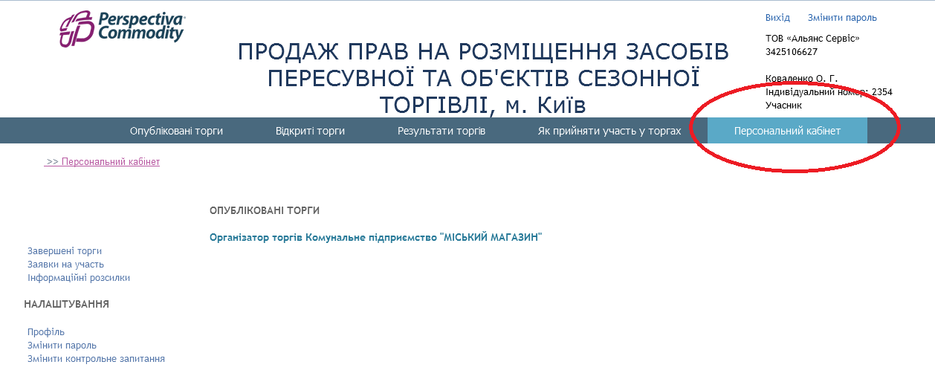

Рис.1 Інтерфейс Веб-терміналу зареєстрованого Заявника.

1. **Реєстрація в ЕТС Біржі**

Під час реєстрації створюється обліковий запис, за яким Заявник ідентифікується в ЕТС.

Для участі у Торгах Заявнику необхідно пройти реєстрацію за прямим посиланням до Веб-терміналу: <https://kmda.e-commodity.fbp.com.ua/> за посиланням «Реєстрація». (Рис. 2)

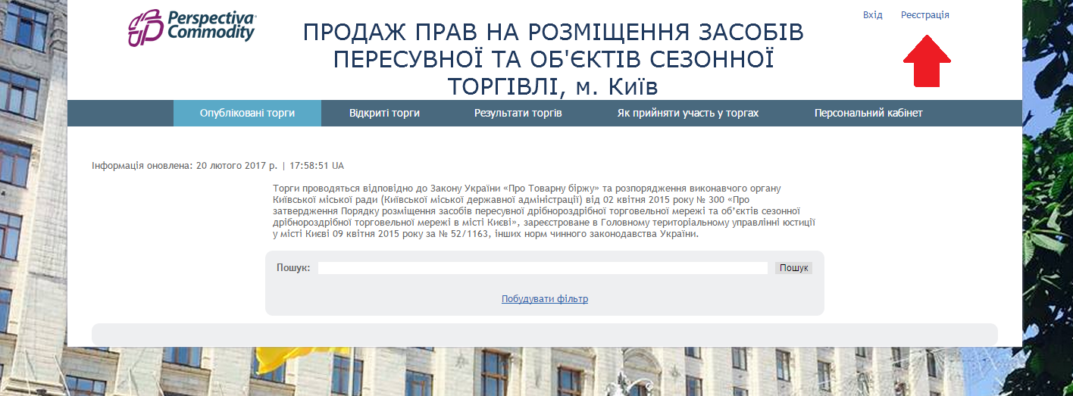

Рис. 2 Головна сторінка Веб-терміналу.

Після чого необхідно натиснути посилання «Реєстрація учасника». Відкриється анкета в якій необхідно заповнити анкетні дані, в обов’язковому порядку ті, що позначені «**\***» (Рис. 3).

В залежності від форми власності можна обрати анкету реєстрації як для фізичних осіб - підприємців так і для юридичних осіб.

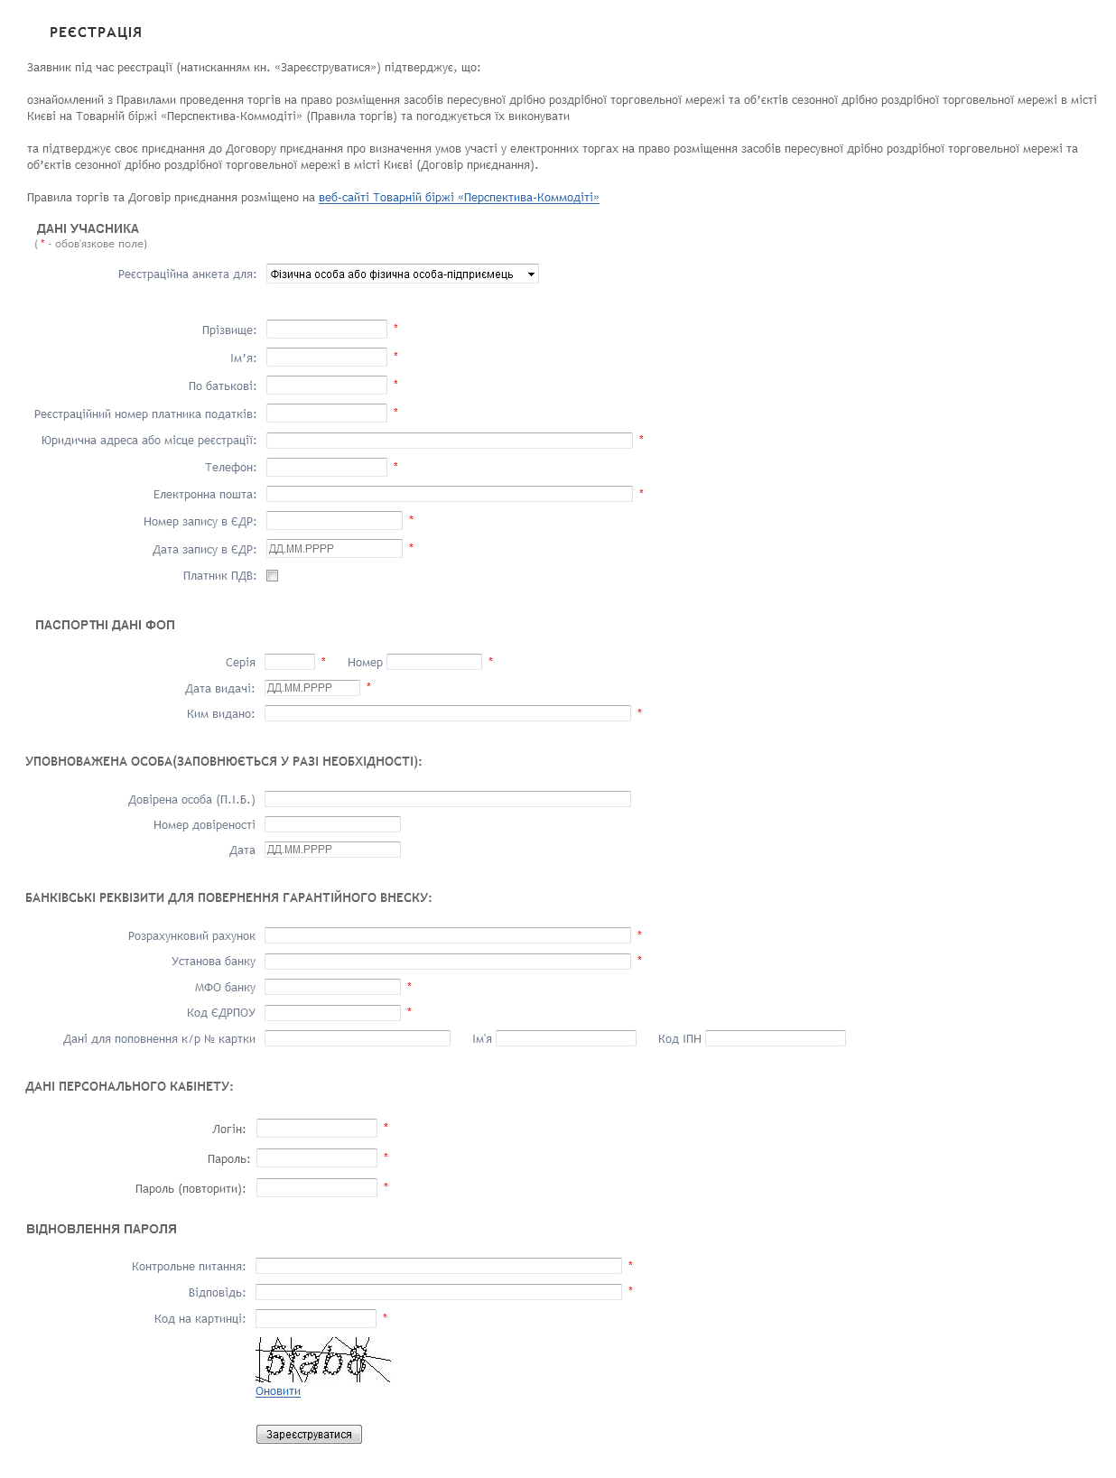

Рис. 3 Форма анкети для внесення особистих даних.

Для фізичних осіб-підприємців в полях з позначкою «**\***» заявник вказує наступні обов’язкові дані:

- Прізвище;

- ім’я;

- По батькові;

- Реєстраційний номер платника: - Код ІПН;

- Юридична адреса або місце реєстрації: - місце проживання фізичної особи-підприємця;

- Телефон;

- Електрона пошта;

- Номер запису в ЄДР;

- Дата запису в ЄДР;

- Паспортні дані: - Серія, Номер, Дата видачі, Ким видано;

- Банківські реквізити: Розрахунковий рахунок, Установа банку, МФО банку, Код ЄДРПОУ – для повернення гарантійного внеску;

- Логін;

- Пароль;  
- Пароль (Повторити);

- Контрольне питання: - у випадках якщо забули пароль;

- Відповідь на контрольне питання.

Для юридичної особи в полях с позначкою «**\***» заявник вказує наступні обов’язкові дані:

- Скорочена назва: - скорочене найменування юридичної особи;

- Повна назва: - повне найменування юридичної особи;

- Ідентифікаційний код в ЄДРПОУ: - код ЄДРПОУ;

- Юридична адреса або місце реєстрації: місцезнаходження юридичної особи;

- Телефон;

- Електрона пошта;

- Номер документу, що підтверджує державну реєстрацію;

- Дата запису в ЄДР:

- Дані керівника: Прізвище; Ім’я; По батькові;

- Паспортні дані (керівника): - Серія, Номер, Дата видачі, Ким видано;

- Банківські реквізити: Розрахунковий рахунок, Установа банку, МФО банку, Код ЄДРПОУ – для повернення гарантійного внеску;

- Логін;

- Пароль;  
- Пароль (Повторити);

- Контрольне питання: - у випадках якщо забули пароль;

- Відповідь на контрольне питання.

Після збереження анкети, на вказану Заявником електронну адресу буде відправлено листа приблизно такого змісту: (Рис. 4)

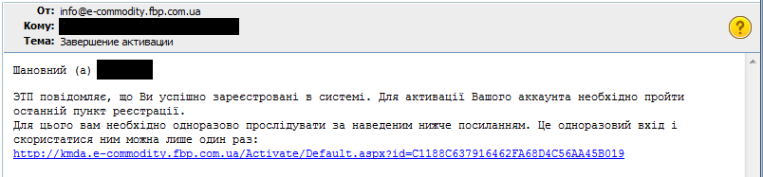

Рис. 4 Зміст листа.

**Будьте уважні, посилання діє одноразово!**

Після переходу з’явиться повідомлення про активацію аккаунта та в ЕТС Біржі автоматично з'явиться обліковий запис, яким Заявник зможе відразу ж скористатися для входу в свій Персональний кабінет Веб-терміналу.

**3. Вхід в ЕТС Біржі (авторизація)**

**3.1 Авторизація персонального кабінету Учасника.**

Після переходу до Веб-терміналу за адресою <https://kmda.e-commodity.fbp.com.ua/default.aspx> Заявник потрапляє на головну сторінку.

Для авторизації персонального кабінету з метою прийняття участі у Торгах Заявнику необхідно натиснути «Вхід» або «Персональний кабінет» (Рис. 5)

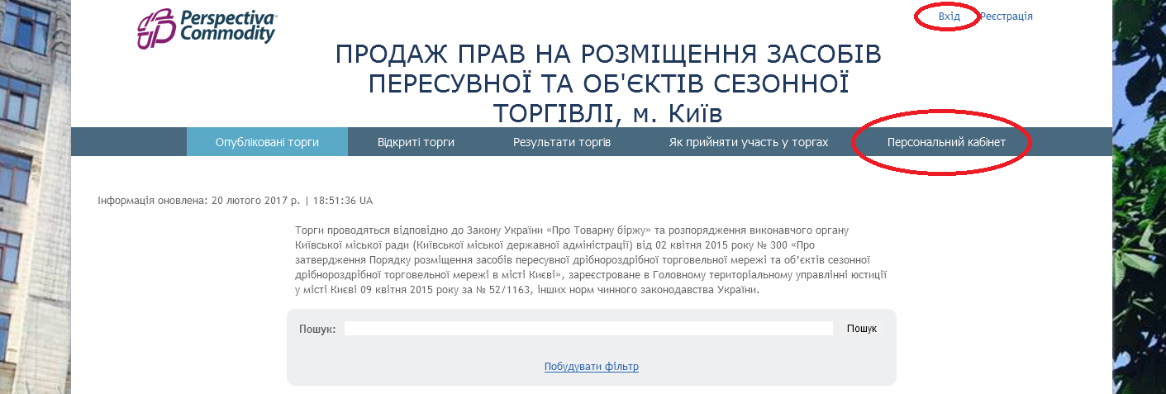

Рис. 5 Головна сторінка ЕТС Біржі.

після чого з'явиться вікно активації, в якому потрібно ввести логін, пароль, що були вказані в анкеті при реєстрації та натиснути кнопку «Прийняти» (Рис. 6)

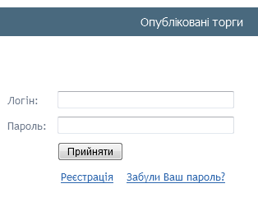

Рис. 6 Форма для входу в «Персональний кабінет»

Якщо активація пройшла успішно, відкриється сторінка Персонального кабінету в Веб-терміналі, яка має наступний зовнішній вигляд: (Рис. 7)

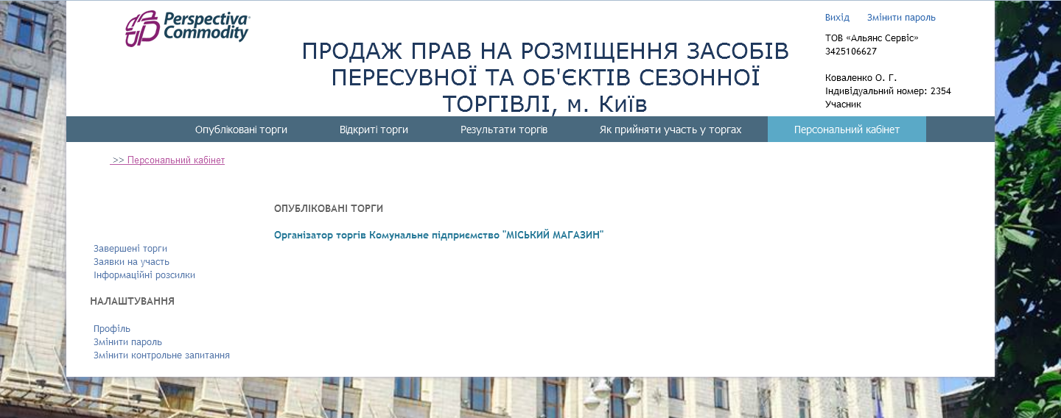

Рис. 7 Персональний кабінет Заявника.

**3.2 Авторизація Заявника який забув пароль.**

У разі, якщо обліковий запис Заявника вже було зареєстровано в ЕТС Біржі, але Заявник забув свій пароль – необхідно скористатися функцією [Забули Ваш пароль?](http://89.28.205.122:84/PasswordRecovery.aspx)

**1.** У вікні «**Персональний кабінет**» необхідно натиснути посилання [Забули Ваш пароль?](http://89.28.205.122:84/PasswordRecovery.aspx) (Рис. 8)

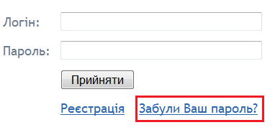

Рис. 8Вікно «Персональний кабінет»

**2.** Потім вказати Логін, та натиснути кнопку «Підтвердити». (Рис. 9)

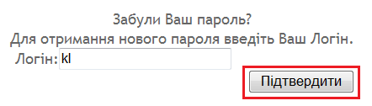

Рис. 9 Вікно для введення Логіну.

1. Після чогоЗаявнику відкриється інша форма де необхідно надати відповідь на Контрольне питання(що були вказані у анкеті при реєстрації і ЕТС). (Рис. 10)

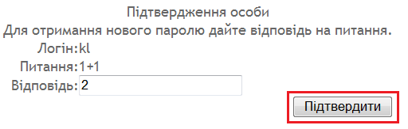

Рис. 10 Вікно для введення відповіді на контрольне питання.

При наданні правильної відповіді на електронну пошту Заявника буде відправлено Новий пароль для входу в Персональний кабінет, який в подальшому можливо у будь-який момент змінити.

**4. Пошук торгів розміщених в ЕТС.**

На головній сторінці ЕТС Біржі є можливість пошуку інформації по лоту за певними пошуковими критеріями. (Рис. 11)

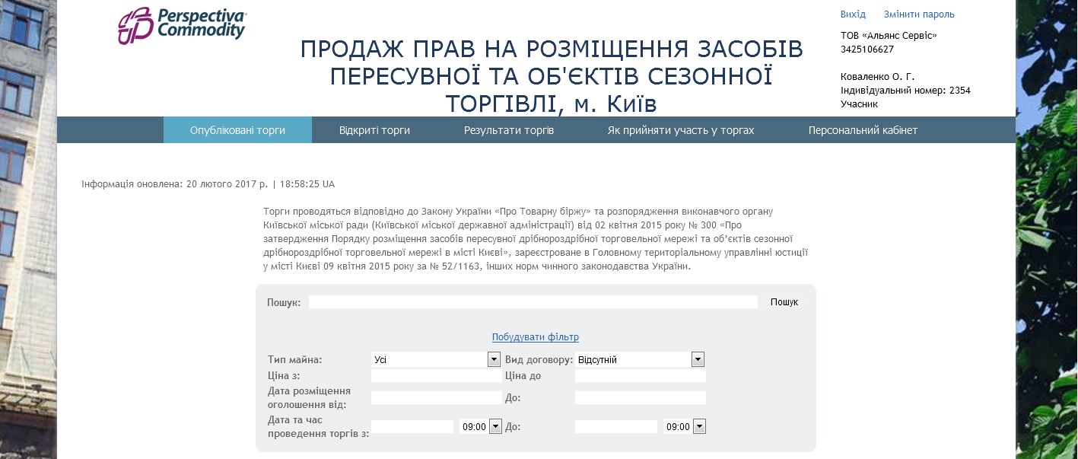

Рис. 11 Пошук відповідної інформації на головній сторінці ЕТС Біржі.

Можливо задати один або декілька параметрів пошуку:

- Тип майна;

- Вид договору;

- Ціна з;

- Ціна до;

- Дата розміщення оголошення, від;

- Дата розміщення оголошення, до;

- Дата та час проведення торгів, з;

- Дата та час проведення торгів, до;

Щоб задати дату проведення торгів або дату розміщення оголошення, у відповідних полях пошуку необхідно обрати значення у календарі, або ввести дату з клавіатури (наприклад: 29.07.2015). Для відкриття календаря натиснути на відповідне поле лівою кнопкою миші.

Щоб розпочати пошук за заданими параметрами, необхідно натиснути кнопку «**Пошук**» після чого відобразиться результат пошуку. (Рис. 12)

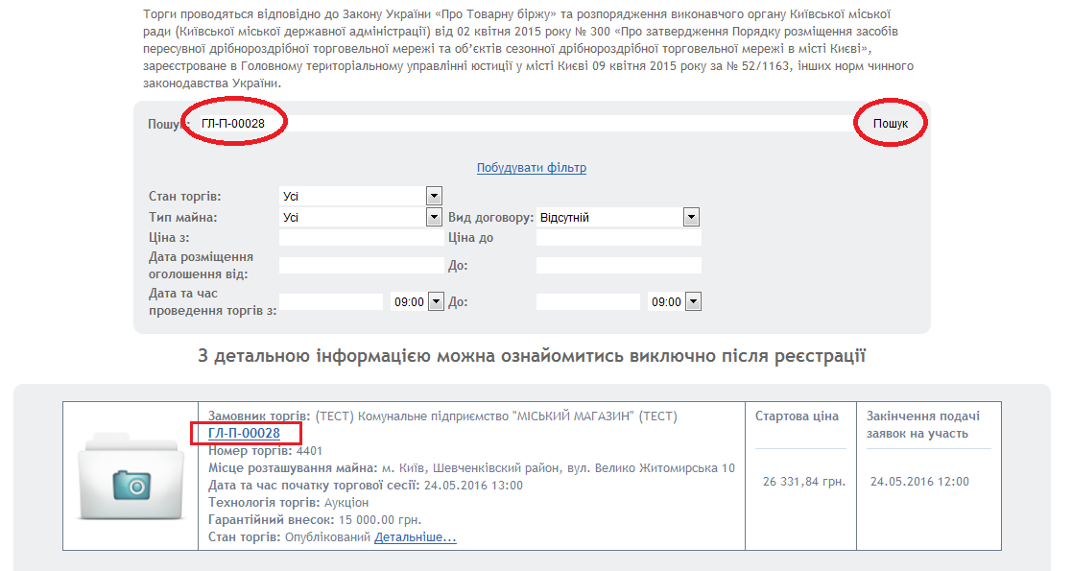

Рис. 12 Результат пошуку.

Після відображення результату пошуку, для ознайомлення з детальною інформацією щодо об’єкту продажу, умов проведення Торгів та можливості прийняти участь у торгах необхідно натиснути посилання «Детальніше». (Рис. 13)

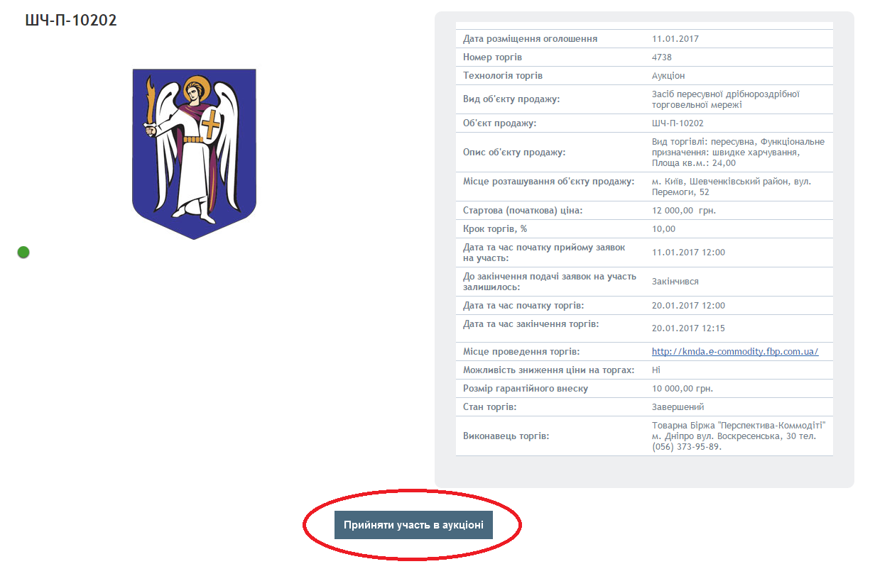

Рис. 13 Розгорнуте оголошення про торги з можливістю прийняти участь у торгах.

**5. Процедура допуску до торгів**

Для того щоб прийняти участь у Торгах в «Персональному кабінеті», де відображаються всі опубліковані торги, Заявник через кнопку «Перегляд» обирає лот, в якому бажає прийняти участь (Рис. 14) або через натискання на «Прийняти участь у торгах» на сторінці оголошення конкретного об’єкту продажу (Рис. 13).

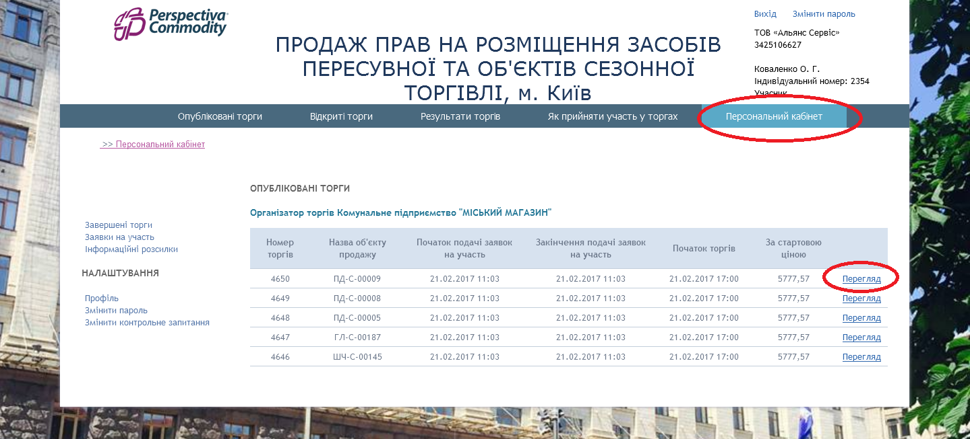

Рис. 14 Сторінка Персонального кабінету Учасника торгів.

Після чого відкриється сторінка з умовами проведення Торгів де натиснувши посилання «Документація до поточних торгів» (Рис. 15) Заявник має можливість ознайомитися з повідомленням про проведення торгів та документами які надані Організатором до Торгів, завантаживши їх до себе на локальний диск (Рис. 16).

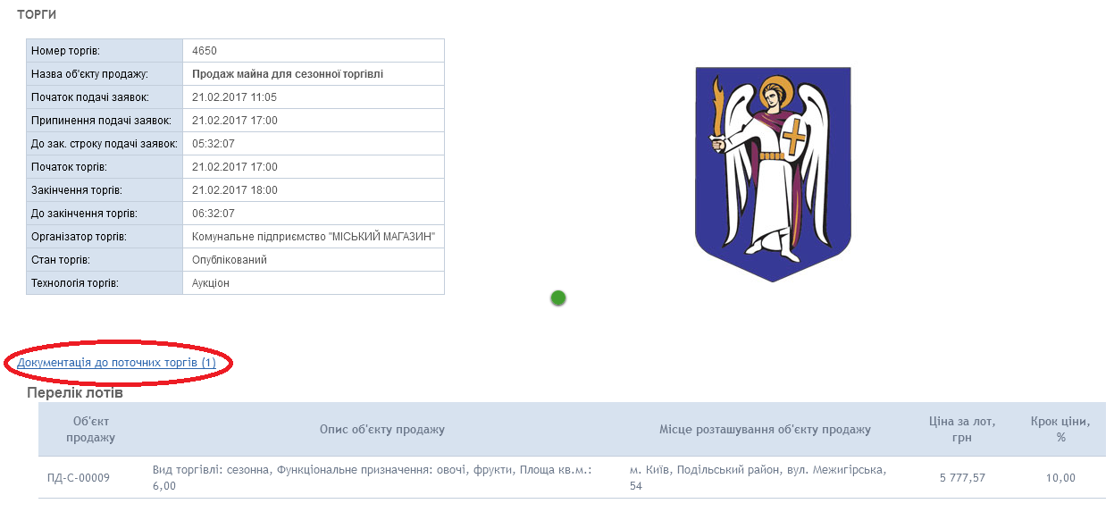

Рис. 15 Посилання для перегляду «Документація до поточних торгів».

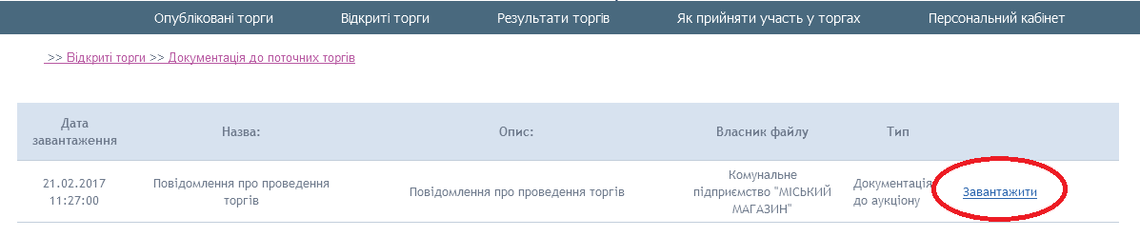

Рис. 16 Сторінка перегляду документації до поточних торгів.

Після ознайомлення з переліком документації і всіма умовами проведення Торгів Заявник подає заяву на участь шляхом натискання кнопки «Подати заяву» попередньо

завантаживши для сформування заяви всі необхідні документи перелік яких визначено в Правилах проведення. Документи до моменту натискання Подати заяву можливо замінити (у випадках необхідності) скориставшись червоним хрестиком для видалення документу та повторного його завантаження. Документи відмічені позначкою обов’язкові для завантаження (Рис. 17).

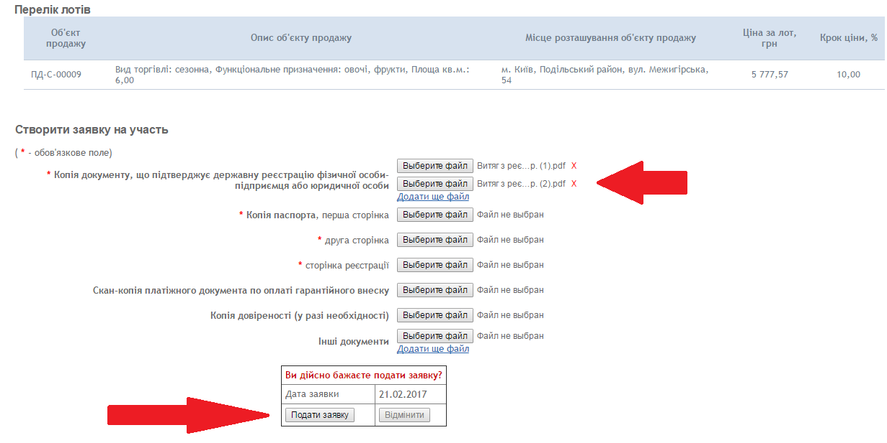

Рис. 17 Сторінка формування та подачі заяви на участь.

Подані Заявником заяви на участь у Торгах фіксуються (реєструються) автоматично в ЕТС Біржі в момент їх отримання. Організатор підтверджує в ЕТС прийняття на розгляд кожної заяви на участь у Торгах шляхом її відображення у Веб-терміналах Організатора, Заявника та Виконавця зі станом «Очікує розгляду», що означає – починаючи з цього часу Організатор та Виконавець має можливість перевіряти заяву на участь щодо її відповідності згідно Правил. Кожна заява на участь у Торгах реєструється у книзі реєстрації заяв на участь у Торгах за датою їх надходження в електронному вигляді. Кожній заяві на участь ЕТС присвоює Індивідуальний номер учасника відповідно до його черговості у книзі реєстрації отриманий автоматично під час реєстрації.

Якщо на момент подачі заяви на участь у торгах в електронному вигляді відсутні докази сплати гарантійного внеску або наявність копії довіреності (в окремих випадках), заява може бути подана без сканованих копій цих документів. В подальшому, до закінчення кінцевого строку подання заяви на участь у торгах в персональному кабінеті на сторінці подачі заяви на участь у торгах, є можливість додати до раніше завантажених копії цих документів обов’язково натискаючи при цьому «Завантажити».

Заявник має можливість відізвати свою заяву на участь до кінця строку подачі заяв на участь у Торгах у Веб-терміналі шляхом натискання кнопки «Відхилити заяву» (Рис. 18) та подати заново нову з оновленими документами, при цьому історія поданих документів зберігається на сторінці подачі заяв на участь.

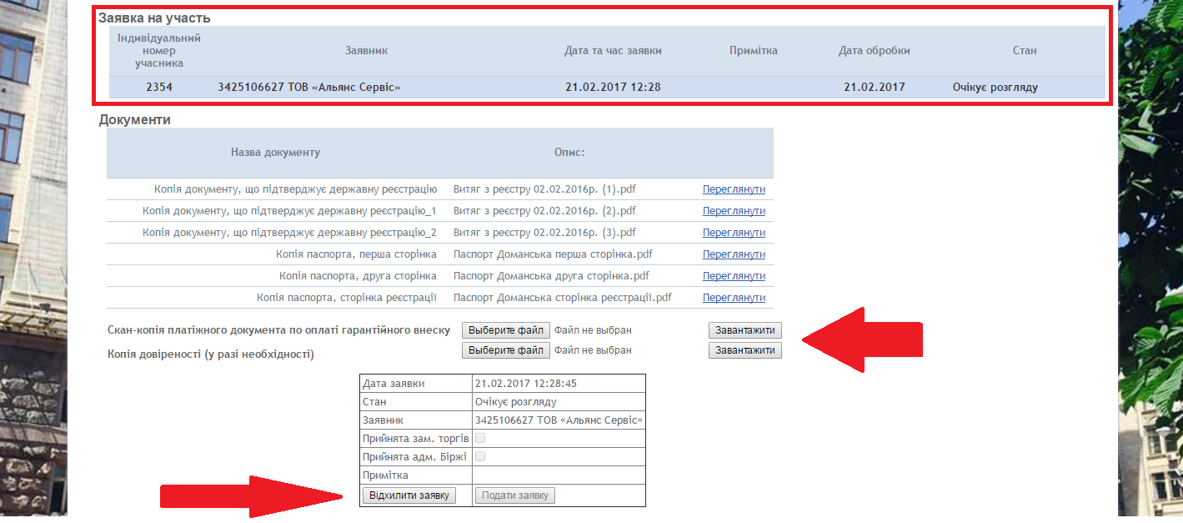

Рис. 18 Заява на участь зі станом Очікує розгляду.

Заява на участь у Торгах подається Заявником у Веб-терміналі у строк передбачений в оголошенні про проведення Торгів. Після завершення зазначеного строку подати заяву на участь у Торгах або додати скановані копії документів до неї не можливо.

Заява вважається сформованою після отримання Організатором гарантійного внеску, після чого Організатор зобов’язаний розглянути заяву на участь в Електронних торгах не пізніше закінчення строку на подання заяв на участь у торгах.

У випадку невідповідності пакету документів Заявника встановленим вимогам або не сплати у зазначений строк гарантійний внеску, Організатор відмовляє Заявнику у допуску до Торгів попередньо вказавши причину відмови (Рис. 19).

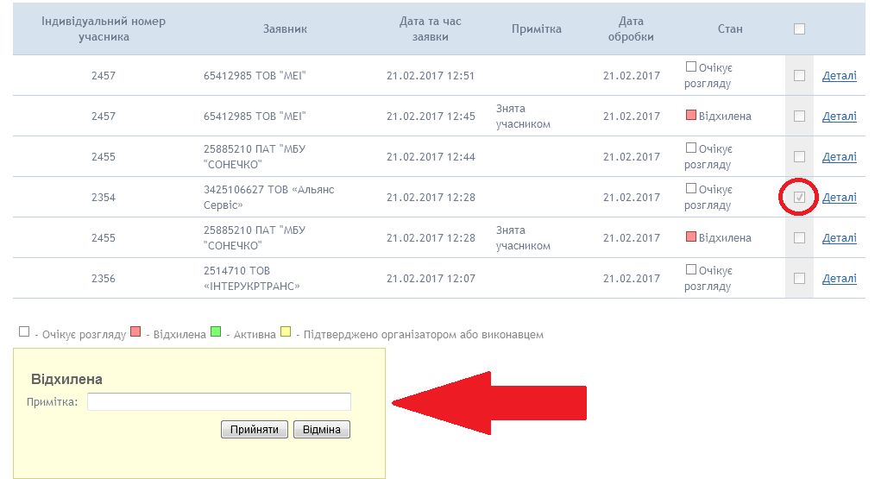

Рис. 19 У випадку невідповідності пакету документів Заявника

Результат допуску / відхилення Організатором та Виконавцем заяви на участь відображається у Веб-терміналі Заявника на сторінці для подачі заяви на участь та обов’язково шляхом відправленням Заявнику на електронну адресу відповідного листа повідомлення щодо допуску заяви на участь у Торгах. Якщо заява допущена, то її стан змінюється на «Допущена до торгів» (Рис.20), з цього моменту Заявник повноцінно набуває стан Учасника Аукціона.

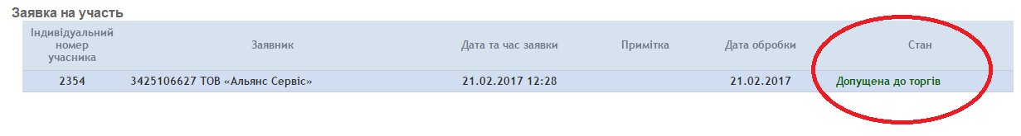

Рис. 20 Заявник повноцінно набув стану Учасника Аукціона.

**6. Проведення торговельної сесії**

**6.1 Подача цінових заявок у Торгах**

Торговельна сесія проводиться у режимі он-лайн в ЕТС у строк, який визначено в оголошенні про проведення Торгів. Прийняти участь зможуть виключно ті Учасники які прошли допуск до Торгів.

Перша цінова заявка, надана Учасником Торгів може дорівнювати початковій ціні Лоту. Учасники Торгів можуть виставляти тільки такі Цінові заявки, ціна яких краща за поточну ціну за обраним Лотом на встановлений крок Торгів, у протилежному випадку Цінові заявки автоматично відхиляються ЕТС. Для виставлення Цінової заявки Учасник торгів у день проведення Торгів заходить в Персональний кабінет та обирає пункт меню «Відкриті торги» (Рис. 21).

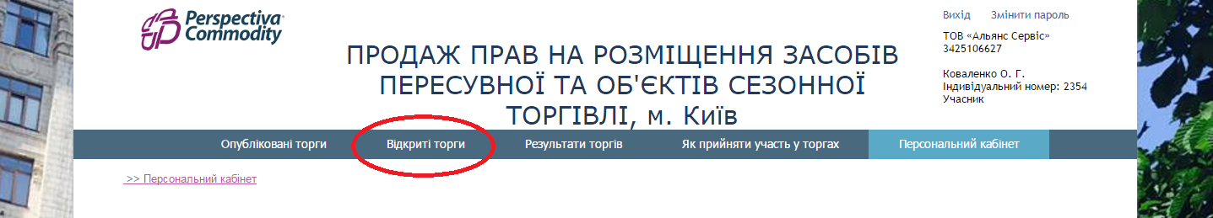

Рис. 21 Вибір «Відкриті торги»

Після переходу на сторінку «Відкриті торги» Учасник бачить тільки перелік всіх відкритих торгів в яких приймає участь помічених синім кольором, але якщо натиснути «Показати всі торги» відобразиться перелік всіх лотів помічених червоним кольором, які відкриті тільки для перегляду. Для вибору необхідного Лоту для подачі цінової заявки необхідно натиснути посилання «Обрати» (Рис. 22).

**Порада:** якщо Учасник приймає участь в декілька Лотах радимо посилання «Обрати» відкрити в різних вкладках одного и того ж Веб-браузера для одночасного спостерігання або участі у відкритих торгах!

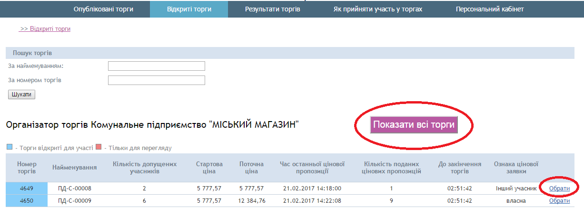

Рис. 22 Перелік відкритих торгів.

Після чого відкриється сторінка для участі у торгах з коротким описом Лоту та лічильником зворотного відліку який сповіщає про залишок часу до закінчення Торговельної сесії. Для того щоб виставити Цінову заявку Учаснику необхідно натиснути на кнопку «Виставити ціну» (Рис. 23). Ціна актуальна на даний момент часу відображається біля кнопки «Виставити ціну».

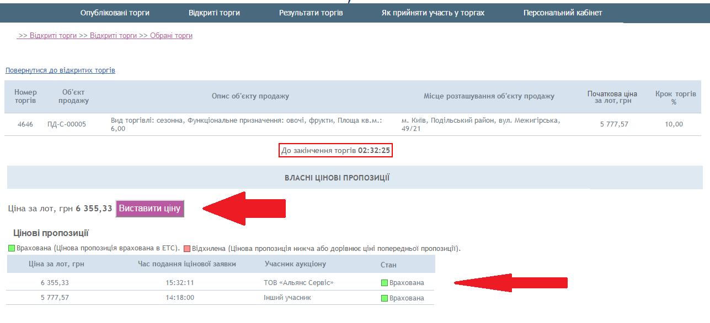

Рис. 23 Сторінка подачі Цінової заявки.

УВАГА!!! Шановні Учасники у разі якщо у Вас виникли питання щодо неможливості виставлення цінової заявки в період проведення торговельної сесії, прохання переконатись що Вами використовується програмне забезпечення Windows або ще раз переглянути уважно Розділ 2 «Вимоги до робочого місця» або зателефонувавши до Адміністрації біржі т.(056)373-95-89.

Всі подані до ЕТС Цінові заявки фіксуються (реєструються) в ЕТС в момент їх отримання у журналу цінових заявок. Учасник торгів бачить цінові заявки інших учасників у знеособленому вигляді. Цінові заявки у Веб-терміналі групуються за найкращою ціною на конкретний момент часу. (див. вище рис. 23)

Учасники торгів під час Торговельної сесії протягом встановленого часу подають в ЕТС Цінові заявки. Кожна Цінова заявка, яка подана в останні 5 хвилин продовжує тривалість Торговельної сесії на 10 хвилин і так доти, поки не буде визначено Переможця торгів. Учасники торгів під час Торговельної сесії мають право неодноразово надавати Цінові заявки. Торги вважаються закінченими у разі, якщо в останні 5 хвилин не було подано жодної Цінової заявки.

Подання Учасниками Торгів Цінових заявок два рази поспіль та після закінчення Торговельної сесії неможливо.

Організатор та Виконавець торгів мають можливість спостерігати за ходом Торговельної сесії у знеособленому виді у журналі Цінових заявок.

**7. Оформлення результатів Торгів, формування протоколу**

Після закінчення Торгів (з оголошенням Переможця торгів або закінчення Торгів без визначення Переможця) стан торгів змінюється і переходить у стан «До укладення договору» та результати яких можно переглянути натиснувши в головному меню ЕТС Біржі «Результати торгів». 

В ЕТС автоматично формується Протокол, перегляд та друк якого доступно в Веб-терміналі Організатору та Виконавцю торгів. Переможцем торгів визначається Учасник торгів, який під час проведення Торгів надав найкращу Цінову заявку.

Переможець торгів у власному персональному кабінеті має можливість роздрукувати Протокол за умови якщо стан торгів «Завершений», для цього Переможець торгів в персональному кабінеті заходить на посилання «Завершені торги» (Рис. 24) після чого на сторінці через посилання «Перегляд» необхідно обрати Торги в яких Учасник став Переможцем (Рис. 25) та після чого натиснувши посилання «Протокол про проведення торгів та визначення переможця» (Рис. 26) роздруковує Протокол (Рис. 27).

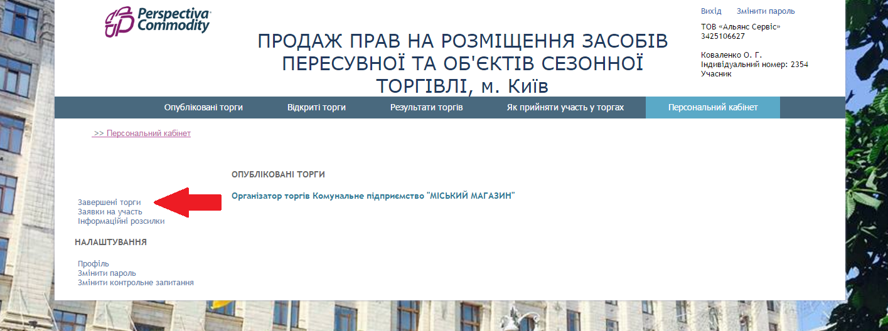

Рис. 24 Посилання «Завершені торги» на сторінці Персональний кабінет.

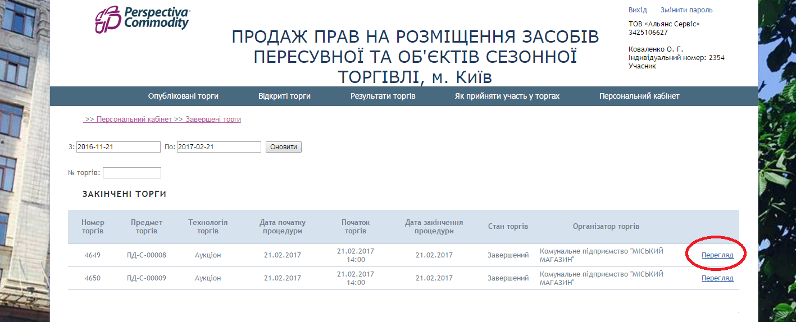

Рис. 25 Посилання «Перегляд» на сторінці «Завершені торги».

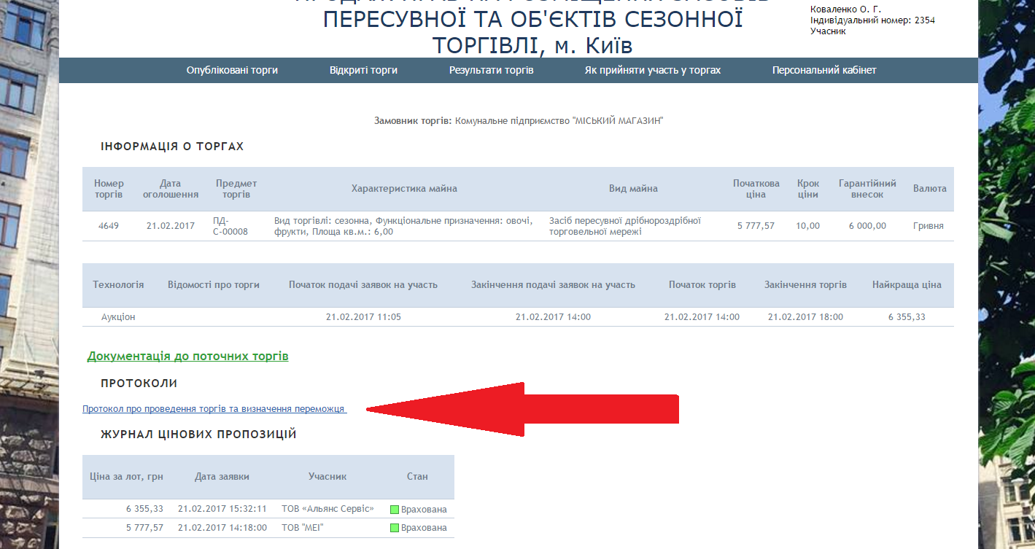

Рис. 26 Посилання для перегляду та друку Протоколу про проведення торгів та визначення переможця.

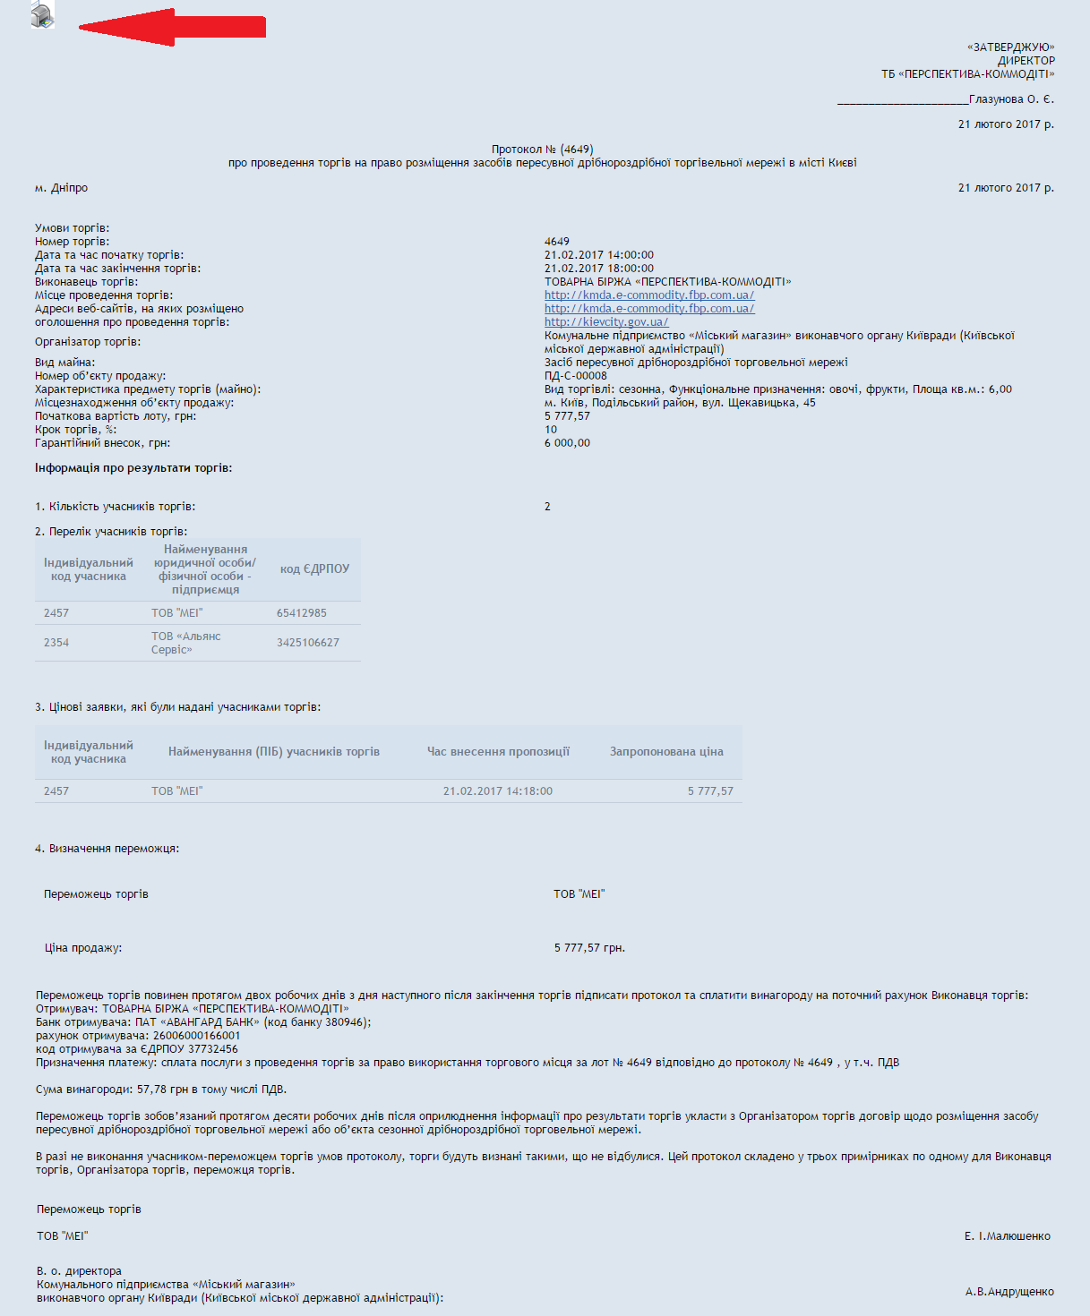

Рис. 27 Протокол торгів з можливістю роздрукувати.

Якщо Переможець торгів не має можливості роздрукувати протокол, то він звертається до Виконавця за адресою: м. Київ, вул. Льва Товстого, 9а, та отримує протокол в якому в тому числі вказані реквізити на сплату послуг Виконавця.

Дякуємо за увагу!

ДОДАТОК 3

До Документації для проведення торгів

на право розміщення об’єктів сезонної дрібнороздрібної

торговельної мережі в місті Києві

**ДОГОВІР № ______________  
щодо розміщення об’єкту сезонної дрібнороздрібної торговельної мережі**

м. Київ «__» __________ 2017 року

Комунальне підприємство «Міський магазин» виконавчого органу Київської міської ради (Київської міської державної адміністрації) (надалі – Сторона 1), в особі __________________________________, який діє на підставі Статуту, з однієї сторони, та юридична особа (фізична особа – підприємець),

_____________________________________________________________________,

*(повне найменування)*

надалі – Сторона 2, в особі

*(посада, прізвище, ім'я, по батькові)*

який діє на підставі статуту (для юр.осіб) виписки з єдиного державного реєстру юридичних осіб та фізичних осіб-підприємців (для фіз.осіб)

*(назва документа, що визначає статус)*

з другої сторони, що іменуються разом - СТОРОНИ, керуючись розпорядженням виконавчого органу Київської міської ради (Київської міської державної адміністрації) від 02.04.2015 № 300 «Про затвердження Порядку розміщення засобів пересувної дрібнороздрібної торговельної мережі та об’єктів сезонної дрібнороздрібної торговельної мережі в місті Києві», зареєстрованим в Головному територіальному управлінні юстиції у місті Києві від 09.04.2015 № за № 52/1163,

уклали цей договір про нижченаведене:

**1. ПРЕДМЕТ ДОГОВОРУ**

1.1. Сторона 2 на підставі протоколу про результати торгів від ________ №__________ отримує можливість провадити підприємницьку діяльність в об’єкті сезонної дрібнороздрібної торговельної мережі, який розміщується у визначеному згідно з пунктами 1.2 та 1.3 цього Договору місці (далі – МІСЦЕ) та отримує послуги з облаштування і утримання МІСЦЯ, а Сторона 1 надає послуги з облаштування та утримання МІСЦЯ на умовах, визначених цим Договором.

1.2. МІСЦЕ визначене відповідно до схеми розміщення об’єктів сезонної дрібнороздрібної торговельної мережі на території міста Києва, затвердженої розпорядженням виконавчого органу Київської міської ради (Київської міської державної адміністрації) від 14.04.15 № 365.

1.3. МІСЦЕ знаходиться за адресою: вулиця, бульвар, проспект, провулок, узвіз, площа *(зазначається необхідне)*, ________________________, буд. __, корп. ______.

1.4. Об’єкт сезонної дрібнороздрібної торговельної мережі, що зазначений в пункті 1.1 цього Договору, має наступні характеристики:

1.4.1.Функціональне призначення: _____________________________ .

1.4.2. Загальна площа: ______________

1.4.3. Опис архетипу (типової конструкції) Архетип – намет що зазначений в Додатку 2 цього Договору.

1.4.4. Режим роботи: з 8-00 до 21-00.

**2. ПЛАТА ЗА ОБЛАШТУВАННЯ ТА УТРИМАННЯ МІСЦЯ**

2.1. Плата за облаштування та утримання МІСЦЯ визначена за результатами торгів, затверджених протоколом про результати торгів від ________ № ___________

і складає суму в розмірі: ________________________________________ гривні 00 копійок, в тому числі ПДВ (_______________________ гривні ____ копійок).

2.2. Сторона 2 самостійно подає всі необхідні документи та укладає договір щодо пайової участі в утриманні об'єкта благоустрою відповідно до вимог рішення Київської міської ради від 24 лютого 2011 року № 56/5443 «Про затвердження Порядку визначення обсягів пайової участі (внеску) власників тимчасових споруд торговельного, побутового, соціально-культурного чи іншого призначення для здійснення підприємницької діяльності, засобів пересувної дрібнороздрібної торговельної мережі, власників (користувачів) майданчиків для харчування біля стаціонарних закладів ресторанного господарства в утриманні об’єктів благоустрою м. Києва та внесення змін до деяких рішень Київської міської ради» (далі – рішення Київської міської ради від 24 лютого 2011 року № 56/5443) та пункту 4 рішення Київської міської ради від 04 вересня 2014 року №62/62 «Про внесення змін до рішення Київської міської ради від 24 лютого 2011 року № 56/5443 «Про затвердження Порядку визначення обсягів пайової участі (внеску) власників тимчасових споруд торговельного, побутового, соціально-культурного чи іншого призначення для здійснення підприємницької діяльності, засобів пересувної дрібнороздрібної торговельної мережі в утриманні об'єктів благоустрою м. Києва та внесення змін до деяких рішень Київської міської ради» та деяких рішень Київської міської ради».

2.3. Розмір плати за облаштування та утримання МІСЦЯ може бути змінено на вимогу однієї із СТОРІН у разі зміни відповідних цін і тарифів на підставі змін індексу інфляції, оприлюдненому (опублікованому) у встановленому порядку.

2.4. Плата за облаштування та утримання МІСЦЯ у розмірі, зазначеному в пункті 2.1 цього Договору, сплачується Стороною 2 на рахунок Сторони 1 повною сумою єдиним платежем протягом 10 (десяти) робочих днів з дня підписання Сторонами цього Договору.

2.5. Гарантійний внесок, який був внесений Стороною 2 для участі в торгах, зараховується як частина плати за цим Договором та складає суму в розмірі __________ гривень _______копійок.

**3. ПРАВА ТА ОБОВ'ЯЗКИ СТОРІН**

**3.1. Сторона 1 має право:**

3.1.1. вимагати від Сторони 2 своєчасної та в повному обсязі сплати платежів за облаштування та утримання МІСЦЯ на відповідний рахунок Сторони 1 згідно з реквізитами, зазначеними в главі 13 цього Договору, у розмірі та на умовах, визначених у цьому Договорі;

3.1.2. проводити необхідний огляд та перевірку виконання Стороною 2 умов цього Договору та дотримання вимог Порядку розміщення засобів пересувної дрібнороздрібної торговельної мережі та об’єктів сезонної дрібнороздрібної торговельної мережі в місті Києві, затвердженого розпорядженням виконавчого органу Київської міської ради (Київської міської державної адміністрації) від 02.04.2015 № 300, зареєстрованого в Головному територіальному управлінні юстиції у місті Києві від 09.04.2015 № за № 52/1163.

3.1.3. стягнути із Сторони 2 заборгованість з плати за облаштування та утримання МІСЦЯ та інші збитки, заподіяні нею невиконанням своїх зобов'язань за цим Договором, шляхом звернення стягнення на її кошти та майно в порядку, визначеному законодавством України та в односторонньому порядку розірвати цей Договір.

**3.2. Сторона 1 зобов'язана:**

3.2.1. забезпечити Стороні 2 можливість провадити підприємницьку діяльність в об’єкті сезонної дрібнороздрібної торговельної мережі, зазначеному в пункті 1.1 цього Договору;

3.2.2. забезпечити облаштування та належне утримання МІСЦЯ;

3.2.3. забезпечити демонтаж (переміщення) самовільно розміщеного іншою особою об’єкту сезонної дрібнороздрібної торговельної мережі в МІСЦІ;

3.2.4. передати протягом десяти робочих днів з дня укладення цього Договору інформацію про його укладення в Департамент містобудування та архітектури виконавчого органу Київської міської ради (Київської міської державної адміністрації).

**3.3. Сторона 2 має право:**

3.3.1. у випадку зміни містобудівної ситуації, державних будівельних норм, зміни у розташуванні інженерних мереж, що унеможливлює облаштування та утримання МІСЦЯ з метою діяльності в об’єкті сезонної дрібнороздрібної торговельної мережі згідно з умовами цього Договору, за погодженням із Стороною 1 перемістити такий об’єкт тимчасово в інше місце, визначене Стороною 1 у письмовій формі, до закінчення строку зміни містобудівної ситуації, державних будівельних норм, зміни у розташуванні інженерних мереж;

3.3.2. звернутися до Сторони 1 з клопотанням щодо відповідного зменшення плати за облаштування та утримання МІСЦЯ, якщо з незалежних від неї обставин змінилися умови, передбачені цим Договором, або істотно погіршився стан МІСЦЯ не з вини Сторони 2.

**3.4. Сторона 2 зобов'язана:**

3.4.1. вносити своєчасно та в повному обсязі плату за облаштування та утримання МІСЦЯ на відповідний рахунок Сторони 1 згідно з реквізитами, зазначеними в главі 13 цього Договору, у розмірі та на умовах, визначених у цьому Договорі;

3.4.2. протягом 10 (десяти) робочих днів з дня підписання Сторонами цього Договору укласти щодо об’єкту сезонної дрібнороздрібної торговельної мережі, зазначеного в пункті 1.1 цього Договору, договір щодо пайової участі в утриманні об’єкта благоустрою відповідно до вимог рішення Київської міської ради від 24 лютого 2011 року № 56/5443;

3.4.3. надавати за вимогою працівників Сторони 1, уповноважених осіб Департаменту міського благоустрою та збереження природного середовища виконавчого органу Київської міської ради (Київської міської державної адміністрації), структурних підрозділів контролю за благоустроєм районних в місті Києві державних адміністрацій, комунального підприємства виконавчого органу Київської міської ради (Київської міської державної адміністрації) «Київблагоустрій» всю необхідну інформацію для перевірки вказаними особами дотримання Стороною 2 умов цього Договору та Порядку розміщення засобів пересувної дрібнороздрібної торговельної мережі та об’єктів сезонної дрібнороздрібної торговельної мережі в місті Києві, затвердженого розпорядженням виконавчого органу Київської міської ради (Київської міської державної адміністрації) від 02.04.2015 № 300, зареєстрованого в Головному територіальному управлінні юстиції у місті Києві від 09.04.2015 № за № 52/1163;

3.4.4. самостійно сплачувати вартість фактично спожитих послуг постачальникам таких послуг, які надаються за окремими договорами, укладеними Стороною 2 з цими організаціями (електрична енергія тощо);

3.4.5. не змінювати характеристики, функціональне призначення, загальну площу, та архетип об’єкту сезонної дрібнороздрібної торговельної мережі, що зазначено в п. 1.4. цього Договору;

3.4.6. провадити підприємницьку діяльність в об’єкті сезонної дрібнороздрібної торговельної мережі, зазначеного в пункті 1.1 цього Договору, відповідно до встановленого режиму роботи та;

3.4.7. забезпечити розміщення об’єкту сезонної дрібнороздрібної торговельної мережі у МІСЦІ;

3.4.8. в разі прийняття рішення щодо Сторони 2 про припинення шляхом реорганізації чи ліквідації або порушенні щодо неї справи про банкрутство в господарському суді письмово повідомити про це Сторону 1 в 10-денний строк з дати прийняття відповідного рішення;

3.4.9. письмово повідомити Сторону 1 в 5-денний строк про зміну поштових, розрахунково-платіжних та інших реквізитів;

3.4.10. дотримуватись вимог розпорядження виконавчого органу Київської міської ради (Київської міської державної адміністрації) від 02.04.2015 № 300 «Про затвердження Порядку розміщення об’єктів сезонної дрібнороздрібної торговельної мережі та об’єктів сезонної дрібнороздрібної торговельної мережі в місті Києві», зареєстрованого в Головному територіальному управлінні юстиції у місті Києві від 09.04.2015 № за № 52/1163 та Правил благоустрою міста Києва, затверджених рішенням Київської міської ради від 25 грудня 2008 року №1051/1051.

3.4.11. самостійно контролює стан фінансових розрахунків, що передбачені п. 2.1 та термін відповідно до п. 2.4 цього Договору.

**4. СТРОК ДІЇ ДОГОВОРУ**

4.1. Цей Договір набирає чинності з моменту підписання його СТОРОНАМИ та діє з «**_____________**» 2017 року до «15» жовтня 2017 року, а в частині сплати Стороною 2 плати за облаштування та утримання МІСЦЯ – до повного виконання своїх зобов’язань.

4.2. Протягом п’яти робочих днів після закінчення кожного місяця протягом строку дії цього Договору Сторони підписують відповідний Акт приймання-передачі послуг.

4.3. Закінчення строку дії цього Договору не звільняє Сторони від відповідальності за його порушення, яке мало місце під час дії цього Договору.

**5. ВІДПОВІДАЛЬНІСТЬ СТОРІН**

5.1. За несвоєчасну сплату платежів за облаштування та утримання МІСЦЯ Сторона 2 сплачує на користь Сторони 1 пеню в розмірі 0,5 % від розміру несплачених платежів за облаштування та утримання МІСЦЯ за кожний день прострочення.

У випадку примусового стягнення несвоєчасно сплачених платежів за облаштування та утримання МІСЦЯ у порядку, встановленому законодавством України, зі Сторони 2 також стягуються у повному обсязі витрати, пов'язані з таким стягненням.

5.2. Забороняється встановлення об’єкту сезонної дрібнороздрібної торговельної мережі на газонах, клумбах тощо, та здійснення пошкоджень зелених насаджень.

5.3. При невиконанні або порушенні однією із Сторін умов цього договору та з інших підстав, передбачених законодавчими актами України, Договір може бути розірваний достроково на вимогу однієї із Сторін відповідно до умов цього Договору або за рішенням суду.

**6. РОЗВ’ЯЗАННЯ СПОРІВ**

6.1. Спори за цим Договором між Сторонами розв'язуються шляхом проведення переговорів або в судовому порядку відповідно до чинного законодавства України.

**7. ФОРС-МАЖОРНІ ОБСТАВИНИ**

7.1. Сторони звільняються від відповідальності за невиконання або неналежне виконання зобов’язань за цим Договором у разі виникнення обставин непереборної сили, які не існували під час укладення цього Договору та виникли поза волею Сторін (дії надзвичайних ситуацій техногенного, природного або екологічного характеру, аварія, катастрофа, стихійне лихо, епідемія, епізоотія, війна тощо).

7.2. Сторона, що не може виконувати зобов’язання за цим Договором унаслідок дії обставин непереборної сили, повинна не пізніше ніж протягом п’яти календарних днів з моменту їх виникнення повідомити про це іншу Сторону у письмовій формі.

7.3. Доказом виникнення обставин непереборної сили та строку їх дії є відповідні документи, що видаються уповноваженими на це органами.

7.4. У разі, коли строк дії обставин непереборної сили продовжується більше ніж 30 календарних днів, кожна із Сторін в установленому порядку має право розірвати цей Договір.

**8. ВІДНОВЛЕННЯ МІСЦЯ ТА УМОВИ ЙОГО ЗВІЛЬНЕННЯ**

8.1. У разі закінчення/припинення дії цього Договору або при його розірванні   
Сторона 2 зобов'язана залишити МІСЦЕ у стані, не гіршому, ніж в якому перебувало МІСЦЕ на момент укладення цього Договору, з урахуванням здійсненого Стороною 2 його благоустрою, елементи якого неможливо відокремити від МІСЦЯ без заподіяння йому шкоди.

8.2. Вартість елементів благоустрою МІСЦЯ, встановлених (здійснених) Стороною 2 без згоди Сторони 1, які не можна відокремити без шкоди для МІСЦЯ, компенсації не підлягає.

Сторона 2 вправі залишити за собою встановлені нею елементи благоустрою МІСЦЯ за рахунок власних коштів, якщо вони можуть бути відокремлені від МІСЦЯ без заподіяння йому шкоди.

Елементи благоустрою МІСЦЯ, встановлені (здійснені) Стороною 2 за власні кошти, які неможливо відокремити від МІСЦЯ без заподіяння йому шкоди, залишаються у комунальній власності територіальної громади міста Києва.

**9. УМОВИ ЗМІНИ, РОЗІРВАННЯ ТА ПРИПИНЕННЯ ДІЇ ДОГОВОРУ**

9.1. Усі зміни та доповнення до цього Договору оформляються в письмовій формі та вступають в силу з моменту підписання їх Сторонами.

9.2. Одностороння відмова від цього Договору не допускається, крім випадків, передбаченими пунктами 3.1.3 та 9.5. цього Договору.

9.3. Договір припиняється в разі:

9.3.1. звернення Сторони 2 із заявою про розірвання Договору за 30 календарних днів до дати розірвання;

9.3.2. за згодою Сторін, якщо інше не встановлено договором або законом;

9.3.3. ліквідації Сторони 1 або Сторони 2;

9.3.4. встановлення факту надання в документах, які подавались Стороною 2 для участі в торгах, недостовірних відомостей;

9.3.5. невиконання або систематичного неналежного виконання Сторонами умов цього Договору, в тому числі не виконання Стороною 2 пунктів1.4, 2.4, 3.4.1, 3.4.2 цього Договору.

9.3.6. закінчення строку, на який його було укладено;

9.3.7. банкрутства Сторони 2;

9.3.8. створення загрози здоров’ю або життю людей та/або заподіяння шкоди (майнової чи немайнової) третім особам у результаті погіршення технічного стану об’єкту сезонної дрібнороздрібної торговельної мережі, зазначеного в пункті 1.1 цього Договору, що підтверджується документами, складеними у встановленому порядку уповноваженими на це органами;

9.3.9. укладення Стороною 2 договору (контракту, угоди) щодо використання МІСЦЯ іншою юридичною чи фізичною особою без попереднього письмового дозволу Сторони 1;

9.3.10. у разі виявлення факту використання МІСЦЯ не за цільовим призначенням;

9.3.11. у разі виявлення об’єкта сезонної дрібнороздрібної торговельної мережі встановленого не в зазначеному цим Договором Місці та/або встановлено з порушення законів і нормативно-правових актів України, а також порушення пункту 5.2. цього Договору;

9.3.12. за рішенням суду на вимогу однієї із Сторін у разі істотного порушення цього Договору другою Стороною та в інших випадках, встановлених Договором або законом;

9.3.13. в інших випадках, передбачених чинним законодавством України.

9.4. На вимогу однієї із СТОРІН цей Договір може бути достроково розірвано за рішенням суду, господарського суду у разі невиконання або неналежного виконання СТОРОНАМИ своїх зобов'язань та з інших підстав, передбачених законодавчими актами України.

9.5. За наявності підстав для розірвання Договору, зазначених в пункті 9.3 цього Договору, Сторона 1 має право в односторонньому порядку розірвати цей Договір шляхом направлення Стороні 2 не менше ніж за 10 календарних днів до дати розірвання Договору письмового повідомлення із зазначенням підстав розірвання, а об’єкт сезонної дрібнороздрібної торговельної мережі, що розміщується згідно з цим Договором, підлягає демонтажу з МІСЦЯ протягом 2 (двох) календарних днів з дня отримання Стороною 2 відповідного письмового повідомлення.

9.6. У випадку розірвання Договору кошти, сплачені Стороною 2 за цим Договором, не повертаються.

**10. ОСОБЛИВІ УМОВИ**

10.1. Сторона 2 не має права передавати свої зобов'язання за цим Договором та надавати МІСЦЕ іншій особі без попередньої письмової згоди Сторони 1.

Сторона 2 не має права укладати договори (контракти, угоди), у тому числі про спільну діяльність, пов'язані з будь-яким використанням МІСЦЯ іншою юридичною чи фізичною особою, без попереднього письмового дозволу Сторони 1.

10.2. МІСЦЕ повинне використовуватися Стороною 2 тільки за цільовим призначенням, обумовленим в п. 1.1 цього Договору.

10.3. У разі виявлення факту порушення п. 10.1. та/або п. 10.2. цього Договору є підставою для дострокового розірвання цього Договору згідно з п. 9.3 цього Договору.

10.4. Ненадання чи несвоєчасне надання в строк, зазначений в пункті 4.2. цього Договору, підписаного Стороною 2 Акт приймання-передачі послуг з облаштування та утримання МІСЦЯ, Сторони трактують як згоду прийняття Стороною 2 послуг за цим Договором належним чином і в повному обсязі, та стверджують, що Сторона 2 погоджується зі своїми фінансовими зобов’язаннями по розрахункам за надані послуги з облаштування та утримання МІСЦЯ.

**11. ПРИКІНЦЕВІ ПОЛОЖЕННЯ**

11.1. У разі зміни Стороною своїх реквізитів (адреси, телефонів, керівництва), Сторона повинна попередити про це іншу Сторону протягом 5 робочих днів з дня настання таких змін.

11.2. Сторони погоджуються, що Сторона 1 має право поширювати в засобах масової інформації, а також надавати іншим органам державної влади та місцевого самоврядування інформацію про порушення Стороною 2 умов цього Договору.

11.3. У разі зміни містобудівної ситуації, проведення реконструкції, ремонту, будівництва на МІСЦІ, об’єкт сезонної дрібнороздрібної торговельної мережі, зазначений в пункті 1.1 цього Договору, підлягає демонтажу з МІСЦЯ протягом 2 (двох) календарних днів з дня виникнення таких обставин на підставі вимоги уповноваженого органу або посадової особи на строк виникнення таких обставин.

У такому випадку Сторона 1 письмово погоджує Стороні 2 місце тимчасового розміщення об’єкту сезонної дрібнороздрібної торговельної мережі, зазначеного в пункті 1.1 цього Договору, на умовах цього Договору.

11.4. Цей Договір складений українською мовою в двох примірниках: по одному примірнику для кожної із Сторін. Кожний з примірників має однакову юридичну силу.

**12. ДОДАТКИ**

12.1. Додатки до цього Договору є його невід'ємною та складовою частиною.

12.2. До цього Договору додаються:

12.2.1. Схема прив’язки (розміщення) МІСЦЯ, зазначеного в пункті 1.3 цього Договору.

12.2.2. Вимоги чинного законодавства України, яких необхідно дотримуватись під час здійснення роздрібної торгівлі через об’єкт сезонної дрібнороздрібної торговельної мережі (Додаток №1 до Договору).

12.2.3. Архетип та зовнішній вигляд об’єкту сезонної дрібнороздрібної торгівельної мережі (Додаток №2 до Договору).

**13. ЮРИДИЧНІ АДРЕСИ ТА БАНКІВСЬКІ РЕКВІЗИТИ СТОРІН**

|  |  |
| --- | --- |
| Сторона 1  Комунальне підприємство «Міський магазин» виконавчого органу Київради (Київської міської державної адміністрації)  юр. адреса   01004   м. Київ, вул. Басейна,1/2-А Поточний рахунок N 26005014300401  ПАТ “АЛЬФА–БАНК”, МФО 300346  Код ЄДРПОУ 36927573  тел. (044) 235-03-29 факс (044) 235-03-29 ____________________  ________________*/ ___________________*  *(підпис керівника, дата)*  (П. І. Б. керівника)  М. П. | Сторона 2    *____________________*  *(підпис керівника, дата)*  (П. І. Б. керівника)  М. П. |

Додаток № 1 до Договору

від ________ №__________________

Вимоги чинного законодавства України, яких необхідно

дотримуватись під час здійснення роздрібної торгівлі через

об’єкт сезонної дрібнороздрібної торговельної мережі

1. Під час здійснення роздрібної торгівлі через об’єкти сезонної дрібнороздрібної торговельної мережі суб'єкти господарювання повинні дотримуватися вимог законів України «Про захист прав споживачів», «Про споживчу кооперацію», «Про забезпечення санітарного та епідемічного благополуччя населення», «Про безпечність та якість харчових продуктів», «Про застосування реєстраторів розрахункових операцій у сфері торгівлі, громадського харчування та послуг», «Про благоустрій населених пунктів», Порядку провадження торговельної діяльності та правил торговельного обслуговування на ринку споживчих товарів, затверджених постановою Кабінету Міністрів України від 15 червня 2006 року №833, Єдиних правил ремонту і утримання автомобільних доріг, вулиць, залізничних переїздів, правил користування ними та охорони, затверджених постановою Кабінету Міністрів України від 30 березня 1994 року № 198, Правил дорожнього руху, затверджених постановою Кабінету Міністрів України від 10 жовтня 2001 року № 1306, Правил роботи дрібнороздрібної торговельної мережі, затверджених наказом Міністерства зовнішніх економічних зв’язків і торгівлі України від 08 липня 1996 року № 369, зареєстрованим в Міністерстві юстиції України 23 липня 1996 року за №372/1397, інших нормативно-правових актів, які регулюють торговельну діяльність, ДБН В.2.3-7-2010 «Споруди транспорту. Метрополітени», а саме:

1.1. Суб'єкти господарювання повинні мати:

- документ про взяття на облік як платника податку;

- документ щодо правовідносин між суб’єктом господарювання та працівником;

- інформаційний талон про сплату пайової участі (повинен бути розміщений на фасаді об’єкту сезонної дрібнороздрібної торговельної мережі з забезпеченням зчитування спеціального коду інформаційного талона про сплату пайової участі).

1.2. Працівники, які безпосередньо здійснюють продаж продовольчих товарів із об’єктів сезонної дрібнороздрібної торговельної мережі, на товари, одержані для продажу, повинні мати:

- документи про надходження товарів до продажу (товарно-транспортні накладні, прибутково-видаткові накладні, приймальні акти тощо із зазначенням назви, сорту, кількості, ціни та загальної вартості товару);

- документи, що засвідчують відповідність якості товарів вимогам нормативних документів (для імпортних товарів – копії сертифікатів, викладені мовою країни-експортера і українською або російською мовою та завірені печаткою суб'єкта господарювання, від якого одержані ці товари);

- копії гігієнічних висновків;

- ярлики (цінники) або покажчики цін.

1.3. Суб'єкти господарювання – власники (користувачі) об’єктів сезонної дрібнороздрібної торговельної мережі зобов'язані мати на всі товари, що реалізуються в цих засобах, зазначені вище документи.

1.4. Забороняється продаж:

* продовольчих товарів, якщо при їх продажу відсутні умови для дотримання санітарних норм і правил, а також для додержання температурних режимів, умов зберігання та продажу цих товарів (в тому числі шаурми, курей гриль);
* нефасованих і неупакованих продовольчих товарів з неспеціалізованого транспорту, крім морозива;
* алкогольних та слабоалкогольних напоїв, пива та тютюнових виробів;
* технічно складних та великогабаритних товарів;
* тканин, взуття (крім домашнього та робочого), швейних виробів (крім робочого одягу і головних уборів для літнього сезону) та виробів верхнього трикотажу, що потребують примірювання;
* дорогоцінних металів, коштовного каміння та виробів з них;
* вогненебезпечних товарів побутової хімії, піротехнічних іграшок, паливно-мастильних матеріалів;
* об'єктів санітарних заходів, вимоги до обігу яких заборонено законодавчими актами;
* товарів, вільна реалізація яких заборонена, а також тих, що не мають відповідного маркування, належного товарного вигляду, на яких строк придатності не зазначено або зазначено з порушенням вимог нормативних документів, строк придатності яких минув, а також тих, що надійшли без документів, передбачених законодавством, зокрема, які засвідчують їх якість та безпеку.

1.5. Всі працівники, які здійснюють торгівлю із об’єктів сезонної дрібнороздрібної торговельної мережі, повинні обов'язково проходити інструктаж з питань охорони праці, протипожежної безпеки, санітарного мінімуму, додержання вимог нормативних документів та актів щодо продажу товарів і торговельного обслуговування споживачів, бути охайно одягнені, додержуватися правил особистої гігієни (обов’язково застосовувати одноразові рукавички та посуд одноразового використання під час продажу продуктів харчування і напоїв на розлив), тримати робоче місце та навколишню територію в належному санітарному стані, не палити на робочому місці, бути з споживачами ввічливими, а також повинні мати при собі паспорт, який пред’являється на вимогу службових осіб органів контролю і нагляду та правоохоронних органів.

Суб'єкт господарювання несе відповідальність за дотримання працівниками, які здійснюють торгівлю із об’єктів сезонної дрібнороздрібної торговельної мережі, нормативних документів та актів щодо продажу товарів та торговельного обслуговування споживачів.

1.6. Працівники, які безпосередньо здійснюють продаж продовольчих товарів із об’єктів сезонної дрібнороздрібної торговельної мережі, підлягають в установленому порядку обов'язковому систематичному медичному обстеженню, результати якого заносяться в їх особисті медичні книжки, що зберігаються на робочих місцях працівників.

Особи, які не пройшли своєчасно чергове медичне обстеження, до роботи не допускаються.

1.7. На робочому місці продавця встановлюється табличка із зазначенням його прізвища, імені та по батькові, а також відомостей про суб'єкта господарювання, що організував торгівлю: для юридичної особи – найменування, місцезнаходження і номери телефону, для фізичної особи – підприємця – прізвище, ім'я та по батькові. Усі відомості оформляються відповідно до законодавства про мови.

1.8. Об’єкти сезонної дрібнороздрібної торговельної мережі повинні бути забезпечені відповідним інвентарем та обладнанням, а у разі здійснення продажу продовольчих товарів, що швидко псуються, холодильним устаткуванням.

1.9. Забороняється продаж харчових продуктів і напоїв із застосуванням посуду одноразового використання при відсутності ємкості для його збору та подальшої утилізації, а також повторне використання цього посуду.

|  |  |
| --- | --- |
| Сторона 1  Комунальне підприємство «Міський магазин» виконавчого органу Київради (Київської міської державної адміністрації)»  юр. адреса   01004   м. Київ, вул. Басейна,1/2-А Поточний рахунок N 26005014300401  ПАТ “АЛЬФА–БАНК”, МФО 300346  Код ЄДРПОУ 36927573  тел. (044) 235-03-29  факс (044) 235-03-29 ___________________  ________________*/ ______________________./*  *(підпис керівника, дата)*  (П. І. Б. керівника)  М. П. | Сторона 2  *____________________*  *(підпис керівника, дата)*  (П. І. Б. керівника)  М. П. |

Додаток № 2 до Договору

від ________ №__________________

Архетип та зовнішній  
 вигляд об’єкту сезонної дрібнороздрібної торгівельної мережі

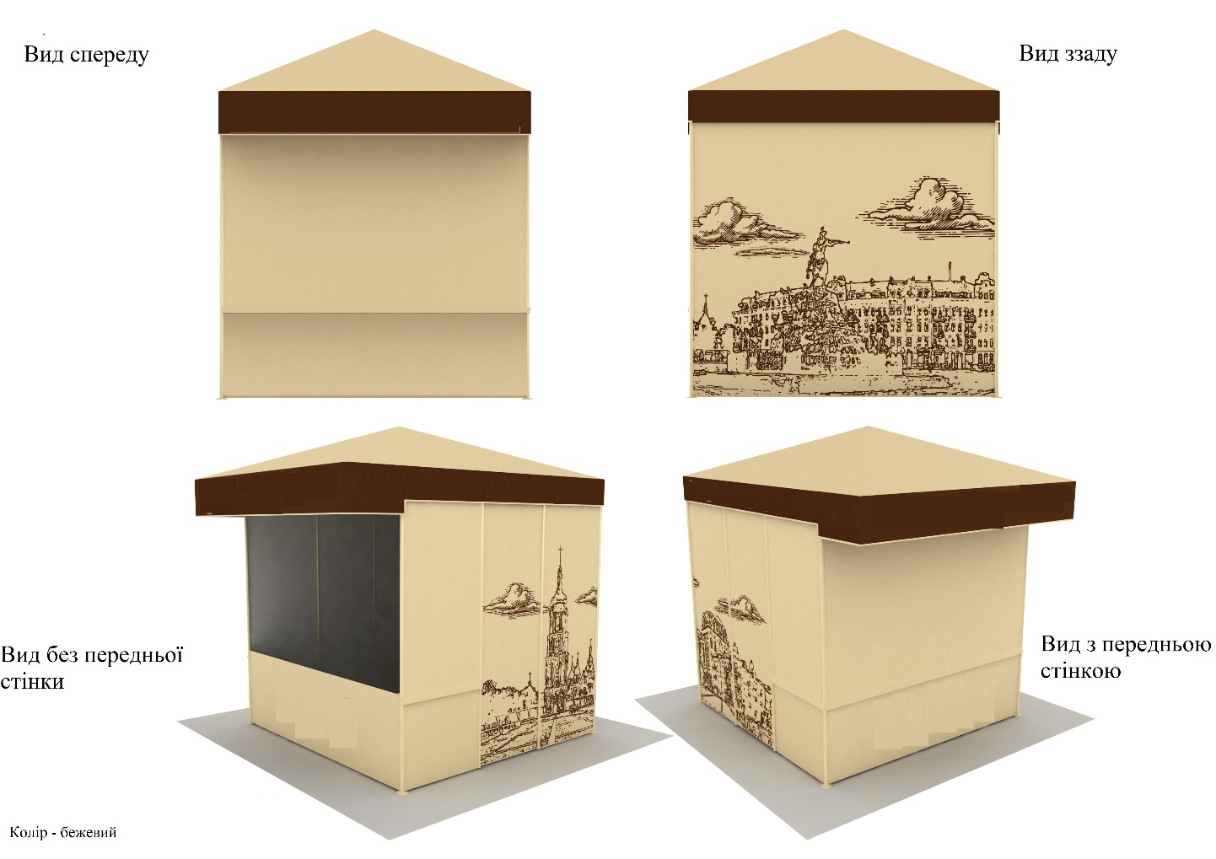

|  |  |
| --- | --- |
| Сторона 1  Комунальне підприємство «Міський магазин» виконавчого органу Київради (Київської міської державної адміністрації)  юр. адреса   01004   м. Київ, вул. Басейна,1/2-А Поточний рахунок N 26005014300401  ПАТ “АЛЬФА–БАНК”, МФО 300346  Код ЄДРПОУ 36927573  тел. (044) 235-03-29 факс (044) 235-03-29 _____________  ________________*/ ____________________*  *(підпис керівника, дата)*  (П. І. Б. керівника)  М. П. | Сторона 2  *____________________*  *(підпис керівника, дата)*  (П. І. Б. керівника)  М. П. |

ДОДАТОК 4

До Документації для проведення торгів

на право розміщення об’єктів сезонної дрібнороздрібної

торговельної мережі в місті Києві

